BÀI 1: MỞ ĐẦU
PHƯƠNG PHÁP VÀ KĨ NĂNG HỌC TẬP MÔN KHOA HỌC TỰ NHIÊN
Thời gian thực hiện: 5 tiết
Tiết 1  Ngày dạy: 06/9/2022 | Hoạt động 1. Khởi động  Hoạt động 2.1: Vận dụng phương pháp tìm hiểu tự nhiên trong học tập
Tiết 2  Ngày dạy: 07/9/2022 | Hoạt động 2.2: Thực hiện một số kỉ năng học tập môn KHTN
Tiết 3  Ngày dạy: 07/9/2022 | Hoạt động 2.3: Sử dụng một số dụng cụ đo
Tiết 4  Ngày dạy:10/9/2022 | Hoạt động 3: Luyện tập
Tiết 5  Ngày dạy:13/9/2022 | Hoạt động4: Vận dụng
I. Mục tiêu:
1. Năng lực:
1.1. Năng lực chung:
- Năng lực tự chủ và tự học: Chủ động, tích cực tìm hiểu các phương pháp và kĩ năng học tập môn Khoa học tự nhiên.
- Năng lực giao tiếp và hợp tác: Làm việc nhóm hiệu quả và đảm bảo các thành viên trong nhóm đểu tích cực tham gia thảo luận các câu hỏi, nhiệm vụ học tập
- Năng lực giải quyết vấn đề và sáng tạo: Thảo luận với các thành viên trong nhóm nhằm giải quyết các vân để trong bài học để hoàn thành nhiệm vụ học tập
1.2. Năng lực khoa học tự nhiên :
- Năng lực nhận biết KHTN: Trình bày được một số phương pháp và kĩ năng trong học tập môn Khoa học tự nhiên.
- Năng lực tìm hiểu tự nhiên: Sử dụng phương pháp tìm hiểu tự nhiên và các kĩ năng tiến trình (quan sát, phân loại, liên kết, đo, dự báo) để tìm hiểu các hiện tượng tự nhiên trong học tập môn Khoa học tự nhiên …
- Vận dụng kiến thức, kỹ năng đã học: Làm được báo cáo, thuyết trình; Sửdụng được một số dụng cụ đo (dao động kí, đóng hồ đo thời gian hiện số dùng cổng quang điện).
2. Phẩm chất:
- Tham gia tích cực hoạt động nhóm phù hợp với khả năng của bản thân.
- Cẩn thận, trung thực và thực hiện các yêu cầu trong bài học.
- Có niềm say mê, hứng thú với việc khám phá và học tập khoa học tự nhiên.
II. Thiết bị dạy học và học liệu
-Dụng cụ và hóa chất: Chậu cây xấu hổ; 1 lát chanh; giấy quỳ tím; nam châm; tờ giấy; dây đồng; dây sắt.
- Mẫu vật: nước đá.
- Dụng cụ thí nghiệm: chén sứ, đèn cồn, kẹp sắt, giá sắt.
- Các hình ảnh theo SGK.
- Máy chiếu, bảng nhóm.
- Phiếu học tập.
PHIẾU HỌC TẬP SỐ 1
TRẠM 1:
Câu 1: Xem video clip về hiện tượng mưa tự nhiên
-Mô tả hiện tượng xảy ra?
-Đặt câu hỏi cần tìm hiểu, khám phá?
Câu 2: Xem video clip về một số loài động vật trong tự nhiên
- Phân loại động vật có đặc điểm giống nhau rồi xếp chúng vào một nhóm?
Câu 3: Kỉ năng quan sát và phân loại thường được sử dụng ở bước nào trong phương pháp tìm hiểu tự nhiên?

PHIẾU HỌC TẬP SỐ 2
TRẠM 2:
Tham khảo thông tin kỉ năng liên kết và kỉ năng đo trong SGK
Câu 4: Bảng dưới đây cho biết số liệu thu được khi tiến hành thí nghiệm đếm số lượng tế bào trên một diện tích thân cây. Em có thể sử dụng kỉ năng liên kết nào để xử lý số liệu và rút ra kết luận?
 | Số tế bào trên một mm² | Diện tích thân cây (cm²) | Số tế bào ở thân cây
Cây chưa trưởng thành | 36 | 5
Cây trưởng thành | 36 | 10
Kết luận
Câu 5: Kỉ năng liên kết và kỉ năng đo thường được sử dụng ở bước nào trong phương pháp tìm hiểu tự nhiên?

PHIẾU HỌC TẬP SỐ 3
TRẠM 3:
Tham khảo thông tin kỉ năng dự báo trong SGK
Câu 6: Kỉ năng dự báo thường được sử dụng ở bước nào trong phương pháp tìm hiểu tự nhiên?

PHIẾU HỌC TẬP SỐ 4
TRẠM 4:
Tham khảo thông tin kỉ năng viết báo cáo và kỉ năng thuyết trình trong SGK
Câu 7: Em đã đứng trước lớp hay nhóm bạn để trình bày một vấn đề nào chưa? Em thấy bài thuyết trình của em còn những điểm gì cần khắc phục?

PHIẾU HỌC TẬP SỐ 5
Câu 8: Dao động kí bao gồm những nút nào? Nêu công dụng của từng nút?
Câu 9: dao động kí cho phép đọc được những thông tin nào?

PHIẾU HỌC TẬP SỐ 6
Câu 10: Đồng hồ đo thới gian hiện số gồm những nút nào? Nêu công dụng của từng nút?
Câu 11: Em hãy lựa chọn các dụng cụ đo phù hợp để đo thời gian cho mỗi hoạt động
sau và giải thích sự lựa chọn đó.
a) Một người đi xe đạp từ điểm A đến điểm B.
b) Một viên bi sắt chuyển động trên máng nghiêng.

III. Tiến trình dạy học
- Hoạt động 1: Khởi động
Đặt câu hỏi cho hiện tượng quan sát
a. Mục tiêu: Kích thích sự tò mò, kham phá ở học sinh.
b. Nội dung: GV gọi vài HS trực tiếp làm các thí nghiệm: sờ vào lá cây xấu hổ; vắt vài giọt chanh vào giấy quỳ tím; cho nam châm vào gần các vật liệu: giấy, sắt, đồng. HS đặt ra các câu hỏi cho hiện tượng các thí nghiệm trên.
c. Sản phẩm: Các câu hỏi thắc mắc:
-Tại sao sờ vào lá cây xấu hổ thì lá cụp lại?
-Vắt vài giọt chanh vào giấy quỳ tím thì lại đổi sang màu đỏ, tại sao?
-Tại sao sắt bị nam châm hút, còn những vật liệu khác thì không?
d. Tổ chức thực hiện
Hoạt động của GV | Hoạt động của HS
- Thông báo luật chơi:  Đại diện 3 HS được chỉ định lên làm thí nghiệm. Cả lớp quan sát hiện tượng, đặt ra các câu hỏi cho hiện tượng các thí nghiệm trên. Em nào nhanh và đặt câu hỏi đúng trọng tâm là chiến thắng. | - Ghi nhớ luật chơi
- Giao nhiệm vụ:  + Đại diện 3 HS được chỉ định lên làm thí nghiệm. Cả lớp quan sát hiện tượng, đặt ra các câu hỏi cho hiện tượng các thí nghiệm trên.  + Thời gian hoàn thành thí nghiệm và đặt câu hỏi là đúng 3 phút. | - Nhận nhiệm vụ
- Hướng dẫn học sinh thực hiện nhiệm vụ:  Quan sát, hổ trợ HS khi cần thiết | - Thực hiện nhiệm vụ
- Thu phiếu học tập của các nhóm  Gọi một số cá nhân HS nêu câu hỏi và có thể khuyến khích HS tự trả lời. | - Cá nhân nêu câu hỏi và tả lời.  - HS khác nhận xét.
- Chốt lại và đặt vấn đề vào bài: Các em đã đưa ra nhận định của mình để giải thích một số hiện tượng thực tế. Học tập môn KHTN giúp chúng ta nhận thức, tìm hiểu thế giới tự nhiên và vận dụng được kiến thức, kỉ năng đã học vào trong cuộc sống. Để tìm hiểu thế giới tự nhiên cần vận dụng phương pháp nào, thực hiện các kỉ năng gì và sử dụng các dụng cụ đo nào? | - Chuẩn bị sách vở học bài
B. Hoạt động 2: Hình thành kiến thức mới
Hoạt động 2.1: Vận dụng phương pháp tìm hiểu tự nhiên trong học tập
a. Mục tiêu: Trình bày và vận dụng được phương pháp tìm hiểu tự nhiên trong học tập môn KHTN.
b. Nội dung:
-Nhiệm vụ 1: HS quan sát sơ đồ tổng thể các bước phương pháp tìm hiểu tự nhiên, và ví dụ phân tích cụ thể các bước phương pháp tìm hiểu tự nhiên ở SGK. HS thảo luận và trả lời các câu hỏi:
1/ Nêu các bước phương pháp tìm hiểu tự nhiên?
2/ Minh họa cụ thể từng bước về hiện tượng tự nhiên: sự sinh trưởng của thực vật?
-Nhiệm vụ 2: GV đưa ra một hiện tượng tự nhiên: Vào những ngày cuối đông, thường hay xuất hiện sương mù vào sáng sớm. Khi Mặt trời chưa xuất hiện thì sương mù thường dày đặc bao phủ mọi sự vật, nhưng khi xuất hiện Mặt trời thì sương mù tan dần và mọi vật hiện ra rõ ràng. HS hoạt động nhóm trả lời các câu hỏi:
3/ Đặt câu hỏi cần tìm hiểu về hiện tượng đó?
4/ Để trả lời cho câu hỏi trên, giả thuyết của em là gì?
5/ Kế hoạch kiểm tra giả thuyết của em cần thực hiện những công việc gì?
6/ Thực hiện kế hoạch của em và rút ra kết quả?
7/ Rút ra kết luận cho nghiên cứu của em?
c. Sản phẩm:
1/ Có 5 bước được thể hiện qua sơ đồ sau:
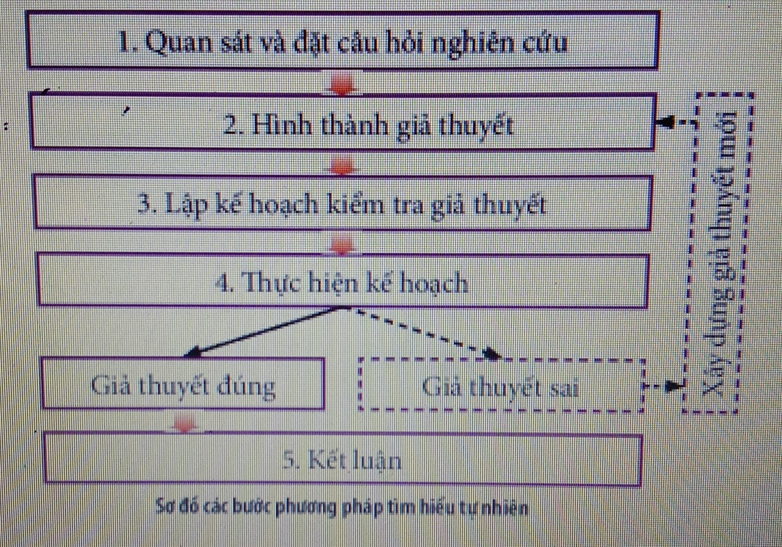
2/ Minh họa cụ thể từng bước về hiện tượng tự nhiên: sự sinh trưởng của thực vật.
-Bước 1: Đặt câu hỏi nghiên cứu:
Nguyên nhân nào làm cho thực vật ngày càng phát triển, tăng kích thước về mặt thời gian?
-Bước 2: Hình thành giả thuyết:
Thực vật được cấu tạo từ tế bào, nên nguyên nhân thực vật tăng trưởng kích thước là do số lượng tế bào tăng lên.
-Bước 3: Lập kế hoạch kiểm tra giả thuyết:
Đếm số tế bào ở cây trưởng thành và cây chưa trưởng thành: chọn cây cùng loại, lấy thân cây trưởng thành và chưa trưởng thành, cắt thân cây theo chiều ngang, sử dụng kính hiển vi để quan sát tế bào, ghi lại số tế bào quan sát được, so sánh số tế bào giữa chúng.
-Bước 4: Thực hiện kế hoạch:
-Thực hiện các nội dung đã đề ra trong kế hoạch.
-Rút ra kết quả: số tế bào ở thân cây trưởng thành nhiều hơn số tế bào ở thân cây chưa trưởng thành.
-Bước 5: Kết luận:
Thực vật tăng trưởng là do sự tăng về kích thước và số lượng tế bào.
3/ Vì sao sương mù lại tan biến khi Mặt trời xuất hiện?
4/ Nếu nhiệt độ thay đổi (tăng lên) thì hơi nước trong sương mù bay hơi nhanh chóng
5/ Muốn biết sự bay hơi của nước có bị ảnh hưởng bởi nhiệt hay không, ta tiến hành
thí nghiệm đun nóng nước đá, ghi nhận nhiệt độ thay đổi khi đun đến khi có hiện tượng nước bay hơi hết.
- Mẫu vật: nước đá.
- Dụng cụ thí nghiệm: chén sứ, đèn cồn, kẹp sắt, giá sắt.
- Phương pháp: thực nghiệm.
6/
-Thực hiện các nội dung đã đề ra trong kế hoạch.
-Thí nghiệm này cho ta kết quả: khi nhiệt độ càng cao thi khả năng bay hơi của nước càng lớn.
7/ Sự bay hơi phụ thuộc vào nhiệt độ của môi trường. Như vậy giả thuyết trong vi dụ này được chấp nhận.
d. Tổ chức thực hiện
Hoạt động của GV | Hoạt động của HS
- Giao nhiệm vụ:  +GV chia HS thành 6 nhóm:  +Ở nhiệm vụ 1: Mỗi HS có 5 phút hoạt động cá nhân; 5 phút thảo luận nhóm (nhóm cặp đôi) và hoàn thành các câu hỏi ở nhiệm vụ 1.  1/ Nêu các bước phương pháp tìm hiểu tự nhiên?  2/ Minh họa cụ thể từng bước về hiện tượng tự nhiên: sự sinh trưởng của thực vật?  +Ở nhiệm vụ 2:  Hoạt động nhóm theo kỉ thuật khăn trải bàn (10 phút) và kỉ thuật phòng tranh trưng bày kết quả hoạt động của nhóm (10 phút).  3/ Hãy mô tả một hiện tượng trong tự nhiên đã quan sát được. Từ đó đặt câu hỏi cần tìm hiểu về hiện tượng đó?  4/ Để trả lời cho câu hỏi trên, giả thuyết của em là gì?  5/ Kế hoạch kiểm tra giả thuyết của em cần thực hiện những công việc gì?  6/ Thực hiện kế hoạch của em và rút ra kết quả?  7/ Rút ra kết luận cho nghiên cứu của em? | - Nhận nhiệm vụ
- Hướng dẫn học sinh thực hiện nhiệm vụ:  +Ở nhiệm vụ 1: Quan sát, hổ trợ HS khi cần thiết  +Ở nhiệm vụ 2: HDHS đi xem tranh theo chiều kim đồng hồ (Nhóm 1 -> 2; 2-> 3; 3 ->4; 4->5; 5->6; 6->1); 3 phút/tranh. | -HS hoạt động cá nhân quan sát sơ đồ và nghiên cứu thông tin ở SGK trả lời câu hỏi 1;2. Sau đó thảo luận nhóm (nhóm cặp đôi) thống nhất câu trả lời các câu hỏi ở nhiệm vụ 1.  -Nhiệm vụ 2:  +Kỉ thuật khăn trải bàn: Mỗi HS độc lập suy nghĩ viết câu trả lời vào ô của mình. Thảo luận thống nhất ý kiến, ghi nội dung vào phần trung tâm.  +Kỉ thuật phòng tranh: dán kết quả của nhóm vào góc tường.  -Cả nhóm đi xem tranh ghi chép lại các thông tin hoặc bổ sung góp ý.  -Về nhóm: tập hợp các ý kiến và chốt lại đáp án cuối cùng của nhóm.
- Báo cáo kết quả  Chọn 2 nhóm trình bày kết quả. Các nhóm còn lại nghe và nhận xét. | Nhóm được chọn báo cáo kết quả. Nhóm còn lại nhận xét.
- Tổng kết: Thông qua hoạt động, yêu cầu học sinh nêu các bước phương pháp tìm hiểu tự nhiên:  Phương pháp tìm hiểu tự nhiên là cách thức tìm hiểu các sự vật, hiện tượng trong tự nhiên và đời sống, được thực hiện qua các bước: (1) Quan sát và đặt câu hỏi nghiên cứu; (2) Hinh thành giả thuyết; (3) Lập kế hoạch kiểm tra giả thuyết; (4) Thực hiện kế hoạch; (5) Kết luận. | - Ghi nhớ kiến thức.
Hoạt động 2.2: Thực hiện một số kỉ năng học tập môn KHTN
a. Mục tiêu:
-Thực hiện được các kỉ năng: quan sát, phân loại, liên kết, đo, dự báo.
-Làm được báo cáo, thuyết trình.
b. Nội dung: HS xem tranh/clip về hiện tượng mưa tự nhiên; một số loài động vật trong tự nhiên rồi thảo luận nhóm hoàn thành nội dung các phiếu học tập số 1;2;3;4.
c. Sản phẩm:
-Phiếu học tập.
PHIẾU HỌC TẬP SỐ 1
TRẠM 1:
Câu 1: Xem video clip về hiện tượng mưa tự nhiên
-Mô tả hiện tượng xảy ra: Có những giọt nước rơi từ trên trời xuống, gọi là hiện tượng mưa rơi
-Đặt câu hỏi cần tìm hiểu, khám phá: Vì sao lại có hiện tượng mưa trong
tự nhiên?
Câu 2: Xem video clip về một số loài động vật trong tự nhiên
-Phân loại động vật có đặc điểm giống nhau rồi xếp chúng vào một nhóm:
+Nhóm ĐV sống trên cạn: tê giác, hươu, sư tử, chó, mèo,...
+Nhóm ĐV sống dưới nước: vịt, hà mã,...
+Nhóm ĐV biết bay: chim, dơi,...
Câu 3: Kỉ năng quan sát và phân loại thường được sử dụng ở bước 1: Quan sát và đặt câu hỏi nghiên cứu.

PHIẾU HỌC TẬP SỐ 2
TRẠM 2:
Tham khảo thông tin kỉ năng liên kết và kỉ năng đo trong SGK
Câu 4: Bảng dưới đây cho biết số liệu thu được khi tiến hành thí nghiệm đếm số lượng tế bào trên một diện tích thân cây. Em có thể sử dụng kỉ năng liên kết nào để xử lý số liệu và rút ra kết luận?
 | Số tế bào trên một mm² | Diện tích thân cây (cm²) | Số tế bào ở thân cây
Cây chưa trưởng thành | 36 | 5 | 18000
Cây trưởng thành | 36 | 10 | 36000
Kết luận | Số tế bào ở cây trưởng thành lớn hơn số tế bào ở cây chưa trưởng thành. Cây càng lớn số lượng tế bào càng nhiều.

Câu 5: Kỉ năng liên kết và kỉ năng đo thường được sử dụng ở bước 3: lập
kế hoạch và kiểm gra giả thuyết; bước 4: thực hiện kế hoạch.

PHIẾU HỌC TẬP SỐ 3
TRẠM 3:
Tham khảo thông tin kỉ năng dự báo trong SGK
Câu 6: Kỉ năng dự báo thường được sử dụng ở bước 2: hình thành giả thuyết

PHIẾU HỌC TẬP SỐ 4
TRẠM 4:
Tham khảo thông tin kỉ năng viết báo cáo và kỉ năng thuyết trình trong SGK
Câu 7: Em đã đứng trước lớp hay nhóm bạn để trình bày một vấn đề nào chưa? Em thấy bài thuyết trình của em còn những điểm gì cần khắc phục?
(HS tự nêu theo quan điểm cá nhân)

d. Tổ chức thực hiện
Hoạt động của GV | Hoạt động của HS
- Giao nhiệm vụ:  +GV chia HS thành 4 nhóm, tổ chức lớp học theo 4 Trạm với 4 nhiệm vụ khác nhau.  Trạm 1/Nhiệm vụ 1: Thực hiện kỉ năng quan sát và phân loại.  Trạm 2/Nhiệm vụ 2: Thực hiện kỉ năng liên kết và kỉ năng đo.  Trạm 3/Nhiệm vụ 3: Thực hiện kỉ năng dự báo.  Trạm 4/Nhiệm vụ 4: Thực hiện kỉ năng báo cáo và kỉ năng thuyết trình.  Mỗi nhóm sẽ được phát 4 phiếu học tập (Phụ lục). Trong phiếu đó đã có đầy đủ 4 nhiệm vụ. Tại trạm nào, các nhóm sẽ hoàn thành nhiệm vụ ở trạm đó.  Tại mỗi trạm các nhóm sẽ có 8 phút để làm việc. Khi có tín hiệu kết thúc, các em có 5s di chuyển sang trạm mới theo chiều kim đồng hồ. 1 🡪 2; 2 🡪 3; 3 🡪 4 ; 4 🡪 1.  Chúng ta sẽ di chuyển đến khi hoàn thành 4 trạm.  Các em lưu ý là sau khi hoạt động tại các trạm kết thúc, cô sẽ gọi ngẫu nhiên các em để trả lời các câu hỏi trong phiếu bằng cách bốc thăm. Nếu các em trả lời đúng/sai, cả nhóm em sẽ được điểm tốt/chưa đạt. Nhắc bài không được tính điểm. | - Nhận nhiệm vụ
- Hướng dẫn học sinh thực hiện nhiệm vụ:  GV quan sát hổ trợ HS khi cần thiết. | Tiến hành thực hiện nhiệm vụ và di chuyển trong trật tự.
- Báo cáo kết quả  -Gọi HS từng nhóm báo cáo kết quả phiếu học tập (bốc thăm ngẫu nhiên)  -GV chữa phiếu, nhận xét và chốt lại kiến thức.  -Ghi điểm cho cả nhóm. | HS được trúng thăm báo cáo kết quả. HS còn lại nhận xét.
- Đánh giá thực hiện nhiệm vụ  Trước khi tổng kết, GV đặt câu hỏi củng cố:  +Bác sĩ chẩn đoán bệnh thường thực hiện những kỉ năng gì? Các kỉ năng đó tương ứng với các kỉ năng nào trong tiến trình tìm hiểu tự nhiên?  Yêu cầu HS rút ra kết luận:  Tiểu kết: Để học tập tốt môn KHTN, chúng ta cần thực hiện và rèn luyện tốt một số kỉ năng: quan sát; phân loại; liên kết; dự báo; đo; viết báo cáo; thuyết trình. | Bác sĩ chẩn đoán bệnh thường phải thực hiện các kĩ năng quan sat (nhìn, nghe, gõ, sờ, đo (nhiệt độ, nhịp tim, huyết áp, ...), dự báo (chẩn đoán bệnh dựa vào các dấu hiệu lâm sàng), phân loại (phân loại bệnh dựa vào việc chẩn đoán bệnh). Các kĩ năng đó tương ứng với các bước: (1) quan sát và đặt câu hỏi; (3) lập kế hoạch và kiểm tra giả thuyết.  - Ghi nhớ kiến thức.

Hoạt động 2.3: Sử dụng một số dụng cụ đo
a. Mục tiêu: Sử dụng được một số dụng cụ đo (trong môn học KHTN 7)
b. Nội dung: HS tham khảo thông tin SGK và xem
Video hướng dẫn sử dụng dao động kí:
Video hướng dẫn sử dụng đồng hồ đo thời gian hiện số:
rồi thảo luận nhóm hoàn thành nội dung các phiếu học tập số 5;6.
c. Sản phẩm:
PHIẾU HỌC TẬP SỐ 5
Câu 8: Dao động kí bao gồm những nút nào? Nêu công dụng của từng nút?
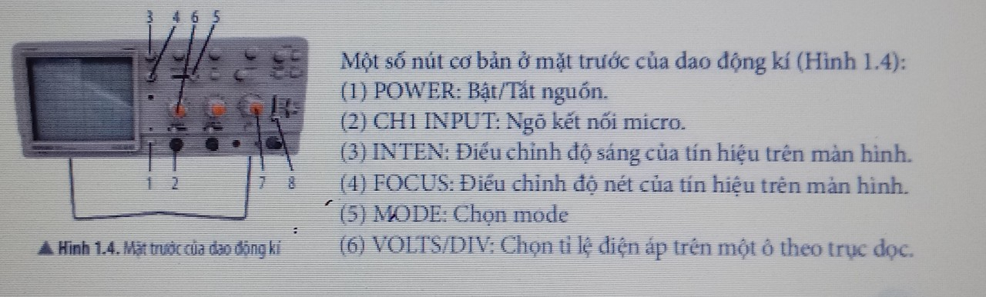
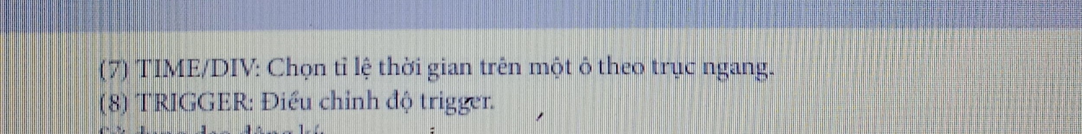
Câu 9: Dao động kí cho phép đọc được những thông tin nào?
Dao động kí cho phép biết được quy luật biến đổi tín hiệu âm truyền tới theo thời gian (cường độ, tần số, chu kì, khoảng thời gian,.......của tín hiệu)

PHIẾU HỌC TẬP SỐ 6
Câu 10: Đồng hồ đo thời gian hiện số gồm những nút nào? Nêu công dụng của từng nút?
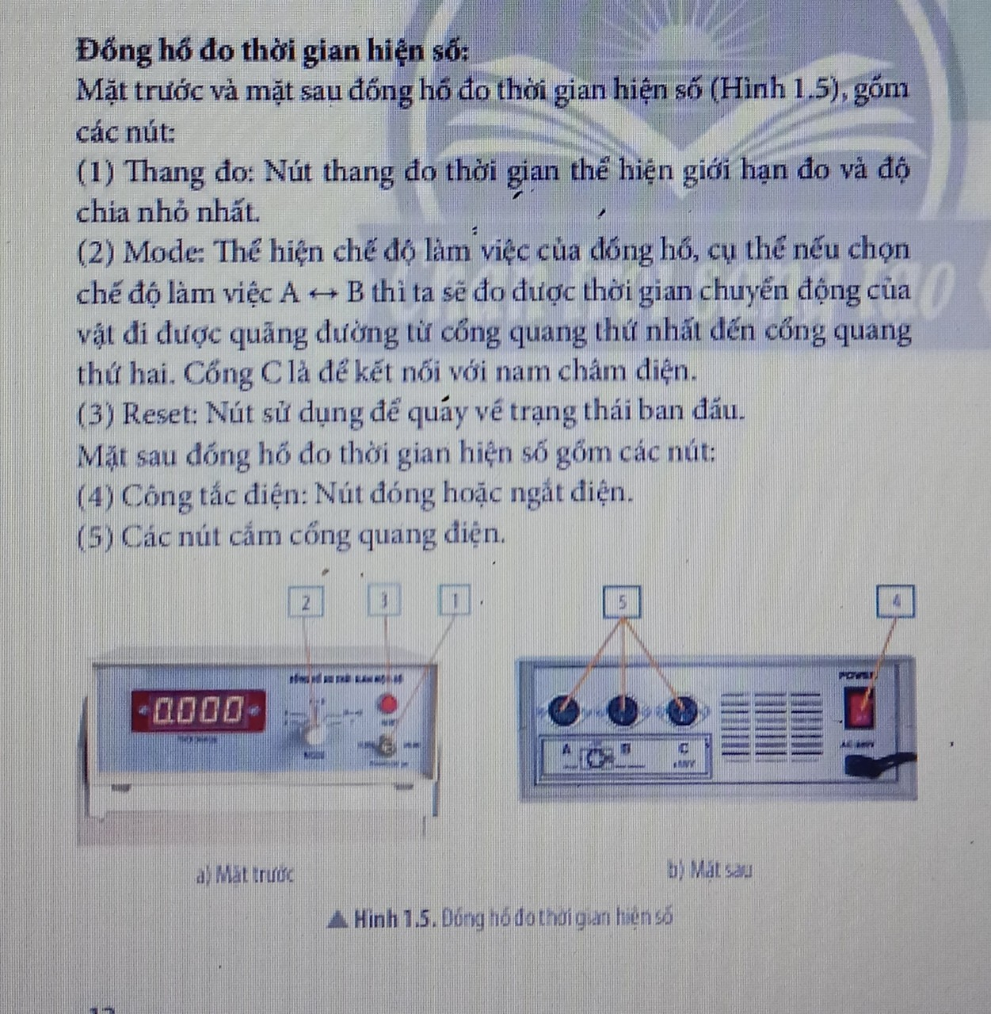
Câu 11: Em hãy lựa chọn các dụng cụ đo phù hợp để đo thời gian cho mỗi hoạt động
sau và giải thích sự lựa chọn đó.
a) Một người đi xe đạp từ điểm A đến điểm B.
Dụng cụ đo phù hợp là đồng hồ bấm giây.
b) Một viên bi sắt chuyển động trên máng nghiêng.
Dụng cụ đo phù hợp là đồng hồ đo thời gian hiện số và cổng quang điện.

d. Tổ chức thực hiện
Hoạt động của GV | Hoạt động của HS
- Giao nhiệm vụ:  +GV chia HS thành 4 nhóm, sử dụng kỉ thuật dạy học mảnh ghép. Yêu cầu các nhóm nghiên cứu thông tin SGK và Video hướng dẫn sử dụng dao động kí; Video hướng dẫn sử dụng đồng hồ đo thời gian hiện số.  Vòng 1: Nhóm chuyên gia  -Nhóm 1 và nhóm 2:  Trả lời câu hỏi 8 và 9 trong phiếu học tập số 5  -Nhóm 3 và nhóm 4:  Trả lời câu hỏi 10 và 11 trong phiếu học tập số 6.  Vòng 2: Nhóm mảnh ghép  +Trong mỗi nhóm các em đếm số thứ tự 1;2.  +Những em có số thứ tự là 1 ngồi yên tại vị trí; những em có số thứ tự số 2 của nhóm 1 di chuyển đến vị trí của nhóm 3 và ngược lại; những em có số thứ tự số 2 của nhóm 2 di chuyển đến vị trí của nhóm 4 và ngược lại.  +Trong nhóm mảnh ghép, nhóm chuyên gia sẽ dạy cho nhau để hoàn thành phiếu học tập 5 và 6.  Các em lưu ý là sau khi hoạt động tại các nhóm mảnh ghép xong, cô sẽ gọi ngẫu nhiên các em để trả lời các câu hỏi trong phiếu bằng cách bốc thăm. Nếu các em trả lời đúng/sai, cả nhóm em sẽ được điểm tốt/chưa đạt. Nhắc bài không được tính điểm. | - Nhận nhiệm vụ
- Hướng dẫn học sinh thực hiện nhiệm vụ:  GV quan sát hổ trợ HS khi cần thiết. | Tiến hành thực hiện nhiệm vụ và di chuyển trong trật tự.
- Báo cáo kết quả  -Gọi HS từng nhóm báo cáo kết quả phiếu học tập (bốc thăm ngẫu nhiên)  -GV chữa phiếu, nhận xét và chốt lại kiến thức.  -Ghi điểm cho cả nhóm. | HS được trúng thăm báo cáo kết quả. HS còn lại nhận xét.
- Đánh giá thực hiện nhiệm vụ  Trước khi tổng kết, GV đặt câu hỏi vận dụng:  Hệ thống phát hiện người qua cửa ra vào hoạt động dựa trên nguyên tắc nào?  Yêu cầu HS rút ra kết luận:  Tiểu kết:  - Dao động kí là thiết bị có thể hiển thị đồ thị của tín hiệu điện theo thời gian (giúp chúng ta biết được dạng đồ thị của tín hiệu theo thời gian).  - Đồng hồ đo thời gian hiện số dùng cổng quang điện có thể tự động đo thời gian. | Hệ thống báo động chống trộm hoạt động dựa trên nguyên tắc cảm biến, bộ phận cảm biến gồm hai bộ phận phát và thu ánh sáng (hồng ngoại). Chùm tia chiếu đến một máy thu nằm trong tầm nhìn của máy phát, khi có người đi qua, chùm tia bị chặn lại từ máy phát đến máy thu thì cổng quang sẽ phát ra một tín hiệu điều khiển chuông báo kêu.  - Ghi nhớ kiến thức.

Hoạt động 3: Luyện tập
a. Mục tiêu: Củng cố, khắc sâu nội dung toàn bộ bài học
b. Nội dung: GV cho HS làm việc cá nhân và trả lời một số câu hỏi:
1/ Phương pháp tìm hiểu tự nhiên được thực hiện qua các bước:
(1) Hình thành giả thuyết, (2) Rút ra kết luận,
(3) Lập kế hoạch kiểm tra giả thuyết, (4) Quan sát và đặt câu hỏi nghiên cứu,
(5) Thực hiện kế hoạch.
Em hãy sắp xếp các bước trên cho đúng thứ tự của phương pháp tìm hiểu tự nhiên.
A. (1); (2); (3); (4); (5). B. (5); (4); (3); (2); (1).
C. (3); (4); (1); (5); (2). D. (4); (1); (3); (5); (2).
2/ Kết nối thông tin ở cột (A) với cột (B) để được câu hoàn chỉnh. Việc kết nối thông
tin thể hiện kĩ năng gì trong các kĩ năng học tập môn Khoa học tự nhiên?
Cột A | Cột B
1. Không khí là một hỗn hợp các chất khí, trong đó | A. sẽ cung cấp đầy đủ các chất dinh dưỡng cho cơ thể nhằm phát triển khỏe mạnh.
2. Kết hợp các loại lương thực, thực phẩm phù hợp với lứa tuổi, giới tính | B. phản xạ ánh sáng từ Mặt Trời.
3. Ánh sáng của Mặt Trăng có được là do | C. bao gồm 78% khi nitrogen, 21% khi oxygen và 1% các khí khác.

3/ Để học tập tốt môn Khoa học tự nhiên, chúng ta cần thực hiện và rèn luyện các kĩ năng nào?
4/ Bạn Lan thấy rằng việc nảy mầm từ hạt đậu xanh và hạt đậu đen là khác nhau. Theo em, bạn Lan cần thực hiện các kĩ năng nào để tìm hiểu sự giống và khác nhau của hai loại hạt đậu nói trên?
5/ Nhóm học sinh cùng tìm hiểu ảnh hưởng của nhiệt độ đến sự bay hơi của nước, nhóm đã tiến hành thí nghiệm sau:
Rót cùng một lượng nước vào 2 chiếc cốc giống nhau. Để cốc thứ nhất ngoài nắng và cốc thứ hai trong phòng kín, thoáng mát. Sau 2 giờ đồng hồ quay lại đo thể tích nước còn lại trong cốc. Kết quả thu được cũng đã khẳng định sự bay hơi nước chịu tác động bởi nhiệt độ. Ở nơi có nhiệt độ cao thì nước bay hơi nhanh hơn.
a)Thí nghiệm này thuộc bước nào trong các bước của phương pháp tìm hiểu tự nhiên?
b) Đề xuất nội dung các bước của tiến trình tìm hiểu này.
c. Sản phẩm:
1D.
2: 1C; 2A; 3B. Sử dụng các kỉ năng: liên kết; quan sát.
3. Để học tập tốt môn KHTN, chúng ta cần thực hiện và rèn luyện tốt một số kỉ năng: quan sát; phân loại; liên kết; dự báo; đo; viết báo cáo; thuyết trình.
4/Bạn Lan ...: quan sát; phân loại; đo.
5/ a) Thí nghiệm này thuộc bước (4) Thực hiện kế hoạch, trong các bước của phương pháp tìm hiểu tự nhiên.
b) Đề xuất nội dung các bước của tiến trình tìm hiểu:
Bước 1: Quan sát và đặt câu hỏi nghiên cứu
Nước trong cốc có bay hơi giống nhau không khi ở điều kiện khác nhau?
Bước 2: Hình thành giả thuyết
Em đưa ra dự đoán: Nhiệt độ của ánh nắng có thể làm nước bay hơi nhanh hơn so với trong phòng kín, thoáng mát.
Bước 3: Lập kế hoạch kiểm tra giả thuyết
- Lựa chọn 2 cốc nước giống nhau và rót vào cốc lượng nước bằng nhau.
- Lựa chọn địa điểm đặt 2 cốc nước sao cho phù hợp với điều kiện thí nghiệm.
Bước 4: Thực hiện kế hoạch
- Chuẩn bị 2 cốc nước giống nhau.
- Để cốc thứ 1 ngoài nắng và cốc thứ 2 để trong phòng kín, thoáng mát.
- Sau 2 giờ đồng hồ quay lại đo thể tích nước còn lại trong cốc.
Bước 5: Rút ra kết luận
d. Tổ chức thực hiện
Hoạt động của GV | Hoạt động của HS
- Giao nhiệm vụ:  GV trình chiếu câu hỏi, HS viết câu trả lời vào bảng con và giơ lên.  Riêng câu hỏi 5: trao đổi nhóm. | - Nhận nhiệm vụ
- Hướng dẫn học sinh thực hiện nhiệm vụ:  GV quan sát hổ trợ HS khi cần thiết. | HS thực hiện nhiệm vụ
- Báo cáo kết quả
- HS viết câu trả lời vào bảng con và giơ lên.
- Ghi điểm cho HS.
- Đánh giá thực hiện nhiệm vụ  - GV chữa kết quả, nhận xét và chốt lại kiến thức. | - Hs lắng nghe

Hoạt động 4: Vận dụng
a. Mục tiêu: Học sinh vận dụng kiến thức đã học trả lời các câu hỏi thực tế
b. Nội dung: Vận dụng kiến thức đã học thảo luận nhóm cặp đôi trả lời các câu hỏi sau:
1/ Em đã sử dụng kĩ năng nào trong học tập môn Khoa học tự nhiên để thực hiện các hoạt động sau
a) Sử dụng cân đồng hồ để xác định khối lượng của hộp bút.
b) Nhìn thấy bầu trời âm u và trên sân trường có vài chú chuồn chuồn bay là là trên mặt đất, có thể trời sắp mưa.
2/ Hãy viết một bài báo cáo về một nghiên cứu của mình khi quan sát sự vật, hiện tượng trong tự nhiên hoặc từ thực tiễn và thuyết trình bài báo cáo đã viết ở trước lớp hoặc trước nhóm bạn trong lớp.
3/ Hệ thống phát hiện người qua cửa ra vào hoạt động dựa trên nguyên tắc nào?
4/ Kĩ năng quan sát và kĩ năng dự đoán được thể hiện qua ý nào trong các trưởng hợp sau?
a) Gió mạnh dần, mây đen kéo đến, có thể trời sắp có mưa.
b) Người câu cá thấy cần câu bị uốn cong và dây cước bị kéo căng, có lẽ một con cá to đã cắn câu.
5/ Cho một cốc nước ấm để trong điều kiện nhiệt độ phòng.
a) Em hãy lựa chọn các dụng cụ, thiết bị phù hợp có trong phòng thí nghiệm để xác định nhiệt độ, khối lượng và thể tích của nước trong cốc.
b) Sau 10 phút, nhiệt độ của nước trong cốc thay đổi thế nào?
c) Em đã sử dụng các kĩ năng nào để giải quyết các vấn đề trên?
c. Sản phẩm: Phiếu trả lời câu hỏi của học sinh
1/ a) Kỉ năng đo
b) Kỉ năng dự báo
2/ Học sinh tự thực hiện theo nghiên cứu cá nhân.
3/ Hệ thống báo động chống trộm hoạt động dựa trên nguyên tắc cảm biến, bộ phận cảm biến gồm hai bộ phận phát và thu ánh sáng (hồng ngoại). Chùm tia chiếu đến một máy thu nằm trong tầm nhìn của máy phát, khi có người đi qua, chùm tia bị chặn lại từ máy phát đến máy thu thì cổng quang sẽ phát ra một tín hiệu điều khiển chuông báo kêu.
4/ a) Kĩ năng quan sát: gió mạnh dần, mây đen kéo đến.
Kĩ năng dự đoán: có thể trời sắp có mưa.
b) Kĩ năng quan sát: cần câu bị uốn cong, dây cước bị kéo căng.
Kĩ năng dự đoán: có lẽ một con cá to đã cắn câu.
5/ a) Sử dụng nhiệt kế để đo nhiệt độ của nước trong cốc; dùng cần để xác định khối lượng và dùng ống đong (bình chia độ) để xác định thể tích của nước.
b) Sau 10 phút, nhiệt độ của nước trong cốc sẽ giảm xuống.
c) Sau khi thực hiện các thao tác, có kết quả và trả lời các câu hỏi trên, em đã sử dụng các kĩ năng như: kĩ năng quan sát (đọc được giá trị về nhiệt độ, thể tích, khối lượng của nước), kĩ năng đo (biết dùng dụng cụ ống đong, nhiệt kế và cần) để xác định các giá trị cần tìm và kĩ năng dự đoán để dự đoán về sự thay đổi nhiệt độ của nước sau 10 phút.
d. Tổ chức thực hiện
Hoạt động của GV | Hoạt động của HS
- Giao nhiệm vụ:  Yêu cầu HS thảo luận nhóm cặp đôi trả lời các câu hỏi (Đã ghi ở phần nội dung) | - Nhận nhiệm vụ
- Hướng dẫn học sinh thực hiện nhiệm vụ:  GV quan sát hổ trợ HS khi cần thiết. | Cá nhân HS vận dụng kiến thức đã học để giải quyết các vấn đề đặt ra. Sau đó, thảo luận cặp đôi thống nhất ý kiến.
- Báo cáo kết quả  - Gọi HS từng nhóm báo cáo kết quả  - GV chữa phiếu, nhận xét và chốt lại kiến thức.  - Ghi điểm cho cả nhóm. | HS được gọi báo cáo kết quả. HS còn lại nhận xét.
- Đánh giá thực hiện nhiệm vụ  - GV chữa kết quả, nhận xét và chốt lại kiến thức. | - Hs lắng nghe
C * Hướng dẫn học ở nhà
- Học bài, ôn tập kiến thức, làm bài tập 1,2/ SGK - 13
- Chuẩn bị bài mới : chủ đề 1: Nguyên tử. Nguyên tố hóa học. sơ lược bảng tuần hoàn các NTHH.
Bài 2: Nguyên tử
+Sơ lược về nguyên tử.
+Khối lượng nguyên tử.
D* Kiểm tra đánh giá thường xuyên
- Kết thúc bài học, GV cho học sinh tự đánh giá theo bảng sau
Họ và tên học sinh:
Các tiêu chí | Tốt | Khá | TB | Chưa đạt
Chuẩn bị bài trước khi đến lớp
Tham gia hoạt động nhóm theo yêu cầu của GV
Trình bày được các bước trong pp tìm hiểu tự nhiên
Thực hiện được cac kỉ năng trong học tập môn KHTN
Sử dụng được một số dụng cụ

Ngày dạy: 14/9 + 17/9+ 20/9/2022
CHỦ ĐỀ 1: NGUYÊN TỬ - NGUYÊN TỐ HÓA HỌC – SƠ LƯỢC BẢNG TUẦN HOÀN CÁC NGUYÊN TỐ HÓA HỌC
Tiết 6,7,8,9. BÀI 2: NGUYÊN TỬ
Thời gian thực hiện: 04 tiết
I. Mục tiêu
1. Năng lực
1.1. Năng lực chung
- Năng lực tự chủ và tự học: Chủ động, tích cực tìm hiểu về nguyên tử, cấu tạo nguyên tử và giải thích tính trung hoà về điện trong nguyên tử.
- Năng lực giao tiếp và hợp tác: Sử dụng ngôn ngữ khoa học để diễn đạt về nguyên tử, các hạt tạo thành nguyên tử (proton, electron, neutron). Hoạt động nhóm một cách hiệu quả theo đúng yêu cầu của GV, đảm bảo các thành viên trong nhóm đều được tham gia và trình bày ý kiến.
- Năng lực giải quyết vấn đề và sáng tạo: Thảo luận với các thành viên trong nhóm nhằm giải quyết các vấn đề trong bài học để hoàn thành nhiệm vụ học tập.
1.2. Năng lực khoa học tự nhiên
- Năng lực nhận thức khoa học tự nhiên: Trình bày được mô hình nguyên tử của Rutherford - Bohr (mô hình sắp xếp electron trong các lớp vỏ nguyên tử). Nêu được khối lượng của một nguyên tử theo đơn vị quốc tế amu (đơn vị khối lượng nguyên tử).
- Năng lực tìm hiểu tự nhiên: Quan sát các hình ảnh về nguyên tử, mô hình Rutherford - Bohr để tìm hiểu cấu trúc đơn giản về nguyên tử được học trong bài.
- Vận dụng kiến thức, kĩ năng đã học: Giải thích được nguyên tử trung hoà về điện. Sử dụng được mô hình nguyên tử của Rutherford - Bohr để xác định được các loại hạt tạo thành của một số nguyên tử học trong bài. Tính được khối lượng nguyên tử theo đơn vị amu dựa vào số lượng các hạt cơ bản trong nguyên tử.
2. Phẩm chất
- Tham gia tích cực hoạt động nhóm phù hợp với khả năng của bản thân.
- Cẩn thận, trung thực và thực hiện các yêu cẩu trong chủ đề bài học.
- Có niềm say mê, hứng thú với việc khám phá và học tập khoa học tự nhiên.
II. Thiết bị dạy học và học liệu
1. Giáo viên:
- Máy chiếu, máy tính, bảng nhóm, nam châm.
- Các hình ảnh theo sách giáo khoa;
- Phiếu học tập.
- Phiếu trả lời câu hỏi của nhóm.
- Đoạn video liên quan đến bài học :
- Mẫu đá vôi, nước uống, nước ngọt có ga.
2. Học sinh:
- Học thuộc bài cũ.
- Đọc, nghiên cứu và tìm hiểu trước bài mới ở nhà.
III. Tiến trình dạy học
1. Hoạt động 1: Khởi động
a) Mục tiêu:
- Tạo hứng thú học tập cho học sinh.
- Giúp học sinh biết chất được tạo ra từ đâu.
b) Nội dung:
- HS quan sát các mẫu sau: (1) nước ngọt có ga, (2) nước uống, (3) đá vôi. Tìm hiểu thành phần cấu tạo nên những chất này và tìm hiểu những chất này được tạo từ đâu?
c) Sản phẩm:
- Câu trả lời của học sinh
d) Tổ chức thực hiện:

Hoạt động của giáo viên | Hoạt động của HS
* Chuyển giao nhiệm vụ học tập  - GV chia lớp thành 4 nhóm  - GV cho học sinh quan sát mẫu vật, hình ảnh trên màn hình và trả lời câu hỏi:  Câu 1: Em hãy quát sát một số mẫu sau: (1) đá vôi, (2) nước uống, (3) nước ngọt có ga. Hãy cho biết thành phần cấu tạo các chất này? Chất này được tạo nên từ đâu?  Câu 2: Từ những vật thể đơn giản như cây bút, quyển vở, chai nước cho đến những công trình nổi tiếng như tháp Eiffel,... đều được tạo nên từ chất. Mỗi chất lại được tạo nên từ những hạt vô cùng nhỏ. Những hạt đó là gì?  * Thực hiện nhiệm vụ học tập  - Học sinh thảo luận nhóm, quan sát hình ảnh, mẫu vật và trả lời câu hỏi.  - GV hỗ trợ HS khi cần thiết.  * Báo cáo kết quả và thảo luận  - GV gọi ngẫu nhiên học sinh chia sẽ câu trả lời. Mỗi học sinh trả lời một câu hỏi.  - Mời học sinh nhóm khác nhận xét, bổ sung  * GV Chốt lại và đặt vấn đề vào bài  - GV nhận xét, đánh giá, dẫn dắt học sinh vào nội dung bài học Bài 2 : NGUYÊN TỬ  - GV giới thiệu mục tiêu bài học | - Hoạt động nhóm theo yêu cầu của GV.  -  Hoàn thành phiếu học tập.  - Đại diện nhóm lên bảng điền thông tin và nộp PHT.  -Lắng nghe.
Hoạt động 2. Hình thành kiến thức mới:
Hoạt động 2.1: Tìm hiểu sơ lược về nguyên tử
a. Mục tiêu: Hs biết được nguyên tử có kích thước vô cùng nhỏ, từ nguyên tử tạo nên các chất.
b. Nội dung: Gv tổ chức HS hoạt động cặp đôi để làm rõ mục tiêu trên.
c. Sản phẩm: Câu trả lời của HS
d. Tổ chức thực hiện:
Hoạt động của GV | Hoạt động của HS
* Chuyển giao nhiệm vụ học tập  Hướng dẫn HS quan sát một cách tổng quát đến chi tiết hình 2.1, 2.2 trong SGK, thảo luận cặp đôi trả lời câu hỏi 1 và 2 SGK.( 5 phút)  * Thực hiện nhiệm vụ học tập  - HS quan sát hình ảnh, thảo luận nhóm - GV quan sát quá trình học sinh thực hiện, hỗ trợ học sinh khi cần.  * Báo cáo kết quả và thảo luận  - GV cho đại diện 2 nhóm lên báo cáo và 2 nhóm còn lại nhận xét. Các nhóm đánh giá chéo lẫn nhau.  * Đánh giá kết quả thực hiện nhiệm vụ  - GV chốt lại kiến thức và đánh giá các nhóm  GV lưu ý HS: Không thể sử dụng kính hiển vi quang học để quan sát nguyên tử. Người ta thường sử dụng kính hiển vi điện tử với độ phóng đại lớn để quan sát nguyên tử.  GV chốt lại kiến thức: Mọi chất đều được tạo nên từ các hạt nguyên tử vô cùng nhỏ. | - Quan sát hình 2.1, 2.2 trong SGK, thảo luận cặp đôi trả lời câu hỏi 1,2 sgk.  - Đại diện 1- nhóm trả lời câu hỏi:  Câu 1. Những đối tượng nào trong hình 2.1 ta có thể quan sát bằng mắt thường? Bằng kính lúp? Bằng kính hiển vi?  Trả lời:  - Vật thể có thể quan sát bằng mắt thường: ruột bút chì.  - Vật thể có thể quan sát bằng kính lúp: hạt bụi.  - Vật thể có thể quan sát bằng kính hiển vi: tế bào thực vật, tế bào máu, vi khuẩn, nguyên tử.  Câu 2. Quan sát hình 2.2, em hãy cho biết khí oxygen, sắt và than chì có đặc điểm chung gì về cấu tạo?  Trả lời: Khí oxygen, sắt và than chì có cấu tạo gồm các hạt liên kết với nhau.  - Đọc thông tin và quan sát hình 2.3 để rút ra kết luận về nguyên tử.
Tiểu kết: Nguyên tử có kích thước vô cùng nhỏ, tạo nên các chất.
Hoạt động 2.2: Khái quát về mô hình nguyên tử
a. Mục tiêu: trình bày được mô hình nguyên tử của Rutherford- Bohr( mô hình sắp xếp electron trong các lớp electron ở vỏ nguyên tử)
b. Nội dung: Gv chia lớp thành 3 nhóm, phân công cho các nhóm chuẩn bị bài trước sau đó lên lớp trình bày.
Nhóm 1: Trả lời câu hỏi 3
Nhóm 2: Trả lời câu hỏi 4.
Nhóm 3: Trả lời câu hỏi 5
c. Sản phẩm: Câu trả lời của HS
d. Tổ chức thực hiện:
Hoạt động của GV | Hoạt động của HS
* Chuyển giao nhiệm vụ học tập  - GV chia lớp thành 3 nhóm: 1 nhóm trưởng, 1 thư kí  - GV cho HS xem đoạn clip giới thiệu về Ernest Rutherford cha đẻ của vật lí hạt nhân.  * Thực hiện nhiệm vụ học tập  - GV yêu cầu HS nghiên cứu thông tin SGK, quan sát Hình 2.4, 2.5, 2.6 SGK thảo luận nhóm để hoàn thành  - Từ việc quan sát hình 2.4 và 2.5 trong SGK, HS nêu được cấu tạo nguyên tử theo mô hình Rutherford- Bohr.  * Báo cáo kết quả và thảo luận  - Các nhóm đã nhận phân công từ tiết trước, mời đại diện các nhóm lên trình bày phần của nhóm mình.  * Đánh giá kết quả thực hiện nhiệm vụ  - Các nhóm khác nhận xét, bổ sung.  - GV nhận xét, đánh giá quá trình làm việc của các nhóm, cộng điểm cho những nhóm làm đúng nội dung.  - GV tổng hợp và hướng dẫn học sinh rút ra kết luận SGK.  - GV giới thiệu thêm về lịch sử khám phá và nghiên cứu cấu tạo nguyên tử.  - GV hướng dẫn HS đọc thêm phần lịch sử khám phá và nghiên cứu cấu tạo nguyên tử. Từ đó chỉ ra sự đam mê, tìm tòi và phát triển của khoa học công nghệ trong việc nghiên cứu chuyên sâu về nguyên tử. | - Đại diện nhóm 1 trình bày kết quả hoạt động của nhóm mình.  Câu hỏi 3. Theo Rutherford- Bohr, nguyên tử được cấu tạo như thế nào?  Trả lời: Nguyên tử được cấu tạo gồm hạt nhân ở bên trong và lớp vỏ tạo bởi một hay nhiều electron( kí hiệu là e) mang điện tích âm. Bên trong hạt nhân có chứa các hạt proton( kí hiệu là p) mang điện tích dương.  - Đại diện nhóm 2 trình bày kết quả hoạt động của nhóm mình.  Câu hỏi 4. Quan sát hình 2.5, hãy cho biết nguyên tử nitrogen và potassium có bao nhiêu  a. điện tích hạt nhân nguyên tử?  b. lớp electron?  c. electron trên mỗi lớp?  Trả lời:  - Đại diện nhóm 3 trình bày kết quả hoạt động của nhóm mình.  Câu hỏi 5: Tại sao các nguyên tử trung hòa về điện?  Trả lời: Trong mỗi nguyên tử, số hạt proton và electron luôn bằng nhau.  Thực hiện theo hướng dẫn của GV.
   | Nguyên tử nitrogen | Nguyên tử potassium
  Điện tích hạt nhân nguyên tử | +7 | +19
  Lớp electron | 2 | 4
  Electron trên mỗi lớp. | 2/5 | 2/8/8/1
Tiêu kết:
- Nguyên tử được cấu tạo gồm hạt nhân mang điện tích dương ở bên trong và lớp vỏ tạo bởi một hay nhiều electron( kí hiệu là e) mang điện tích âm
- Mô hình nguyên tử theo Rutherford- Bohr: Trong nguyên tử, các electron ở vỏ được xếp thành từng lớp và chuyển động xung quanh hạt nhân theo những quỹ đạo như các hành tinh quay quanh Mặt Trời.
- Nguyên tử trung hòa về điện: Trong nguyên tử, số proton bằng số electron.

Hoạt động 2.3: Tìm hiểu khối lượng nguyên tử
a. Mục tiêu: Nêu được khối lượng của một nguyên tử theo đơn vị quốc tế amu (đơn vị khối lượng nguyên tử).
b. Nội dung: Hs làm việc cá nhân, đọc thông tin ở SGK. Sau đó thảo luận cặp đôi trả lời câu hỏi 6 SGK.
c. Sản phẩm: Câu trả lời của HS.
d. Tổ chức thực hiện:
Hoạt động của GV | Hoạt động của HS
* Chuyển giao nhiệm vụ học tập  - GV giới thiệu về đơn vị amu và đặt vấn đề : Vì sao người ta thường sử dụng amu làm đơn vị khối lượng nguyên tử ?  - GV Cho học sinh quan sát hình sau và so sánh khối nguyên tử H và C dựa vào số hạt proton của nguyên tử đó  - Yêu cầu HS làm việc cá nhân, đọc thông tin sgk. Sau đó hoạt động cặp đôi để trả lời câu hỏi 6.  * Thực hiện nhiệm vụ học tập  - Học sinh nghiên cứu thông tin SGK trả lời câu hỏi  - Các nhóm thảo luận để trả lời câu hỏi 6  Sau khi thảo luận xong, nhóm nào xung phong trình bày, sẽ có điểm cộng.  * Báo cáo kết quả và thảo luận  - Chọn nhóm xung phong đầu tiên lên trình bày.  - Mời nhóm khác nhận xét.  - GV nhận xét sau khi các nhóm đã có ý kiến bổ xung.  * Đánh giá kết quả thực hiện nhiệm vụ  - Các nhóm khác nhận xét, bổ sung.  - GV nhận xét, đánh giá quá trình làm việc của các nhóm, cộng điểm cho những nhóm làm đúng nội dung.  GV chốt lại kiến thức.  Luyện tập: Quan sát mô hình dưới đây, cho biết số proton, số electron và xác định khối lượng nguyên tử magnesium( biết số neutron bằng 12).  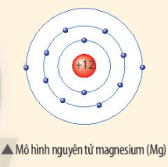  - Yêu cầu 1 HS lên bảng trình bày. | - Làm việc cá nhân: đọc TT sgk.  - Hoạt động cặp đôi trả lời câu hỏi 6.  - Đại diện 1- 2 nhóm trả lời câu hỏi trước lớp.  Câu hỏi 6: Vì sao người ta thường sử dụng amu làm đơn vị khối lượng nguyên tử?  Trả lời: Khối lượng của một nguyên tử rất rất bé, không thể cân đo dễ dàng bằng các dụng cụ bình thường( theo khối lượng gam hay kg). Vì thế người ta sử dụng amu làm đơn vị khối lượng nguyên tử.  Hs làm việc cá nhân hoàn thành bài tập.  Trả lời:  - Số p=12  - Số e=12  - Khối lượng nguyên tử magnesium: p+n=12+12 = 24(amu)
Tiểu kết:
- Khối lượng bằng gam của nguyên tử carbon = 1,9926.10⁻²³ g
1 amu = 1/12. Khối lượng của nguyên tử carbon= 1/12. 1,9926.10⁻²³ = 1,6605x10⁻²⁴gam
- Proton và neutron có cùng khối lượng còn khối lượng của electron rất nhỏ bé( bằng khoảng 0,00055 amu) nên khối lượng của hạt nhân được coi là khối lượng của nguyên tử.
- Khối lượng nguyên tử là khối lượng của một nguyên tử, được tính theo đơn vị quốc tế amu.
Ví dụ: H= 1 amu ; C = 12 amu; O= 16 amu; Ca = 40 amu..
Hoạt động 3: Luyện tập
a. Mục tiêu: Hệ thống lại các kiến thức đã học trong các tiết trước. Vận dụng kiến thức đã học để làm các câu hỏi và bài tập về nguyên tử.
b. Nội dung: HS làm việc cá nhân, cặp đôi hoàn thành bài tập.
c. Sản phẩm: Bài tập của HS.
d. Tổ chức thực hiện:
Hoạt động của GV | Hoạt động của HS
*Chuyển giao nhiệm vụ học tập  - GV chiếu bài tập lên, yêu cầu học sinh thảo luận cặp đôi hoàn thành bài tập.  Bài tập 1. Quan sát hình 2.5, hãy cho biết nguyên tử nitrogen và nguyên tử potassium có bao nhiêu  a. điện tích hạt nhân nguyên tử.  b. lớp electron?  c. electron trên mỗi lớp?  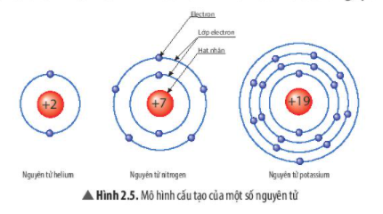  Bài tập 2. Cho biết các thành phần cấu tạo nên nguyên tử trong hình minh học sau:  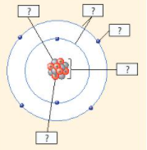  Bài tập 3. Quan sát hình 2.6 hãy hoàn thành bảng sau:  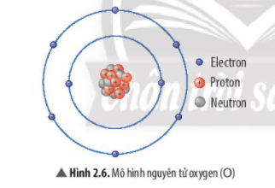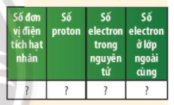  Để lớp electron ngoài cùng của nguyên tử oxygen có đủ số electron tối đa thì cần thêm bao nhiêu electron nữa?  Bài tập 4( bài 1/17sgk)  Bài tập 5. ( Bài 2/17 sgk)  Yêu cầu HS hoạt động cặp đôi hoàn thành bài tập.  Bài tập 6. Nguyên tử X có tổng số hạt cơ bản( electron, proton, neutron) bằng 58 hạt. Trong nguyên tử X có số hạt mang điện nhiều hơn số hạt không mang điện là 18 hạt. Tính số hạt mỗi loại trong nguyên tử X?  * Thực hiện nhiệm vụ học tập  HS làm bài tập vào vở  * Báo cáo kết quả và thảo luận  - Cho cả lớp trả lời  - Mời đại diện giải thích  - GV kết luận về nội dung kiến thức.  * Đánh giá kết quả thực hiện nhiệm vụ  - Các nhóm khác nhận xét, bổ sung.  - GV nhận xét, đánh giá quá trình làm việc của học sinh, cộng điểm cho những học sinh trả lời đúng nội dung. | HS hoạt động cặp đôi hoàn thành bài tập 1.  Trả lời:  - Nguyên tử nitrogen có:  Điện tích hạt nhân: p=7  Lớp electron: 2 lớp  Electron trên mỗi lớp:2/5  - Nguyên tử potassium có:  Điện tích hạt nhân: p=19  Lớp electron: 4 lớp  Electron trên mỗi lớp:2/8/8/1  HS làm việc cá nhân hoàn thành bài tập.  Bài giải  Các thành phần cấu tạo nên nguyên tử trong hình minh họa:  - Hạt nhân: gồm các hạt proton mang điện tích dương và các hạt neutron không mang điện.  - Lớp electron  - Các hạt electron.  Hs làm việc cặp đôi hoàn thành bài tập 3.  Bài giải  Để lớp electron ngoài cùng của nguyên tử oxygen có đủ số electron tối đa thì cần thêm 2 electron vào lớp vỏ ngoài cùng.  Cả lớp cùng thực hiện.  Điền từ thích hợp:  (1) vô cùng nhỏ  (2) trung hòa về điện  (3) hạt nhân  (4) điện tích dương  (5) lớp vỏ  (6) electron  (7) điện tích âm  (8) chuyển động  (9) sắp xếp.  HS hoạt động cặp đôi hoàn thành bài tập 5.  Proton và neutron có cùng khối lượng( gần bằng 1amu), còn electron có khối lượng rất bé( chỉ bằng khoảng 0,00055amu) nhỏ hơn rất nhiều lần so với khối lượng của proton và neutron. Do đó, ta có thể xem khối lượng của hạt nhân là khối lượng của nguyên tử.  Bài 6.  Có e+p+n= 58  => 2p+ n= 58(1)  Ta lại có: 2p-n=18(2)  Từ (1) và (2) ta có: p= 19=e  n=20  Vậy nguyên tử X có số proton là 19, số neutron là 20, số hạt electron là 19.
  Số đơn vị điện tích hạt nhân | Số proton | Số electron trong nguyên tử | Số electron ở lớp ngoài cùng
  +8 | 8 | 8 | 6
Hoạt động 4: Vận dụng
a) Mục tiêu: Vận dụng được một số kiến thức đã học: Khái quát vế mô hình nguyên tử và khối lượng nguyên tử vào bài tập
b) Nội dung: Vận dụng được một số kiến thức đã học: Khái quát vế mô hình nguyên tử và khối lượng nguyên tử vào bài tập
c) Sản phẩm: Sản phẩm thực hiện được cần báo cáo với thầy (cô giáo) và nộp vào “góc học tập” để các bạn trong lớp chia sẻ, đánh giá.
d) Tổ chức thực hiện:
GV phát phiếu học tập cho HS các nhóm thảo luận nhóm

*Chuyển giao nhiệm vụ học tập
- GV chiếu bài tập lên, yêu cầu học sinh thảo luận cặp đôi hoàn thành bài tập.
Câu 1: Em hãy điền vào chỗ trống các từ, cụm từ thích hợp sau để được câu hoàn chỉnh:
Nguyên tử là hạt (1)................... và(2)..................
Theo Rutherford - Bohr, nguyên tử có cấu tạo gồm 2 phần là (3)...............(mang (4)..................) và (5).......... tạo bởi (6)................ (mang (7)....................).
Trong nguyên tử, các electron (8)..................... xung quanh hạt nhân và (9)................... thành từng lớp.
Câu 2: Vì sao nói khối lượng của hạt nhân được coi là khối lượng nguyên tử ?
- GV chiếu bài tập trắc nghiệm, học sinh sử dụng bảng A, B, C, D để trả lời.
* Thực hiện nhiệm vụ học tập
HS làm bài tập vào vở
* Báo cáo kết quả và thảo luận
- Cho cả lớp trả lời
- Mời đại diện giải thích
- GV kết luận về nội dung kiến thức.
* Đánh giá kết quả thực hiện nhiệm vụ
- Các nhóm khác nhận xét, bổ sung.
- GV nhận xét, đánh giá quá trình làm việc của học sinh, cộng điểm cho những học sinh trả lời đúng nội dung.
C. Hướng dẫn về nhà:
- Học bài và làm bài tập sách bài tập.
- Chuẩn bị bài mới: Nguyên tố hóa học.
D. Kiểm tra đánh giá thường xuyên:
Kết thúc bài học, GV cho HS tự đánh giá theo bảng sau:
Họ và tên học sinh:…………………………………….
Các tiêu chí | Tốt | Khá | TB | Chưa đạt
Chuẩn bị bài trước khi đến lớp
Tham gia hoạt động nhóm theo yêu cầu của GV

Ngày dạy: 21/9 + 24/9/2022

Tiết 10 + 11+ 12. BÀI 3: NGUYÊN TỐ HÓA HỌC

I. Mục tiêu
1. Năng lực
- Năng lực chung:
+ Tự chủ và tự học: Chủ động, tích cực tìm hiểu khái niệm về nguyên tố hoá học và kí hiệu nguyên tố hoá học.
+ Giao tiếp và hợp tác: Sử dụng ngôn ngữ khoa học để diễn đạt vể nguyên tố hoá học. Hoạt động nhóm một cách hiệu quả theo đúng yêu cẩu của GV, đảm bảo các thành viên trong nhóm đều được tham gia và thảo luận nhóm.
+ Giải quyết vấn đề và sáng tạo: Thảo luận với các thành viên trong nhóm nhằm giải quyết các vấn đề trong bài học để hoàn thành nhiệm vụ học tập.
- Năng lực khoa học tự nhiên:
+ Trình bày được khái niệm về nguyên tố hoá học và kí hiệu nguyên tố hoá học.
+ Lược sử tìm ra tên gọi và kí hiệu một số nguyên tố hoá học.
+ Vận dụng kiên thức, kĩ năng đã học: Viết và đọc được kí hiệu hoá học của 20 nguyên tố đẩu tiên.
2. Phẩm chất
- Tham gia tích cực hoạt động nhóm phù hợp với khả năng của bản thân.
- Cẩn thận, trung thực và thực hiện các yêu cầu trong chủ để bài học.
- Khiêm tốn học hỏi các thành viên trong nhóm.
- Có niềm say mê, hứng thú với việc khám phá và học tập khoa học tự nhiên.
II. Thiết bị dạy học và học liệu
- Máy chiếu, laptop
- Giấy A3, bút dạ nhiều màu
- GV giao nhiệm vụ cho HS về nhà từ tiết học trước cả lớp đều phải nghiên cứu trước bài mới và giao cho mỗi nhóm phải trình bày báo cáo 1 nội dung sau:
+ Nhóm 1 : Tìm hiểu khái niệm về nguyên tố hóa học và hoàn thành phiếu học tập số 1
+ Nhóm 2: Tìm hiểu về các nguyên tố hóa học có trong tự nhiên và trong cơ thể người và hoàn thành phiếu học tập số 2
+ Nhóm 3 : Tìm hiểu về các kí hiệu hóa học của nguyên tố và hoàn thành phiếu học tập số 3. Cho biết trong thực tế để cây sinh trưởng và phát triển tốt, ta cần cung cấp nguyên tố dinh dưỡng nào cho cây. Hãy viết kí hiệu hóa học của các nguyên tố đó?
- Phiếu học tập:
PHIẾU HỌC TẬP SỐ 1
NHÓM: ………
Quan sát hình ảnh và trả lời câu hỏi tương ứng:
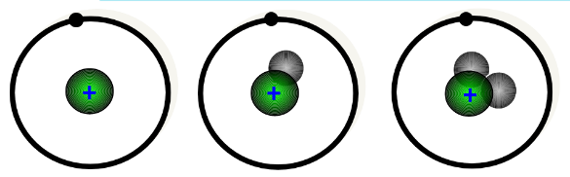

- Em hãy cho biết sự khác nhau về cấu tạo giữa 3 nguyên tố hydrogen?
- Vì sao 3 nguyên tử trên lại cùng thuộc một nguyên tố hóa học?

PHIẾU HỌC TẬP SỐ 2
NHÓM: ………
- Nguyên tố hóa học nào chiếm hàm lượng cao nhất trong vỏ trái đất và trong cơ thể con người?
- Nguyên tố nào cần thiết cho sự phát triển của cơ thể người?
- Nguyên tố nào giúp ngăn ngừa bệnh bướu cổ ở người?

PHIẾU HỌC TẬP SỐ 3
NHÓM: ………
- Vì sao cần phải xây dựng hệ thống kí hiệu nguyên tố hóa học? Các kí hiệu hóa học của các nguyên tố được biểu diễn như thế nào? Em có nhận xét gì về chữ cái đầu trong kí hiệu hóa học?
- Hãy cho biết, nếu quy ước tất cả kí hiệu hóa học bằng 1 chữ cái đầu tiên trong tên gọi các nguyên tố hóa học thì gặp khó khăn gì?
- Tìm hiểu trong thực tế, hãy cho biết để cây sinh trưởng và phát triển tốt, ta cần cung cấp nguyên tố dinh dưỡng nào cho cây. Dựa vào Bảng 3.1, hãy biết kí hiệu hóa học các nguyên tố đó.
III. Tiến trình dạy học
A. Hoạt động 1: Khởi động
Chơi trò chơi
a. Mục tiêu: Giúp học sinh có hứng thú trong học tập, yêu thích mỗi tiết học của bộ môn khoa học tự nhiên
b. Nội dung: GV tổ chức cho học sinh chơi trò chơi “ Bức tranh bí ẩn”
c. Sản phẩm: Câu trả lời của học sinh.
d. Tổ chức thực hiện:
Hoạt động của GV | Hoạt động của học sinh
- Thông báo luật chơi: Áp dụng cả lớp  Mỗi HS chọn 1 mảnh ghép, mỗi mảnh ghép tương ứng với 1 câu hỏi. Trả lời đúng câu hỏi thì mảnh ghép sẽ được lật mở. Trả lời sai thì các bạn còn lại có quyền trả lời câu hỏi đã được chọn (sau 5s HS nào rung chuông , hoặc phất cờ nhanh nhất sẽ giành được quyền trả lời. | - Ghi nhớ luật chơi
- Tổ chức cho học sinh chơi:  GV điều khiển trò chơi hoặc giao cho 1 HS làm quản trò | - Nhận nhiệm vụ
- Thông báo kết quả : Kết thúc trò chơi – bức tranh được lật mở.  Gv đặt vấn đề vào bài: Calcium là một nguyên tố hóa học có nhiều trong răng và xương, giúp cho xương và răng chắc khỏe. Ngoài ra Calcium còn cần cho quá trình hoạt động của thần kinh, cơ, tim, chuyển hóa của tế bào,........Vậy nguyên tố hóa học là gì? Kí hiệu ra sao chúng ta sẽ tìm hiểu trong bài  BÀI 3: NGUYÊN TỐ HÓA HỌC | - Chuẩn bị sách vở học bài
B. Hoạt động 2: Hình hành kiến thức mới
Hoạt động 2.1: NGUYÊN TỐ HÓA HỌC
Hoạt động 2.1.1: Tìm hiểu khái niệm về nguyên tố hóa học
a. Mục tiêu: HS nêu được khái niệm nguyên tố hoá học.
b. Nội dung: GV yêu cầu đại diện học sinh nhóm 1 báo cáo nội dung được giao về nhà là tìm hiểu khái niệm nguyên tố hóa học và hoàn thành phiếu học tập số 1
c. Sản phẩm: Phiếu học tập của HS
d. Tổ chức thực hiện:
Hoạt động của GV | Hoạt động của học sinh
- Giao nhiệm vụ:  Nhóm 1: báo cáo tìm hiểu khái niện về nguyên tố hóa học và hoàn thành phiếu học tập số 1(cho về nhà cuối tiết học trước)  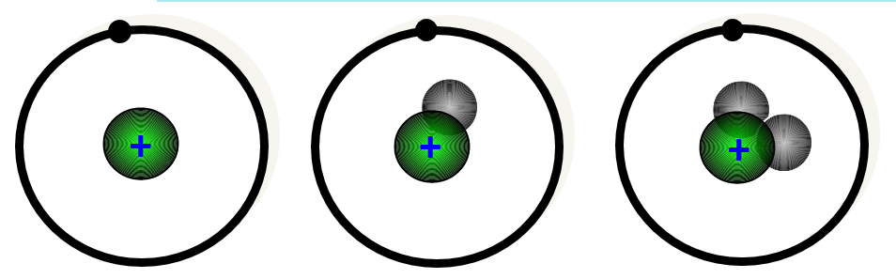  1. Em hãy cho biết sự khác nhau về cấu tạo giữa ba nguyên tố hydrogen?  2. Vì sao 3 nguyên tử trên lại cùng thuộc một nguyên tố hóa học? | - Nhận nhiệm vụ
- Hướng dẫn học sinh thực hiện nhiệm vụ:  + Đại diện nhóm 1 trình bày  + Các nhóm khác theo dõi và nhận xét | - Thực hiện nhiệm vụ báo cáo hoạt động đã được giao về nhà.
- Báo cáo kết quả:  + Đại diện nhóm lên bảng trình bày kết quả  + Mời nhóm khác nhận xét.  + GV nhận xét chấm chữa hoàn chỉnh phiếu học tập số 1 | - Nhóm 1trình bày kết quả  - Nhóm khác nhận xét
- Đánh giá kết quả thực hiện nhiệm vụ  + Tổng hợp để đi đến kết luận về khái niệm nguyên tố hóa học  + Yêu cầu học sinh chốt lại kết luận về khái niệm nguyên tố hóa học.  *Tiểu kết:  - Nguyên tố hóa học là tập hợp những nguyên tử cùng loại , có cùng số p trong hạt nhân.  - Số p là đặc trưng của 1 nguyên tố hóa học.  - Các nguyên tử có cùng số p → tính chất hóa học giống nhau.  - Gv: Cho HS vận dụng làm bài tập sau:  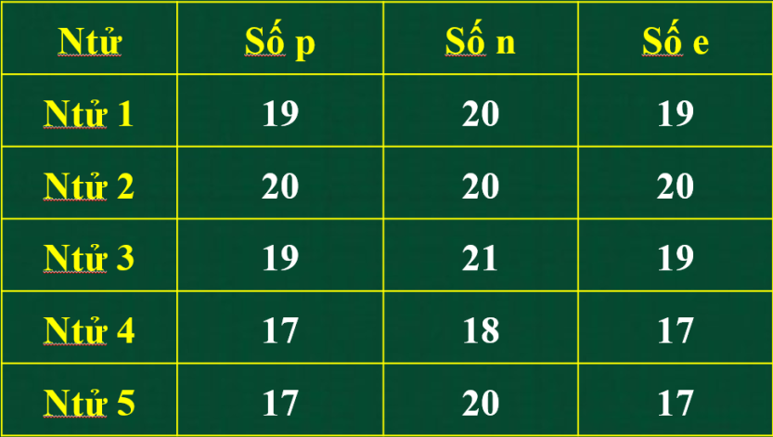  ? Những nguyên tử nào cùng loại với nhau? | - Kết luận khái niệm về nguyên tố hóa học  - Ghi kết luận vào vở  - Nhận nhiệm vụ

Hoạt động 2.1.2: Tìm hiểu số lượng nguyên tố hóa học hiện nay.
a. Mục tiêu: HS nêu được số lượng các nguyên tố hoá học đã được xác định bởi các nhà khoa học.
b. Nội dung: GV yêu cầu đại diện học sinh nhóm 2 báo cáo nội dung được giao về nhà là tìm hiểu về nguyên tố có trong tự nhiên và trong cơ thể con người và hoàn thành phiếu học tập số 2
c. Sản phẩm: Phiếu học tập của học sinh
d. Tổ chức thực hiện:
Hoạt động của GV | Hoạt động của học sinh
- Giao nhiệm vụ:  + Nhóm 2 báo cáo tìm hiểu về các nguyên tố có trong tự nhiên và trong cơ thể người và hoàn thành phiếu học tập số 2(cho về nhà cuối tiết học trước) | - Nhận nhiệm vụ
- Hướng dẫn học sinh thực hiện nhiệm vụ:  + HS trong nhóm tự trao đổi và thống nhất nội dung (thực hiện theo nhóm ở nhà )  +Gv giao nhóm 2 cử đại diện báo cáo. | - Thực hiện nhiệm vụ thảo luận nhóm hoàn thành phiếu học tập số 2( theo nhóm ở nhà )
- Báo cáo kết quả:  + Nhóm 2 báo cáo song  + Mời nhóm khác nhận xét  + GV nhận xét sau khi các nhóm đã có ý kiến nhận xét bổ sung | - Nhóm được chọn trình bày kết quả  - Nhóm khác nhận xét
*Đánh giá kết quả thực hiện nhiệm vụ  + Tổng hợp để đi đến kết luận  + Yêu cầu học sinh chốt lại kết luận vào vở  *Tiểu kết:  Các nguyên tố hóa học có vai trò rất quan trọng đối với sự sống và phát triển của con ngưới | - Hoàn thành bài vào vở

Hoạt động 2.2: KÍ HIỆU HÓA HỌC
Khởi động : Chơi trò chơi
a. Mục tiêu: Giúp học sinh có hứng thú trong học tập, yêu thích mỗi tiết học của bộ môn khoa học tự nhiên
b. Nội dung: GV tổ chức cho học sinh chơi trò chơi “Hộp quà may mắn”
c. Sản phẩm: Câu trả lời của học sinh.
d. Tổ chức thực hiện:
Hoạt động của GV | Hoạt động của học sinh
- Thông báo luật chơi: Áp dụng cả lớp  Mỗi HS chọn 1 hộp quà, mỗi hộp quà tương ứng với 1 câu hỏi. Trả lời đúng câu hỏi thì sẽ nhận được 1 món quà tương ứng. Trả lời sai thì các bạn còn lại có quyền trả lời câu hỏi đã được chọn (sau 5s HS nào rung chuông , hoặc phất cờ nhanh nhất sẽ giành được quyền trả lời. | - Ghi nhớ luật chơi
- Tổ chức cho học sinh chơi:  GV điều khiển trò chơi hoặc giao cho 1 HS làm quản trò | - Nhận nhiệm vụ
- Thông báo kết quả : Kết thúc trò chơi  Gv đặt vấn đề vào bài: Trong khoa học để trao đổi với nhau về NTHH, cần phải có cách biểu diễn ngắn gọn chúng mà ai cũng có thể hiểu được, người ta dùng kí hiệu hóa học. Kí hiệu hóa học được thống nhất trên toàn thế giới. Vậy kí hiệu hóa học là gì ?chúng ta sẽ tìm hiểu tiếp trong bài  BÀI 3: NGUYÊN TỐ HÓA HỌC (Tiếp theo) | - Chuẩn bị sách vở học bài

Hoạt động 2.2.1: Tìm hiểu về các kí hiệu hóa học của nguyên tố
a. Mục tiêu: Viết được kí hiệu hóa học và đọc được tên của 20 nguyên tố đầu tiên.
b. Nội dung: GV yêu cầu đại diện học sinh nhóm 3 báo cáo nội dung được giao về nhà là tìm hiểu về các kí hiệu hóa học của nguyên tố và hoàn thành phiếu học tập số 3
c. Sản phẩm: Phiếu học tập của HS
d. Tổ chức thực hiện:
Hoạt động của GV | Hoạt động của học sinh
- Giao nhiệm vụ:  + Nhóm 3 báo cáo tìm hiểu về kí hiệu hóa học của các nguyên tố và hoàn thành phiếu học tập số 3 (cho về nhà cuối tiết học trước) | - Nhận nhiệm vụ
- Hướng dẫn học sinh thực hiện nhiệm vụ:  + HS trong nhóm tự trao đổi và thống nhất nội dung (thực hiện theo nhóm ở nhà )  +Gv giao nhóm 3 cử đại diện báo cáo. | - Thực hiện nhiệm vụ thảo luận nhóm hoàn thành phiếu học tập số 3 ( theo nhóm ở nhà )
- Báo cáo kết quả:  + Nhóm 3 báo cáo song  + Mời nhóm khác nhận xét  + GV nhận xét sau khi các nhóm đã có ý kiến nhận xét bổ sung | - Nhóm được chọn trình bày kết quả  - Nhóm khác nhận xét
*Đánh giá kết quả thực hiện nhiệm vụ  + Tổng hợp để đi đến kết luận  + Yêu cầu học sinh chốt lại kết luận vào vở  Tiểu kết:  - Mỗi nguyên tố được biểu diễn bằng một hay hai chữ cái, trong đó chữ cái đầu được viết in hoa.  - Mỗi kí hiệu hóa học của nguyên tố chỉ một nguyên tử của nguyên tố đó. | - Hoàn thành bài vào vở

Hoạt động 2.2.2: Luyện tập
a. Mục tiêu: học sinh vận dụng kiến thức đã học trả lời các câu hỏi GV đưa ra
b. Nội dung: GV đưa ra các câu hỏi để học sinh trả lời
c. Sản phẩm: Câu trả lời của học sinh
d. Tổ chức thực hiện:
Hoạt động của GV | Hoạt động của học sinh
- Giao nhiệm vụ: HS nghiên cứu và trả lời câu hỏi sau:  Bài 1: Bổ sung các thông tin để hoàn thiện bảng sau:  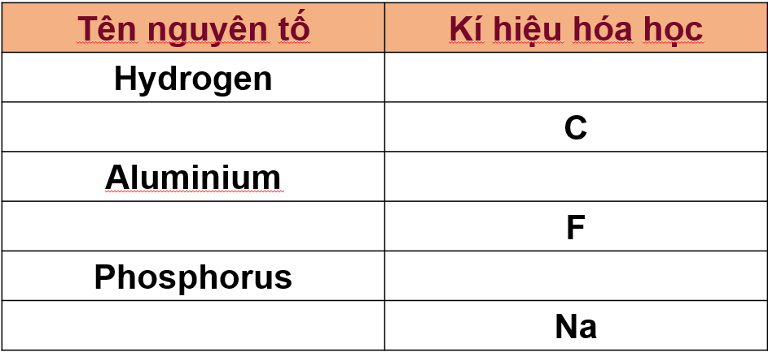  Bài 2: Kí hiệu hóa học nào sau đây viết sai? Nêu sai, hãy sửa lại cho đúng: H, Li, NA, O, Ne, AL, CA, K, N  Bài 3: Nguyên tử của nguyên tố R có khối lượng nặng gấp 14 lần nguyên tử hydrogen. Hãy cho biết :  - Nguyên tử R là nguyên tố nào?  - Số p, số e trong nguyên tử? | - Nhận nhiệm vụ
- Hướng dẫn học sinh thực hiện nhiệm vụ:  GV quan sát, hỗ trợ khi cần thiết. | - Thực hiện nhiệm vụ
- Báo cáo kết quả:  + GV đánh giá, nhận xét.  *Đánh giá kết quả thực hiện nhiệm vụ  Đánh giá được HS nào đã nắm được tốt nội dung bài học, HS nào tiếp thu chậm . Khen ngợi học sinh.  Bài 1:  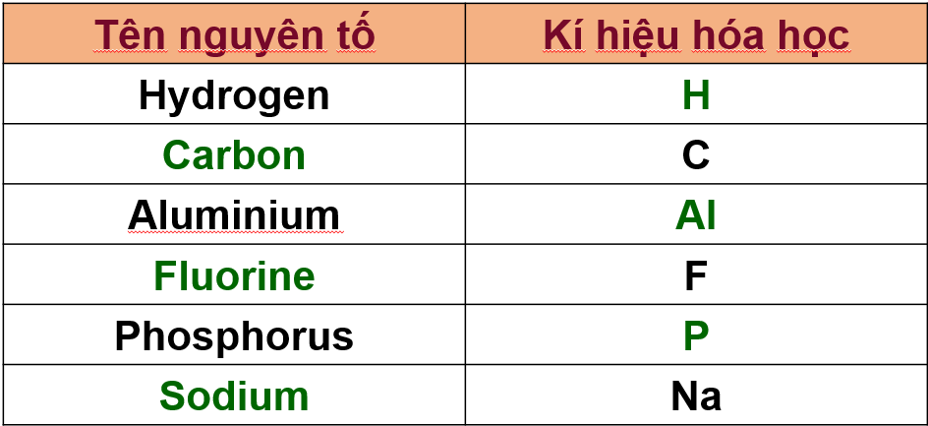  Bài 2:  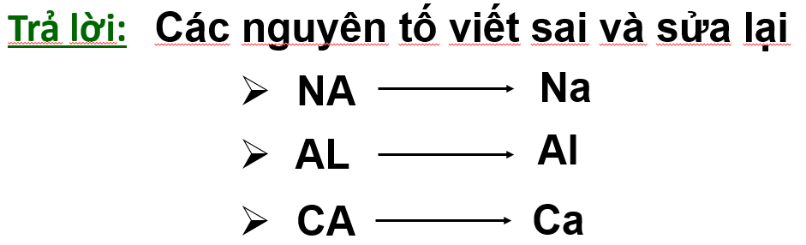  Bài 3:  KLNT của hiđrô = 1amu  KLNT của R = 14 amu→ R là nguyên tố nitrogen (N).  Số p là 7→ số e là 7 (vì số p = số e). | - Cá nhân HS trình bày bài tập mình  - HS khác nhận xét,bổ sung  - Theo dõi đánh giá của GV
- Đánh giá  + GV cho điểm HS trả lời tốt. | - Theo dõi đánh giá của giáo viên
Hoạt động 3: Luyện tập
a. Mục tiêu: Học sinh sử dụng kiến thức đã học trả lời các câu hỏi trắc nghiệm và tự luận do Gv đưa ra.
b. Nội dung: GV đưa ra các câu hỏi để học sinh trả lời
c. Sản phẩm: Vở ghi chép và câu trả lời của Hs.
d. Tổ chức thực hiện: HS làm việc cá nhân, ghi vào vở.
Hoạt động của GV | Hoạt động của học sinh
- Giao nhiệm vụ: HS nghiên cứu và trả lời câu hỏi sau:  Câu 1: Nguyên tố hóa học là:  A. Yếu tố cơ bản cấu tạo nên nguyên tử  B. Phân tử cơ bản tạo nên vật chất  C. Phần tử chính cấu tạo nên nguyên tử  D. Nguyên tử cùng loại có cùng số p trong hạt nhân  Câu 2 : Kí hiệu hóa học dùng để biểu diễn  A. Phương trình hóa học.  B. Phản ứng hóa học.  C. Nguyên tố hóa học.  D. Chất.  Câu 3: Kí hiệu hóa học của kim loại Copper là:  A. Cu B. cu; C. CU; D. Cu.  Câu 4 : Nguyên tố hóa học có vai trò quan trọng trong cấu tạo hệ xương ở động vật là:  A. Fe. B. Ca. C. Mg. D. N.  Câu 5 : Cách viết: 8 N chỉ ý gì?  A. 8 nguyên tử Sodium. B. 8 nguyên tố Nitrogen.  C. 8 phân tử Nitrogen.  D. 8 nguyên tử Nitrogen.  Câu 6: Cách viết nào sau đây là sai:  A. 4 nguyên tử Sodium: 4Na  B. 1 nguyên tử nitrogen: N  C. 3 nguyên tử Calcium: 3C  D. 2 nguyên tử Iron: 2Fe  Câu 7: Có những cách viết sau: C, N₂, O, N, Na. cách viết biểu thị nguyên tố hóa học là:  A. C, N₂, O. B. C, O, H₂, Na.  C. C O, N, Na. D. N₂ , H₂.  Câu 8 : Cho dãy kí hiệu các nguyên tố sau: K, C, P, Cu, Al, O.Tên của các nguyên tố được gọi theo thứ tự là:  A. Potassium, Carbon, Phosphorus, Calcium, Oxygen, Aluminium.  B. Potassium , Carbon, Phosphorus, Copper, Aluminium ,Oxygen.  C. Sodium , Carbon, Potassium , Copper, Argon, Oxygen.  D. Sodium, Carbon, phosphorus, Copper, Oxygen, Aluminium.  Câu 9: Nguyên tử X nặng hơn và bằng 3,5 lần nguyên tử O. X là nguyên tố nào?  (Biết: O = 16, Na = 23, Zn = 65, Cu = 64, Fe = 56)  A. Na. B. Zn .  C. Cu. D. Fe.  Câu 10: Biết nguyên tố X có khối lượng nguyên tử bằng ½ khối lượng nguyên tử của Sulfur . Tên của nguyên tố X là:  A. Chlorine (Cl). B. Copper (Cu).  C. Iron (Fe). D. Oxygen (O) | - Nhận nhiệm vụ
- Hướng dẫn học sinh thực hiện nhiệm vụ:  GV quan sát, hỗ trợ khi cần thiết. | - Thực hiện nhiệm vụ
- Báo cáo kết quả:  + GV đánh giá, nhận xét.  *Đánh giá kết quả thực hiện nhiệm vụ  + Gv chốt đáp án đúng  + Khen ngợi học sinh. | - Cá nhân HS trình bày bài tập mình  - HS khác nhận xét,bổ sung  - Theo dõi đánh giá của GV
Hoạt động 4: Vận dụng
a. Mục tiêu: Củng cố và vận dụng kiến thức giải thích hiện tượng p trong tự nhiên và
b. Nội dung: Mỗi nhóm hoàn thành sơ đồ tư duy (khuyết) và các bài tập SBT.
c. Sản phẩm: Bảng SĐTD và Bài làm của HS
d. Tổ chức thực hiện: Giáo viên chia lớp thành 4 nhóm, mỗi nhóm có nhóm trưởng và một thư ký phân công các bạn để hoàn thành nhiệm vụ.
Hoạt động của GV | Hoạt động của học sinh
- Giao nhiệm vụ: HS nghiên cứu và trả lời câu hỏi sau:  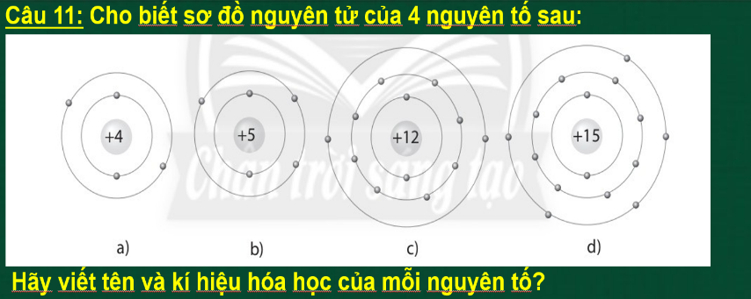  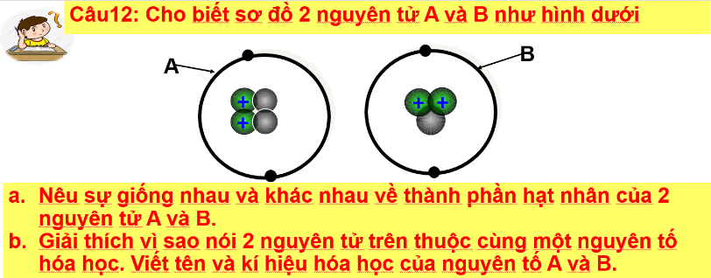 | - Nhận nhiệm vụ
- Hướng dẫn học sinh thực hiện nhiệm vụ:  GV quan sát, hỗ trợ khi cần thiết. | - Thực hiện nhiệm vụ
- Báo cáo kết quả:  + GV đánh giá, nhận xét.  Tổng kết: | - Các nhóm trình bày bài tập mình  - Nhóm khác nhận xét,bổ sung  - Theo dõi đánh giá của GV
*Đánh giá kết quả thực hiện nhiệm vụ  + GV cho điểm HS trả lời tốt. | - Theo dõi đánh giá của giáo viên
C. Hướng dẫn về nhà
- Học sinh hoàn thành bài tập vào vở
- Vẽ sơ đồ tư duy tóm tắt nội dung của bài học.
- Chuẩn bị bài mới trước khi lên lớp
D. Kiểm tra đánh giá thường xuyên
- Kết thúc bài học, Gv cho học sinh tự đánh giá theo bảng sau
Họ và tên học sinh:…………………………………Lớp:………….
Các tiêu chí | Tốt | Khá | TB | Chưa đạt
Chuẩn bị bài trước khi đến lớp
Tham gia hoạt động nhóm theo yêu cầu của GV
Phát biểu được khái niệm về nguyên tố hóa học và kí hiệu hóa học.
Viết được kí hiệu hóa học và đọc được tên của 20 nguyên tố đầu tiên

Ngày dạy: 27/9 + 28/9+ 01/10+ 04/10+ 05/10
Tiết 13,14,15,16,17,18,19
BÀI 4: SƠ LƯỢC BẢNG TUẦN HOÀN
CÁC NGUYÊN TỐ HÓA HỌC
(Thời gian thực hiện: 7 tiết)

I. Mục tiêu
1. Năng lực
1.1. Năng lực chung:
- Tự chủ và tự học: Chủ động, tích cực tìm hiểu, xác định được vị trí các nguyên tố kim loại, phi kim, khí hiếm trong bảng tuần hoàn các nguyên tố hoá học và ứng dụng của một số nguyên tố trong đời sống sản xuất.
- Giao tiếp và hợp tác: Sử dụng ngôn ngữ khoa học để trình bày vị trí các nguyên tố trong chu kì, nhóm. Hoạt động nhóm một cách hiệu quả theo đúng yêu cầu của GV, đảm bảo các thành viên trong nhóm đều được tham gia và thảo luận nhóm.
- Giải quyết vấn đề và sáng tạo: Thảo luận với các thành viên trong nhóm nhằm giải quyết các vấn đề trong bài học để hoàn thành nhiệm vụ học tập.
1.2. Năng lực khoa học tự nhiên :
- Nhận thức khoa học tự nhiên: Biết được các nguyên tố kim loại, phi kim, khí hiếm được sắp xếp vào các nhóm trong bảng tuần hoàn.
- Tìm hiểu tự nhiên: Biết được trạng thái của các nguên tố ở điều kiện thường. Và ứng dụng của một số nguyên tố thường gặp.
- Vận dụng kiến thức, kĩ năng đã học: Xác định được vị trí của các nguyên tố, phân loại chúng vào các nhóm . Nêu được tính chất, ứng dụng của một số nguyên tố thường gặp và có nhiều ứng dụng trong đời sống, sản xuất.
2. Phẩm chất
Thực hiện bài học này sẽ góp phần hình thành và phát triển một số thành tố phẩm chất của học sinh như sau:
- Nhân ái:Thể hiện sự cảm thông và sẵn sàng giúp đỡ bạn trong quá trình thảo luận nhóm.
- Chăm chỉ: Thực hiện đầy đủ các hoạt động học tập một cách tự giác, tích cực.
- Trung thực: Thật thà, thẳng thắn trong báo cáo kết quả hoạt động cá nhân và theo nhóm, trong đánh giá và tự đánh giá.
- Trách nhiệm: Hoàn thành đầy đủ, có chất lượng các nhiệm vụ học tập.
II. Thiết bị dạy học và học liệu
1. Thiết bị dạy học:
- Phấn, bảng, máy tính, máy chiếu,phiếu học tập, …
PHIẾU HỌC TẬP SỐ 1
2 | ? | 10 | ?
? | 11 | ? | ?
12 | ? | ? | 7

2. Học liệu:
- GV: SGK, SBT, tài liệu tham khảo
- HS: SGK, bảng nhóm, bút lông, bút dạ, phấn.
III. Tiến trình dạy học:
- Hoạt động 1: Khởi động
Chơi trò chơi “Ai nhanh hơn”
a. Mục tiêu: - Biết được nguyên tắc, cách sắp xếp các nguyên tố trong bảng tuần hoàn.
- Biết được cấu tạo bảng tuần hoàn hóa học.
b. Nội dung: GV tổ chức cho học sinh Chơi trò chơi “Ai nhanh hơn?”
c. Sản phẩm:
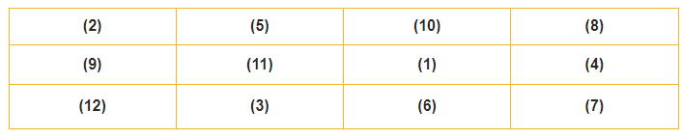d. Tổ chức thực hiện
Hoạt động của GV | Hoạt động của học sinh
- Thông báo luật chơi: Quan sát màn hình chiếu để trả lời câu hỏi. | - Ghi nhớ luật chơi
- Giao nhiệm vụ:  - Yêu cầu hs hoạt động nhóm (Mỗi nhóm 6 bạn)thảo luận thống nhất kết quả trên giấy A4: Em hãy sắp xếp những tấm thẻ vào các ô trong bảng dưới đây theo quy luật nhất định? | - Nhận nhiệm vụ  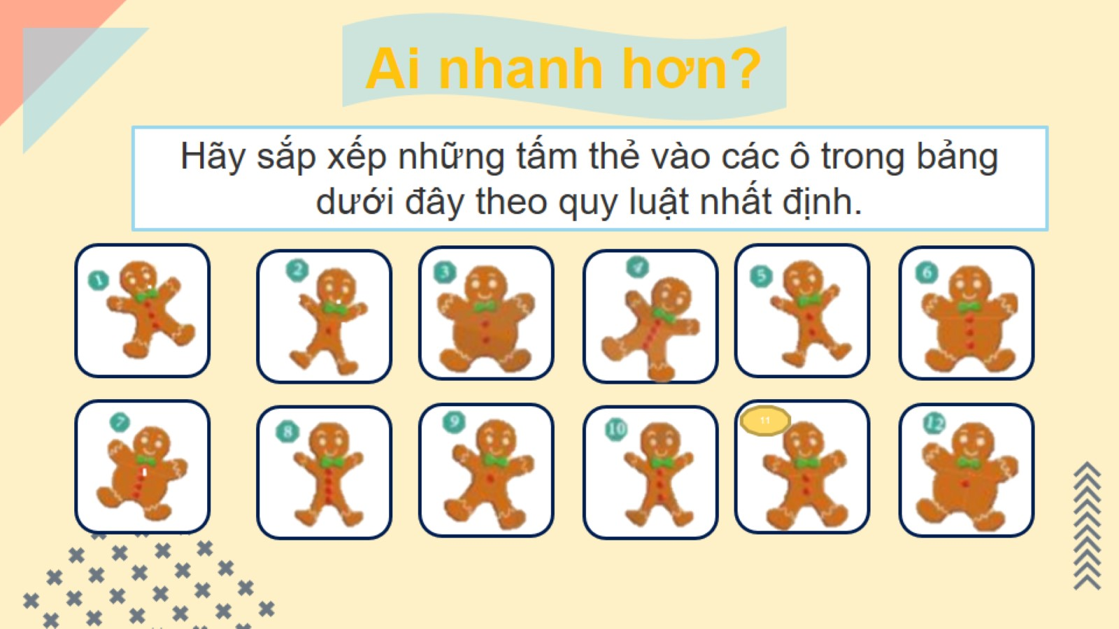
- Hướng dẫn học sinh thực hiện nhiệm vụ:  - Các nhóm thảo luận bài tập trong phiếu học tập và trả lời câu hỏi theo yêu cầu của giáo viên.  - Hướng dẫn, hỗ trợ: Quan sát các nhóm hoạt động, hỗ trợ các các nhân hoặc nhóm gặp khó khăn. | - Thực hiện nhiệm vụ hoàn thành bảng
  2 | ? | 10 | ?
  ? | 11 | ? | ?
  12 | ? | ? | 7
- Thu phiếu học tập của các nhóm | - Nộp phiếu học tập
  2 | 5 | 10 | 8
  9 | 11 | 1 | 4
  12 | 3 | 6 | 7
- Chốt lại và đặt vấn đề vào bài: khi nghiên cứu quy luật biến đổi tính chất của các nguyên tố, các nhà khoa học đã tìm cách sắp xếp các nguyên tố vào 1 bảng thoe một nguyên tắc nhất định, gọi là bảng tuàn hoàn các nguyên tố hóa học (NTHH). Các nguyên tố được sắp xếp theo nguyên tắc nào? Chúng ta biết được thông tin gì từ bảng tuần hoàn các nguyên tố hóa học? | - Chuẩn bị sách vở học bài
B. Hoạt động 2: Hình hành kiến thức mới:
Hoạt động 2.1: Tìm hiểu nguyên tắc xây dựng bảng tuần hoàn các NTHH
a. Mục tiêu: - Biết được nguyên tắc sắp xếp các nguyên tố hóa học trong bảng tuần hoàn
b. Nội dung: câu hỏi về nguyên tắc sắp xếp cac nguyên tố
c. Sản phẩm: - Các nguyên tố được sắp xếp theo quy luật trong 1 bảng.
+ Xếp tăng dần theo chiều tăng của điện tích hạt nhân.
+ Các nguyên tố cùng 1 hàng thì có cùng số electron.
+ Các nguyên tố cùng 1 cột thì có tính chất hóa học tương tự nhau.
d. Tổ chức thực hiện
Hoạt động của GV | Hoạt động của học sinh
- Giao nhiệm vụ: Dựa vào hình 4.1 và trả lời câu hỏi.  a, Nguyên tử của những nguyên tố nào có cùng số lớp electron?  b, Nguyên tử của những nguyên tố nào có số e ở lớp ngoài cùng bằng nhau.  Câu 2: Dựa vào cơ sở nào để xếp được các nguyên tố hóa học đó vào bảng tuần hoàn? | - Nhận nhiệm vụ.
- Hướng dẫn học sinh thực hiện nhiệm vụ:  + Mỗi bàn có 2 bạn sẽ ghép thành 1 cặp đôi, thảo luận và hoàn thành. Sau khi thảo luận xong, nhóm nào xung phong trình bày có chất lượng tốt sẽ được tặng điểm | 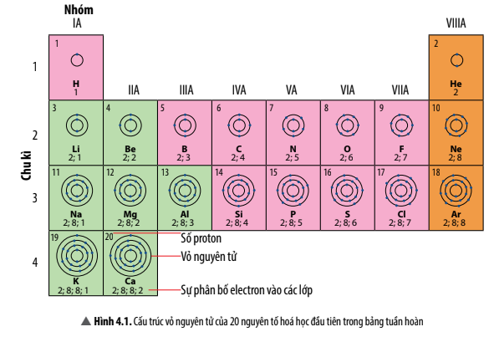
- Báo cáo kết quả:  + Chọn 1 cặp đôi lên bảng trình bày kết quả  + Mời nhóm khác nhận xét  + GV nhận xét sau khi các nhóm đã có ý kiến nhận xét bổ sung | - Nhóm được chọn trình bày kết quả  - Nhóm khác nhận xét
- Đánh giá kết quả thực hiện nhiệm vụ  + Tổng hợp để đi đến kết luận về nguyên tắc sắp xếp các nguyên tố hóa học trong bảng tuần hoàn.  + Yêu cầu học sinh chốt lại kết luận  * Tiểu kết:  - Các nguyên tố hoá học được xếp theo quy luật trong một bảng, gọi là bảng tuần hoàn các nguyên tố hoá học.  - Bảng tuần hoàn hiện có 118 nguyên tố hoá học và được sắp xếp như sau:  + Các nguyên tố được sắp xếp theo chiều tăng dần của điện tích hạt nhân nguyên tử.  + Các nguyên tố được xếp trong cùng một hàng có cùng số lớp electron trong nguyên tử.  + Các nguyên tố trong cùng một cột có tính chất hoá học tương tự nhau. | - Kết luận về khái niệm:  - Ghi kết luận vào vở

Hoạt động 2.2: Cấu tạo bảng tuần hoàn các nguyên tố hóa học
Hoạt động 2.2.1: Mô tả cấu tạo của bảng tuần hoàn các NTHH
a. Mục tiêu: - Biết được sơ qua về BTH các NTHH
b. Nội dung: Tìm các nguyên tố nằm trong bảng tuần hoàn
c. Sản phẩm: Biết được cấu tạo của NTH các NTHH
d. Tổ chức thực hiện
Hoạt động của GV | Hoạt động của học sinh
- Giao nhiệm vụ: HS thảo luận trả lời câu hỏi:  ? Dựa vào thông tin được cung cấp và hình 4.2, em hãy cho biết bảng tuàn hoàn được cấu tạo như thế nào?  + Mỗi nhóm phân công 1 bạn quan sát và ghi kết quả  + Thời gian thực hiện nhiệm vụ là 3 phút. Sau khi thực hiện xong các nhóm hoàn thành phiếu học tập và báo cáo. | - Nhận nhiệm vụ
- Hướng dẫn học sinh thực hiện nhiệm vụ:  + GV quan sát, hỗ trợ khi cần thiết | - Phân công nhiệm vụ các thành viên trong nhóm, tiến hành thực hiện nhiệm vụ
- Báo cáo kết quả:  - Mời lần lượt 3 nhóm lên bảng trình bày kết quả. Các nhóm khác lắng nghe và trao đổi:  - Mời nhóm khác nhận xét  - GV phân tích | - Nhóm được chọn trình bày kết quả  - Nhóm khác nhận xét
- Đánh giá kết quả thực hiện nhiệm vụ  + Yêu cầu học sinh chấm điểm cho các nhóm  + GV thu phiếu học tập để kiểm tra | - Các nhóm chấm điểm cho nhóm bạn, báo cáo điểm nhóm bạn
*Tiểu kết:  - Bảng tuàn hoàn gồm các nguyên tố hóa học mà vị trí được đặc trưng bởi ô nguyên tố, chu kì, nhóm.  - Các nguyên tố họ Lanthanide và Actinide được xếp riêng thành 2 hàng cuối của bảng tuần hoàn. | - Kết luận về đặc điểm của bảng tuần hoàn hóa học  - Ghi kết luận vào vở
Hoạt động 2.2.2: Tìm hiểu về ô nguyên tố trong bảng tuần hoàn các NTHH
a. Mục tiêu:
- Biết được mỗi nguyên tố hóa học được xếp vào một ô của bảng tuần hoàn hóa học.
b. Nội dung: Tìm các nguyên tố nằm ở ô tương ứng trong bảng tuần hoàn
c. Sản phẩm: Ô nguyên tố cho biết số hiệu nguyên tử, kí hiệu hóa học, tên nguyên tố và khối lượng nguyên tử của nguyên tố đó.
d. Tổ chức thực hiện

Hoạt động của GV | Hoạt động của học sinh
- Giao nhiệm vụ: HS thảo luận trả lời câu hỏi:  ? Số hiệu nguyên tử của một nguyên tố hóa học cho biết những thông tin gì về nguyên tố đó.  ? Cho biết những thông tin cơ bản về nguyên tố hóa học: 8  O  Oxygen  16  + Mỗi nhóm phân công 1 bạn quan sát và ghi kết quả  + Thời gian thực hiện nhiệm vụ là 10 phút. Sau khi thực hiện xong các nhóm hoàn thành phiếu học tập và báo cáo. | - Nhận nhiệm vụ
- Hướng dẫn học sinh thực hiện nhiệm vụ:  + GV quan sát, hỗ trợ khi cần thiết | - Phân công nhiệm vụ các thành viên trong nhóm, tiến hành thực hiện nhiệm vụ
- Báo cáo kết quả:  - Mời lần lượt 3 nhóm lên bảng trình bày kết quả. Các nhóm khác lắng nghe và trao đổi:  - Mời nhóm khác nhận xét  - GV phân tích | - Nhóm được chọn trình bày kết quả  - Nhóm khác nhận xét
- Đánh giá thực hiện nhiệm vụ  + Yêu cầu học sinh chấm điểm cho các nhóm  + GV thu phiếu học tập để kiểm tra | - Các nhóm chấm điểm cho nhóm bạn, báo cáo điểm nhóm bạn
* Tiểu kết:  - Ô nguyên tố cho biết: Số hiệu nguyên tử, Kí hiệu hóa học, tên nguyên tố, nguyên tử khối.  - Số hiệu nguyên tử = số thứ tự = số điện tích hạt nhân = số e trong nguyên tử. | - Kết luận về đặc điểm của bảng tuần hoàn hóa học  - Ghi kết luận vào vở
Hoạt động 2.2.3: Tìm hiểu về chu kì trong bảng tuần hoàn các NTHH
a. Mục tiêu: - Biết được chu kì là gì? Có bao nhiêu chu kì?
b. Nội dung: Xác định số lớp electron của nguyên tử đó chính là chu kì của nguyên tố đó.
c. Sản phẩm: - Chu kì gồm các nguyên tố mà nguyên tử của chúng có cùng số lớp e và được xếp thành 1 hàng theo chiều tăng dần điện tích hạt nhân.
d. Tổ chức thực hiện
Hoạt động của GV | Hoạt động của học sinh
- Giao nhiệm vụ:  GV chia lớp thành 3 nhóm thực hiện nhiệm vụ sau:  Quan sát hình 4.4 và trả lời các câu hỏi sau:  a,mỗi chu kì bắt đầu từ nhóm nào và kết thúc ở nhóm nào?  b,Em hãy chỉ ra sự tuần hoàn ở mỗi chu kì trong bảng tuần hoàn các nguyên tố hóa học. | - Nhận nhiệm vụ  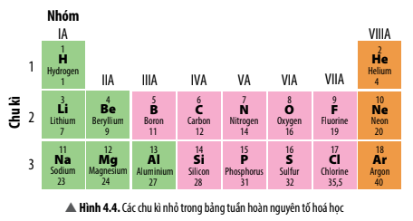
- Hướng dẫn học sinh thực hiện nhiệm vụ:  + GV quan sát, hỗ trợ khi cần thiết | - Phân công nhiệm vụ các thành viên trong nhóm, tiến hành thực hiện nhiệm vụ
- Báo cáo kết quả:  + Các nhóm nêu câu trả lời  + Báo cáo kết quả | - HS trả lời câu hỏi
- Đánh giá thực hiện nhiệm vụ  + Yêu cầu học sinh chấm điểm cho các nhóm  + GV thu phiếu học tập để kiểm tra  * Tiểu kết:  - Chu kì gồm các nguyên tố mà nguyên tử của chúng có cùng số lớp e và được xếp thành 1 hàng theo chiều tăng dần điện tích hạt nhân.  - Số thứ tự chu kì = Số lớp e  - Bảng tuần hoàn gồm 7 chu kì:  + Chu kì nhỏ gồm các chu kì 1,2,3  + Chu kì lớn gồm các chu kì 4,5,6,7 | - Học sinh lắng nghe

Hoạt động 2.2.4: Tìm hiểu nhóm trong bảng tuần hoàn hóa học
a. Mục tiêu: Hs tìm hiểu Biết được nhóm là gì?
b. Nội dung: Xác định số e lớp ngoài cùng chính là số nhóm của nguyên tố đó
c. Sản phẩm: Nhóm gồm các nguyên tố có tính chất hóa học tương tự nhau, được xếp thành cột theo chiều tăng dần điện tích hạt nhân.
d. Tổ chức thực hiện
Hoạt động của GV | Hoạt động của học sinh
- Giao nhiệm vụ:  HS thảo luận trả lời câu hỏi:  ? Quan sát hình 4.5 cho biết những nguyên tố nào có tính chất tương tự nhau?  ? Dựa vào hình 4.2 hãy hoàn thành các thông tin còn thiếu trong bảng sau:  + Mỗi nhóm phân công 1 bạn quan sát và ghi kết quả  + Thời gian thực hiện nhiệm vụ là 10 phút. Sau khi thực hiện xong các nhóm hoàn thành phiếu học tập và báo cáo. | - Nhận nhiệm vụ  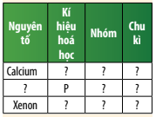
- Hướng dẫn học sinh thực hiện nhiệm vụ:
+ GV quan sát, hỗ trợ khi cần thiết
- Báo cáo kết quả:  - Mời lần lượt 3 nhóm lên bảng trình bày kết quả. Các nhóm khác lắng nghe và trao đổi:  - Mời nhóm khác nhận xét  - GV phân tích | - Nhóm được chọn trình bày kết quả  - Nhóm khác nhận xét
- Đánh giá thực hiện nhiệm vụ  + GV đánh giá kết quả học của các em  * Tiểu kết:  - Nhóm gồm các nguyên tố có tính chất hóa học tương tự nhau, được xếp thành cột theo chiều tăng dần điện tích hạt nhân. Được kí hiệu bằng các chữ số La Mã (từ I đến VII) trong bảng tuần hoàn.  - Nhóm A: STT nhóm = số e lớp ngoài cùng. | - Học sinh lắng nghe
Hoạt động 2.3: Tìm hiểu về các nguyên tố Hóa Học
Hoạt động 2.3.1:Tìm hiểu các nguyên tố kim loại nhóm A
a. Mục tiêu: học sinh biết được vị tri của kim loại nhóm A trong bảng tuần hoàn
b. Nội dung: GV cho các em biết được vị trí của kim loại nhóm A trong bảng tuần hoàn.
c. Sản phẩm: Vị trí của KL nhóm A trong bảng tuần hoàn.
d. Tổ chức thực hiện
Hoạt động của GV | Hoạt động của học sinh
- Giao nhiệm vụ:  GV yêu cầu HS nghiên cứu trả lời câu hỏi sau:  ? Dựa vào bảng tuần hoàn (hình 4.2), em hãy cho biết vị trí (nhóm, chu kì) của các nguyên tố K, Mg, Al? | - Nhận nhiệm vụ
- Hướng dẫn học sinh thực hiện nhiệm vụ:  + GV quan sát, hỗ trợ khi cần thiết  + Gv yêu cầu HS ghi ý kiến cá nhân vào bảng nhóm theo kĩ thuật khăn trải bàn và thống nhất ý kiến chung cả nhóm. | - Phân công nhiệm vụ các thành viên trong nhóm, tiến hành thực hiện nhiệm vụ
- Báo cáo kết quả:  - Mời 1 nhóm lên bảng trình bày kết quả. Các nhóm khác đổi chéo cho nhau để chấm điểm sau khi GV cho đáp án  - Mời nhóm khác nhận xét  - GV phân tích | - Nhóm được chọn trình bày kết quả  - Nhóm khác nhận xét
- Đánh giá thực hiện nhiệm vụ  + Yêu cầu học sinh chấm điểm cho các nhóm  + GV thu phiếu học tập để kiểm tra xem các nhóm chấm đúng hay không và lấy điểm  +GV nhận xét về khả năng trình bày rõ ràng, chính xác, đầy đủ của các nhóm | - Các nhóm chấm điểm cho nhóm bạn, báo cáo điểm nhóm bạn
* Tiểu kết:  - Các nguyên tố kim loại nhóm A gồm nhóm IA (trừ NT hydrogen), nhóm IIA, nhóm IIIA( trừ nguyên tố boron)  - Các nguyên tố kim loại thuộc nhóm IA được gọi là nhóm kim loại kiềm  - Các nguyên tố kim loại thuộc nhóm IIA được gọi là nhóm kim loại kiềm thổ. | - Kết luận  - Ghi kết luận vào vở
Hoạt động 2.3.1:Tìm hiểu các nguyên tố kim loại nhóm B
a. Mục tiêu: học sinh biết được vị tri của kim loại nhóm B trong bảng tuần hoàn
b. Nội dung: GV cho các em biết được vị trí của kim loại nhóm B trong bảng tuần hoàn.
c. Sản phẩm: Vị trí của KL nhóm B trong bảng tuần hoàn.
d. Tổ chức thực hiện
Hoạt động của GV | Hoạt động của học sinh
- Giao nhiệm vụ:  GV yêu cầu HS nghiên cứu trả lời câu hỏi sau:  ? Một kim loại ở thể lỏng trong điều kiện thường, được ứng dụng để chế tạo nhiệt kế. Đó là kim loạinào? Cho biết vị trí (chu kì, nhóm) của nguyên tố kim loại đó. | - Nhận nhiệm vụ
- Hướng dẫn học sinh thực hiện nhiệm vụ:  + GV quan sát, hỗ trợ khi cần thiết  + Gv yêu cầu HS ghi ý kiến cá nhân vào bảng nhóm theo kĩ thuật khăn trải bàn và thống nhất ý kiến chung cả nhóm. | - Phân công nhiệm vụ các thành viên trong nhóm, tiến hành thực hiện nhiệm vụ
- Báo cáo kết quả:  - Mời 1 nhóm lên bảng trình bày kết quả. Các nhóm khác đổi chéo cho nhau để chấm điểm sau khi GV cho đáp án  - Mời nhóm khác nhận xét  - GV phân tích | - Nhóm được chọn trình bày kết quả  - Nhóm khác nhận xét
- Đánh giá thực hiện nhiệm vụ  + Yêu cầu học sinh chấm điểm cho các nhóm  + GV thu phiếu học tập để kiểm tra xem các nhóm chấm đúng hay không và lấy điểm  +GV nhận xét về khả năng trình bày rõ ràng, chính xác, đầy đủ của các nhóm | - Các nhóm chấm điểm cho nhóm bạn, báo cáo điểm nhóm bạn
* Tiểu kết:  - Các nguyên tố nhóm B đều là kim loại, mỗi nhóm B tương ứng với một cột trong bảng tuần hoàn (trừ nhóm VIIIB có 3 cột).  - Hơn 80% các NTHH trong bảng tuần hoàn là kim loại, bao gồm một số nguyên tố nhóm A và tất cả các nguyên tố nhóm B. | - Kết luận  - Ghi kết luận vào vở

Hoạt động 2.4: Tìm hiểu về các nguyên tố phi kim trongbảng tuần hoàn
a. Mục tiêu: HS biết đươc vị trí của Phi kim trong bảng tuần hoàn
b. Nội dung: GV đưa ra câu hỏi.
c. Sản phẩm: vị trí của phi kim nằm ở vị trí nào.
d. Tổ chức thực hiện
Hoạt động của GV | Hoạt động của học sinh
- Giao nhiệm vụ: HS nghiên cứu trả lời câu hỏi sau:  ? Carbon, nitrogen, oxygen và chlorine là những nguyên tố phi kim phổ biến và gần gũi trong đời sống. Em hãy cho biết vị trí (nhóm, chu kì) của chúng trong bảng tuần hoàn.  ? Tìm hiểu qua thực tế, hãy cho biết nguyên tố phi kim nào có trong thành phần của kem đánh  răng. Nguyên tố phi kim nào có trong thành phần muối ăn? Chúng thuộc chu kì và nhóm nào trong bảng tuần hoàn? | - Nhận nhiệm vụ
- Hướng dẫn học sinh thực hiện nhiệm vụ: GV quan sát, hỗ trợ khi cần thiết | - Làm bài.
- Báo cáo kết quả:  + Các nhóm báo cáo bài thu hoạch của nhóm mình đã thực hiện | - Theo dõi đánh giá của giáo viên
- Đánh giá thực hiện nhiệm vụ  + GV nhận xét về các trả lời của HS  * Tiểu kết:  Các nguyên tố phi kim bao gồm:  – Nguyên tố hydrogen ở nhóm IA.  – Một số nguyên tố nhóm IIIA và IVA.  – Hầu hết các nguyên tố thuộc nhóm VA, VIA và VIIA.  - GV yêu cầu HS đọc phần đọc thêm. | - Học sinh lắng nghe  - HS ghi vào vở

Hoạt động 2.5: Tìm hiểu về nhóm các nguyên tố khí hiếm trong bảng tuần hoàn
a. Mục tiêu: HS biết đươc vị trí của khí hiếm trong bảng tuần hoàn
b. Nội dung: GV đưa ra câu hỏi.
c. Sản phẩm: vị trí của khí hiếm nằm ở vị trí nào.
d. Tổ chức thực hiện
Hoạt động của GV | Hoạt động của học sinh
- Giao nhiệm vụ: HS nghiên cứu trả lời câu hỏi sau:  Câu 1: Sử dụng Hình 4.1, em hãy nhận xét về số electron lớp ngoài cùng trong nguyên tử của các nguyên tố khí hiếm.  Câu 2: Vào những dịp Tết hay lễ hội ở một số thành phố hoặc khu vui chơi giải trí công cộng, chúng ta thường nhìn thấy những khinh khí cầu đủ màu sắc bay trên bầu trời. Theo em, người ta đã bơm khí nào trong số các khí: oxygen, helium, hydrogen vào khinh khí cầu? Giải thích sự lựa chọn đó. | - Nhận nhiệm vụ
- Hướng dẫn học sinh thực hiện nhiệm vụ: GV quan sát, hỗ trợ khi cần thiết | - Làm bài.
- Báo cáo kết quả:  + Các nhóm báo cáo bài thu hoạch của nhóm mình đã thực hiện | - Theo dõi đánh giá của giáo viên
- Đánh giá thực hiện nhiệm vụ  + GV nhận xét về các trả lời của HS  * Tiểu kết:  - Nhóm cuối cùng của BTHH là nhóm các nguyên tố khí hiếm( nhóm VIIIA) | - Học sinh lắng nghe
Hoạt động 3: Luyện tập
a. Mục tiêu: - Học sinh sử dụng kiến thức đã học trả lời các câu hỏi trong SGK
b. Nội dung: - Hs làm các bài tập.
c. Sản phẩm: bài tập.
d. Tổ chức thực hiện
Hoạt động của GV | Hoạt động của học sinh
- Giao nhiệm vụ:  + Yêu cầu các em HS hoàn thành bài tập ở bảng phụ:  Bài 1: Trong bảng tuần hoàn, các nguyên tố hoá học được sắp xếp theo  A. thứ tự chữ cái trong từ điển.  B. thứ tự tăng dần điện tích hạt nhân.  C. thứ tự tăng dần số hạt electron lớp ngoài cùng.  D. thứ tự tăng dần số hạt neutron.  Bài 2: Những nguyên tố hoá học nào sau đây thuộc cùng một nhóm?  A. O, S, Se B. N, O, F  C. Na, Mg, K D. Ne, Na, Mg  Bài 3: Những nguyên tố hoá học nào sau đây thuộc cùng một chu kì?  - Li, Si, Ne B. Mg, P, Ar  C. K, Fe, Ag D. B, Al, In  Bài 4 Cho các nguyên tố sau: Ge, S, Br, Pb, C, Mo, Ba, Ar, Hg. Hãy sắp xếp chúng vào  bảng dưới đây.  Bài 5. Xác định vị trí (ô nguyên tố, chu kì, nhóm) của các nguyên tố sau trong bảng  tuần hoàn:  a) Magnesium (Mg).  b) Neon (Ne). | - Nhận nhiệm vụ:  HS hoàn thành:  Bài 1: B  Bài 2: A  Bài 3: B  Bài 4:  Bài 5:
  Kim loại | Phi kim | Khí hiếm
  ? | ? | ?
  Kim loại | Phi kim | Khí hiếm
  Ba, Hg, Mo, Pb, Ge | C, S, Br | Ar
  Nguyên tố | Số hiệu nguyên tử | Nhóm | Chu kì
  Magnesium (Mg). | 12 | IIA | 3
  Neon (Ne). | 10 | VIIIA | 2
- Hướng dẫn học sinh thực hiện nhiệm vụ: GV quan sát, hỗ trợ khi cần thiết | - Làm bài tập và hoàn thành bản đồ tư duy.
- Báo cáo kết quả:  + Các nhóm treo bản đồ tư duy lên bảng. GV đánh giá. | - Theo dõi đánh giá của giáo viên
- Đánh giá thực hiện nhiệm vụ  + Đánh giá được nhóm nào thực hiện được nhiều hoạt động được giao. Khen ngợi học sinh hoàn thành nhanh và chính xác, nhận xét các nhóm thực hiện chưa tốt. | - Học sinh lắng nghe
Hoạt động 4: Vận dụng
a. Mục tiêu: học sinh vận dụng kiến thức đã học trả lời các câu hỏi thực tế
b. Nội dung: Dùng phiếu học tập trả lời các câu hỏi c. Sản phẩm: Phiếu trả lời câu hỏi của học sinh
c. Sản phẩm: Câu trả lời của các em HS giúp các em liên hệ những vấn đề trong cuộc sống.
d. Tổ chức thực hiện
Hoạt động của GV | Hoạt động của học sinh
- Giao nhiệm vụ:  + Trả lời câu hỏi dưới đây vào phiếu học tập, tiết sau nộp lại cho GV  + Câu hỏi: Tìm hiểu từ internet hay tài liệu (sách, báo), em hãy viết một đoạn thông tin về nguyên tố hoá học cần thiết cho sự hô hấp của con người và sinh vật trên  Trái Đất. | - Nhận nhiệm vụ
- Hướng dẫn học sinh thực hiện nhiệm vụ:  + Thực hiện tại nhà, GV đưa ra hướng dẫn cần thiết | - Thực hiện nhiệm vụ ở nhà
- Báo cáo kết quả:  + Tiết học tiếp theo nộp phiếu trả lời cho GV | - Theo dõi đánh giá của giáo viên
- Đánh giá thực hiện nhiệm vụ
+ GV nhận xét tiết học
C. Hướng dẫn về nhà
- Học sinh làm bài tập SGK, SBT
- Chuẩn bị bài mới trước khi lên lớp
D. Kiểm tra đánh giá thường xuyên
- Kết thúc bài học, Gv cho học sinh tự đánh giá theo bảng sau
Họ và tên học sinh
Các tiêu chí | Tốt | Khá | TB | Chưa đạt
Chuẩn bị bài trước khi đến lớp
Tham gia hoạt động nhóm theo yêu cầu của GV
Thực hiện tốt các bước trong quá trình thực hành thí nghiệm.
Có lắng nghe, có phản hồi, nêu được các ý kiến trong quá trình giao tiếp, hợp tác khi thực hiện các hoạt động nhóm.

Ngày dạy: 08/10/2022

Tiết 20

ÔN TẬP CHỦ ĐỀ 1
I.MỤC TIÊU:
1. Kiến thức:
- Sau khi học xong bài này, HS:
Ôn tập lại kiến thức đã học
Hoàn thiện giải một số bài tập phát triển năng lực khoa học tự nhiên cho cả chủ đề 1
2. Năng lực
- Năng lực chung:
Tự chủ và tự học: Chủ động, tích cực thực hiện việc ôn tập và hệ thống hoá kiến thức của cả chủ đề
Giao tiếp và hợp tác: Lắng nghe, chia sẻ với bạn cùng nhóm để thực hiện nội dung ôn tập
Giải quyết vấn đề và sáng tạo: Vận dụng linh hoạt các kiến thức, kĩ năng để giải quyết vấn để liên quan trong thực tiển và trong các nhiệm vụ học tập.
- Năng lực khoa học tự nhiên
Nhận thức khoa học tự nhiên: Hệ thống hoá được kiến thức về Nguyên tử – Nguyên tố hoá học –Sơ lược về bảng tuần hoàn các nguyên tố hoá học
Vận dụng kiến thức, kĩ năng đã học: Vận dụng kiến thức đã học tham gia giải quyết các nhiệm vụ ôn tập.
3. Phẩm chất
Trung thực trong quá trình thực hiện các nhiệm vụ và bài tập ôn tập.
II. THIẾT BỊ DẠY HỌC VÀ HỌC LIỆU
1. Đối với giáo viên: chuẩn bị giấy khổ A3, bài tập cho Hs ôn tập
2 . Đối với học sinh : vở ghi, sgk, đồ dùng học tập và chuẩn bị từ trước
III. TIẾN TRÌNH DẠY HỌC
A. HOẠT ĐỘNG KHỞI ĐỘNG Chơi trò chơi “ Ai nhanh hơn”
a. Mục tiêu: Tạo hứng khởi cho HS vào bài
b. Nội dung:
+ GV chiếu cho học sinh quan sát và phát phiếu học tập
Bài Tập 1: Cho sơ đồ nguyên tử của 4 nguyên tố như sau:
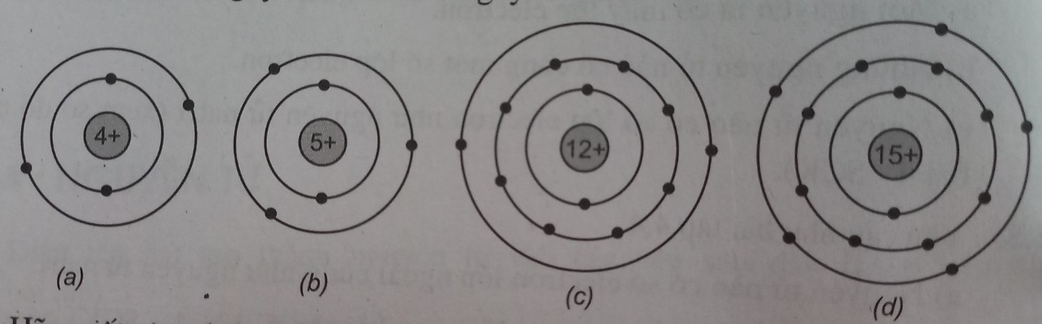
a. Tra bảng SGK Viết tên, kí hiệu hóa học của mỗi nguyên tố trên
b. Theo sơ đồ nguyên tử của 4 nguyên tố cho ở trên hãy chỉ ra :
Những nguyên tử nguyên tố nào có cùng số lớp electron ( mấy lớp)
Những nguyên tử nguyên tố nào có cùng số electron lớp ngoài cùng ( mấy electron)
+ Hs quan sát và hoàn thành nội dung phiếu học tập
c. Sản phẩm: Kết quả câu trả lời của HS
d. Tổ chức thực hiện:
Hoạt động của GV | Hoạt động của HS
- Bước 1: GV chuyển giao nhiệm vụ học tập
GV chiếu cho học sinh quan sát và phát phiếu học tập + GV chiếu cho học sinh quan sát và phát phiếu học tập
Bài Tập 1: Cho sơ đồ nguyên tử của 4 nguyên tố như sau:
a. Tra bảng SGK Viết tên, kí hiệu hóa học của mỗi nguyên tố trên
b. Theo sơ đồ nguyên tử của 4 nguyên tố cho ở trên hãy chỉ ra :
Những nguyên tử nguyên tố nào có cùng số lớp electron ( mấy lớp)
Những nguyên tử nguyên tố nào có cùng số electron lớp ngoài cùng ( mấy electron)
Thời gian hoàn thành nhiệm vụ tối đa 2 phút .
- Bước 2: HS thực hiện nhiệm vụ học tập
Hs quan sát và hoàn thành nội dung phiếu học tập
- Bước 3: Báo cáo kết quả hoạt động và thảo luận
+ GV gọi đại diện các cá nhân lần lượt lên trình bày
- Bước 4: Đánh giá kết quả thực hiện nhiệm vụ học tập
GV nghe và nhận xét, chấm điểm HS trình bày tốt nhất, nhanh nhất
GV dẫn dắt: Ở chủ đề 1, chúng ta đã học về Nguyên tử – Nguyên tố hoá học –Sơ lược về bảng tuần hoàn các nguyên tố hoá học . Ngày hôm nay, chúng ta sẽ đi ôn tập và hoàn thiện bài tập để củng cố lại kiến thức….
B. HOẠT ĐỘNG ÔN TẬP
Hoạt động 1: Hệ thống hóa kiến thức
a. Mục tiêu: HS hệ thống hóa được kiến thức về Nguyên tử – Nguyên tố hoá học –Sơ lược về bảng tuần hoàn các nguyên tố hoá học
b. Nội dung: HS sử dụng sơ đồ tư duy để ôn tập nội dung kiến thức theo yêu cầu của GV.
c. Sản phẩm: HS đưa ra được câu trả lời phù hợp với câu hỏi GV đưa ra
d. Tổ chức thực hiện:
Hoạt động của GV | Hoạt động của HS
- Bước 1: GV chuyển giao nhiệm vụ học tập  Gv hướng dẫn HS thiết kế sơ đồ tư duy để tổng kết những kiến thức cơ bản của chủ đề  - Bước 2: HS thực hiện nhiệm vụ học tập  + HS Hoạt động theo nhóm từ 4-6 người, vẽ sơ đồ tư duy tổng hợp kiến thức  - Bước 3: Báo cáo kết quả hoạt động và thảo luận  + GV gọi đại diện các nhóm lần lượt lên trình bày sơ đồ tư duy của nhóm mình và trả lời 1 số nội dung GV yêu cầu  - Bước 4: Đánh giá kết quả thực hiện nhiệm vụ học tập  GV nghe và nhận xét, chọn nhóm trình bày tốt nhất | HS vẽ sơ đồ tư duy tổng hợp kiến thức vào giấy A3
Sơ đồ tư duy
CHỦ ĐỀ 1
NGUYÊN TỐ HÓA HỌC
NGUYÊN TỬ
BẢNG TUẦN HOÀN CÁC NGUYÊN TỐ HÓA HỌC
Khái niệm
Cấu tạo
Khối lượng nguyên tử
Khái niệm
Kí hiệu
Khí hiếm
Cấu tạo
Nguyên tố phi kim
Nguyên tố kim loại
Nguyên tắc

C. HOẠT ĐỘNG LUYỆN TẬP+ VẬN DỤNG
a) Mục tiêu: HS giải một số bài tập phát triển năng lực KHTN cho cả chủ đề
b. Nội dung: HS đọc SGK để tìm hiểu nội dung kiến thức theo yêu cầu của GV.
c. Sản phẩm: HS đưa ra được câu trả lời phù hợp với câu hỏi GV đưa ra
d. Tổ chức thực hiện:
Hoạt động của GV | Hoạt động của HS
- GV chuyển giao nhiệm vụ học tập  Gv chia lớp làm 4 đội chơi: tham gia trò chơi chơi cờ cá ngựa: Mỗi đội chơi có 5 câu hỏi, trả lời đúng 1 câu ngựa di chuyển 1 nấc, đội nào lên được cao nhất thì chiến thắng  Xanh lá:  Câu 1: Kí hiệu hóa học của nguyên tố calcium là :  - C B. Ca C. Cr D. Cs  Câu 2. Khối lượng tính bằng gam của 1 nguyên tử C là:  A. 1, 9926.10⁻²⁴g B. 1,9924.10⁻²⁷g  C. 1,9925.10⁻²⁵g D. 1,9926.10⁻²³ g  Câu 3: Nguyên tố nào được sử dụng trong việc chế tạo con chip trong máy tính  A. Neon B. Slicon C. Silver D. Chlorine  Câu 4: Em biết được thông tin gì trong ô nguyên tố sau?  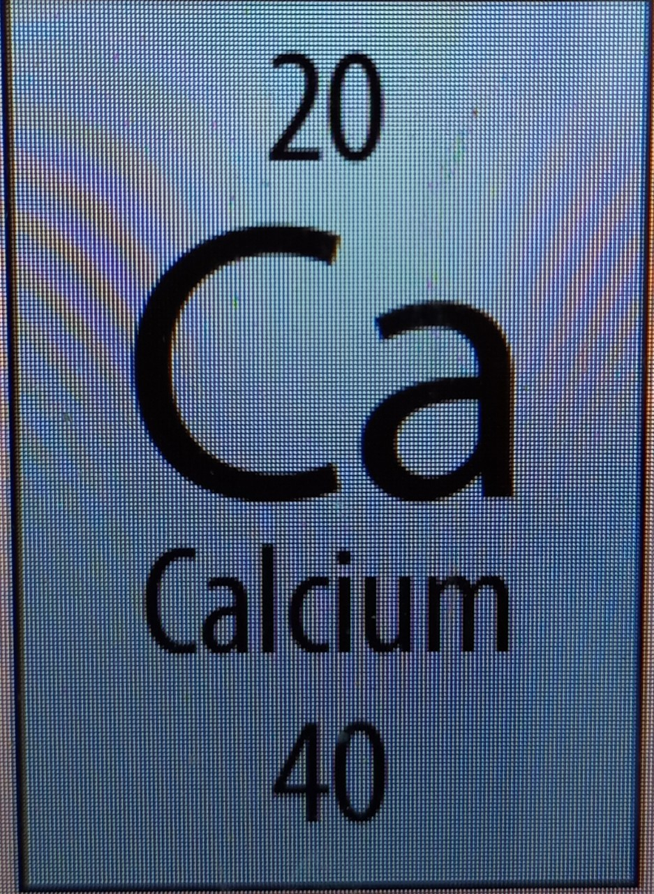  Câu 5: Cho điện tích hạt nhân của X là 15+. Biết rằng số hạt mang điện nhiều hơn không mang điện là 14. Xác định nguyên tố và số khối  Cam  Câu 1: Đặc điểm của electron là  A. Không mang điện tích.  B. Mang điện tích dương và chuyển động xung quanh hạt nhân.  C. Mang điện tích âm và không có khối lượng.  D. Mang điện tích âm và chuyển động xung quanh hạt nhân.  Câu 2: 1 amu có khối lượng là:  A. 1, 6605.10⁻²⁴g B. 1,6605.10⁻²⁵g  C. 0,19926.10⁻²³g D. 1,9926. 10⁻²⁴g  Câu 3: Nguyên tố kim loại nào có thể cắt bằng dao?  A. Magnesium B. Iron C. Mercury D. Sodium  Câu 4: Xác định vị trí ( ô nguyên tố, chu kỳ, nhóm) của nguyên tố Sodium trong bảng tuần hoàn.  Câu 5: Nguyên tử A có tổng số hạt là 52, trong đó số hạt mang điện nhiều hơn số hạt không mang điện là 16. Tính số hạt proton và neutron trong nguyên tử  Đỏ  Câu 1: Các hạt cấu tạo nên hạt nhân của hầu hết các nguyên tử là  A. Neutron, electron. B. Electron, proton và neutron.  C. Electron, proton. D. Proton, neutron.  Câu 2: Khối lượng tính bằng gam của nguyên tử Al là:  A. 4,4835.10⁻²⁴g B. 5,342.10⁻²³g  C. 6,023.10⁻²³g D. 3,99. 10⁻²³g  Câu 3: Tên gọi của các cột trong bảng tuần hoàn các nguyên tố hóa học là gì?  A. Chu kỳ B. Nhóm C. Loại D. Họ  Câu 4: Cho biết số proton, số electron , tên và kí hiệu hóa học của nguyên tử có sơ đồ cấu tạo sau:  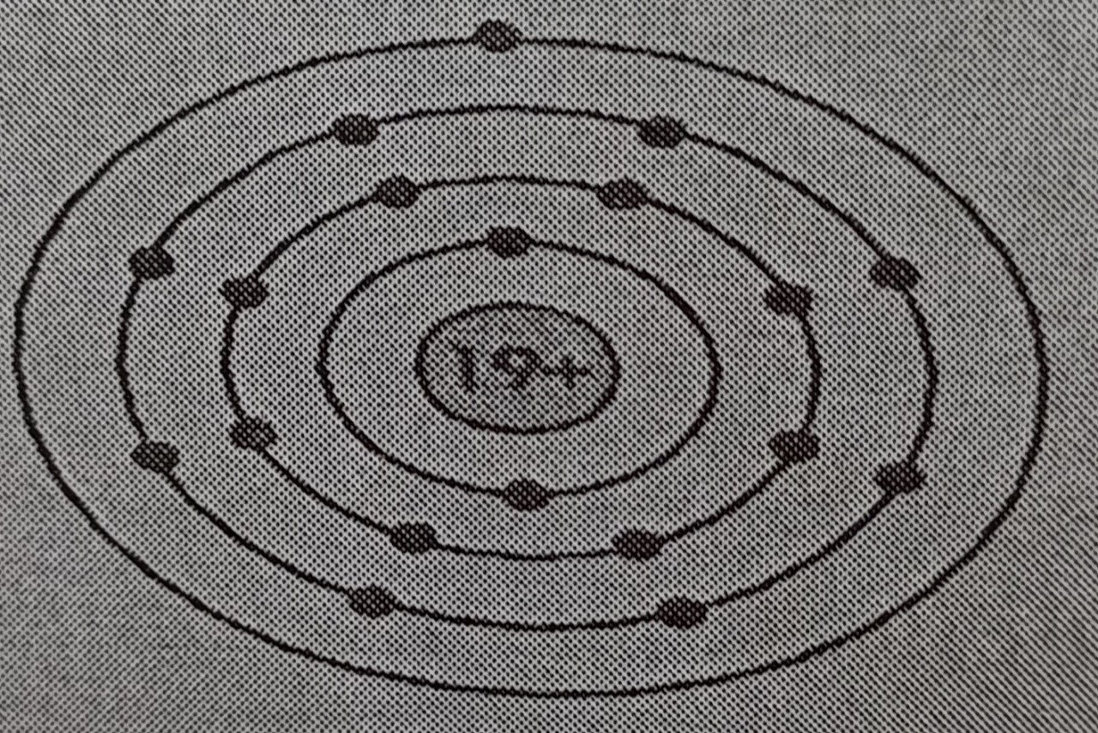  Câu 5: Một nguyên tử có 17 electron ở lớp vỏ và hạt nhân của nó có 18 nơtron. Tính số khối và tổng số hạt proton, nơtron, electron có trong nguyên tử.  Xanh biển  Câu 1: Trong nguyên tử, hạt mang điện là  A. Proton. B. Proton và hạt nhân.  C. Proton và electron. D. Proton và nơtron.  Câu 2: Các kim loại kiềm trong nhóm IA đều có số electron ngoài cùng là bao nhiêu  A. 1 B. 3 C. 2 D. 7  Câu 3: Nguyên tố nào được sử dụng trong thuốc tẩy gia dụng  A. Iodine B. Bromine C. Flourine D. Chlorine  Câu 4: Cho các nguyên tố sau: Ca, S, He, Mg, Fe, Ne, P. Hãy xác định nguyên tố nào là phi kim, kim loại và khí hiếm.  Câu 5: Biết rằng 4 nguyên tử magnesium nặng bằng ba nguyên tử nguyên tố X. Hãy xác định tên và kí hiệu hóa học của nguyên tố X  - HS thực hiện nhiệm vụ học tập  + HS Hoạt động theo nhóm từ 4-6 người, tham gia trò chơi  - Báo cáo kết quả hoạt động và thảo luận  + GV gọi đại diện các nhóm lần lượt lên trình bày câu hỏi của nhóm mình  - Đánh giá kết quả thực hiện nhiệm vụ học tập  GV nghe và nhận xét, chọn nhóm tốt nhất | Kết quả trò chơi:  Xanh lá  Câu 1 B  Câu 2 A  Câu 3 B  Câu 4:  - Số hiệu nguyên tử 20  - Kí hiệu hóa học Ca  - Tên nguyên tố Calcium  - Khối lượng nguyên tử 40  Câu 5:  p = e =15  p + e – n =14  n = 16  Nguyên tố Phosphorus, kí hiệu P  Số khối p + n =31  Cam  Câu 1:D  Câu 2: B  Câu 3: D  Câu 4:  Ô số 11  Chu kỳ 3  Nhóm IA  Câu 5  p + e + n = 52  p + e – n =16  p = e = 17, n = 18  Đỏ  Câu 1:D  Câu 2: A  Câu 3:B  Câu 4 :  p = e =15  Potassium, kí hiệu K  Câu 5  p = e =17  n = 18  Số khối p + n = 35  Tổng số hạt 52  Xanh biển  Câu 1: C  Câu 2 : A  Câu 3 :D  Câu 4:  Kim loại Ca, Mg, Fe  Phi kim: S, P  Khí hiếm: He, Ne  Câu 5:  4 Mg = 4 x 24 = 96 amu  96 = 3.X  - X= 32  X là Sulfur kí hiệu là S
IV. KẾ HOẠCH ĐÁNH GIÁ
Hình thức đánh giá | Phương pháp  đánh giá | Công cụ đánh giá | Ghi Chú
- Thu hút được sự tham gia tích cực của người học  - Gắn với thực tế  - Tạo cơ hội thực hành cho người học | - Sự đa dạng, đáp ứng các phong cách học khác nhau của người học  - Hấp dẫn, sinh động  - Thu hút được sự tham gia tích cực của người học  - Phù hợp với mục tiêu, nội dung | - Báo cáo thực hiện công việc.  - Hệ thống câu hỏi và bài tập  - Trao đổi, thảo luận

V. HỒ SƠ DẠY HỌC
GỢI Ý BẢNG HƯỚNG DẪN CHẤM CHO CÁC CÁC CÂU HỎI
Nội Dung đánh giá | Giỏi | Khá | Trung bình | Yếu
Trả lời câu hỏi | Trả lời đúng câu hỏi. Viết/ Trình bày rõ ràng ngắn gọn | Trả lời được hầu hết các ý đúng. Có thể viết còn ngắn gọn hoặc quá dài | Trả lời đúng được 50% các ý đúng , diễn đạt còn chưa súc tích | Trả lời rất ít các ý đúng, diễn đạt còn lúng túng
GỢI Ý BẢNG HƯỚNG DẪN CHẤM CHO DỰ ÁN SƠ ĐỒ TƯ DUY
Tiêu chí đánh giá | Mức 3 | Mức 2 | Mức 1
Sản phẩm dự án | Sản phẩm đáp án mục tiêu, mổ tả đầy đủ quá trình thực hiện dự án và kết quả thu được  Hình ảnh, rỏ nét | Sản phẩm đáp án mục tiêu, có thể thiếu một vài nội dung  Hình ảnh, chưa thật sự rỏ nét | Có sản phẩm đáp án nhưng còn sơ sài chưa đáp án mục tiêu,
Báo cáo dự án | Báo cáo kết quả đầy đủ,ngắn gọn rỏ ràng, hấp dẫn | Báo cáo kết quả đầy đủ, nhưng chưa rỏ ràng có thể dài dòng hoặc quá ngắn | Báo cáo kết quả còn thiếu người nghe chưa hiểu hết vấn đề
Nội dung câu hỏi:
Xanh lá:
Câu 1: Kí hiệu hóa học của nguyên tố calcium là :
- C B. Ca C. Cr D. Cs
Câu 2. Khối lượng tính bằng gam của 1 nguyên tử C là:
A. 1, 9926.10⁻²⁴g B. 1,9924.10⁻²⁷g C. 1,9925.10⁻²⁵g D. 1,9926.10⁻²³ g
Câu 3: Nguyên tố nào được sử dụng trong việc chế tạo con chip trong máy tính
- Neon B. Slicon C. Silver D. Chlorine
Câu 4: Em biết được thông tin gì trong một ô nguyên tố sau?
Câu 5: Cho điện tích hạt nhân của X là 15+. Biết rằng số hạt mang điện nhiều hơn không mang điện là 14. Xác định nguyên tố và số khối
Vàng
Câu 1: Đặc điểm của electron là
A. Không mang điện tích.
B. Mang điện tích dương và chuyển động xung quanh hạt nhân.
C. Mang điện tích âm và không có khối lượng.
D. Mang điện tích âm và chuyển động xung quanh hạt nhân.
Câu 2: 1 amu có khối lượng là:
A. 1, 6605.10⁻²⁴g B. 1,6605.10⁻²⁵g C. 0,19926.10⁻²³g D. 1,9926. 10⁻²⁴g
Câu 3: Nguyên tố kim loại nào có thể cắt bằng dao?
- Magnesium B. Iron C. Mercury D. Sodium
Câu 4: Xác định vị trí ( ô nguyên tố, chu kỳ, nhóm) của nguyên tố Sodium trong bảng tuần hoàn.
Câu 5: Nguyên tử A có tổng số hạt là 52, trong đó số hạt mang điện nhiều hơn số hạt không mang điện là 16. Tính số hạt proton và neutron trong nguyên tử

Đỏ
Câu 1: Các hạt cấu tạo nên hạt nhân của hầu hết các nguyên tử là
A. Nơtron, electron. B. Electron, proton và nơtron.
C. Electron, proton. D. Proton, nơtron.
Câu 2: Khối lượng tính bằng gam của nguyên tử Al là:
A. 4,4835.10⁻²⁴g B. 5,342.10⁻²³g
C. 6,023.10⁻²³g D.3,99. 10⁻²³g
Câu 3: Tên gọi của các cột trong bảng tuần hoàn các nguyên tố hóa học là gì?
A. Chu kỳ B. Nhóm C. Loại D. Họ
Câu 4: Cho biết số proton, số electron , tên và kí hiệu hóa học của nguyên tử có sơ đồ cấu tạo sau:
Câu 5: Một nguyên tử có 17 electron ở lớp vỏ và hạt nhân của nó có 18 nơtron. Tính tổng số hạt proton, nơtron, electron có trong nguyên tử.
Xanh biển
Câu 1: Trong nguyên tử, hạt mang điện là
A. Proton. B. Proton và hạt nhân.
C. Proton và electron. D. Proton và nơtron.
Câu 2: Các kim loại kiềm trong nhóm IA đều có số electron ngoài cùng là bao nhiêu
A. 1 B. 3 C. 2 D. 7
Câu 3: Nguyên tố nào được sử dụng trong thuốc tẩy gia dụng
- Iodine B. Bromine C. Flourine D. Chlorine
Câu 4: Cho các nguyên tố sau: Ca, S, He, Mg, Fe, Ne, P. Hãy xác định nguyên tố nào là phi kim, kim loại và khí hiếm.
Câu 5: Biết rằng 4 nguyên tử magnesium nặng bằng ba nguyên tử nguyên tố X. Hãy xác định tên và kí hiệu hóa học của nguyên tố X
Ngày dạy: 11/10 + 12/10 + 15/10/2022
CHỦ ĐỀ 2: PHÂN TỬ
Tiết 21,22,23,24
BÀI 5: PHÂN TỬ - ĐƠN CHẤT – HỢP CHẤT
(Thời gian thực hiện: 4 tiết)

I. Mục tiêu:
1. Năng lực:
- Năng lực chung:
- Tự chủ và tự học: Chủ động, tích cực tìm hiểu về các khái niệm phân tử, đơn chất, hợp chất.
- Giao tiếp và hợp tác: Sử dụng ngôn ngữ khoa học để diễn đạt vể đơn chất và hợp chất. Hoạt động nhóm một cách hiệu quả theo đúng yêu cấu của GV, đảm bảo các thành viên trong nhóm đều được tham gia và trình bày báo cáo;
- Giải quyết vấn để và sáng tạo: Thảo luận với các thành viên trong nhóm nhằm giải quyết các vấn đề trong bài học.
- Năng lực khoa học tự nhiên:
- Nhận thức khoa học tự nhiên: Nêu được khái niệm phân tử và cách tính khối lượng phân tử; nêu được khái niệm đơn chất, hợp chất.
- Tim hiểu tự nhiên: Quan sát các phân tử trong tự nhiên (baking soda, mẩu đá vôi, đất đèn, bình chữa lửa chứa carbon dioxide, ...); quan sát các đơn chất và hợp chất trong tự nhiên (dây đổng, than chì, bột lưu huỳnh, muối ăn, đường, ...).
- Vận dụng kiến thức, kĩ năng đã học: Đưa ra được một số ví dụ vế phân tử có ở xung quanh ta; đưa ra được một số ví dụ về đơn chất và hợp chất có trong đời sống.
2. Phẩm chất:
- Tham gia tích cực hoạt động nhóm để tiếp cận được kiến thức một cách hiệu quả nhất;
- Có niềm say mê, hứng thú với việc khám phá và học tập khoa học tự nhiên.
II. Thiết bị dạy học và học liệu
-Dụng cụ:
-Hóa chất: dây đồng, than chì, muối ăn, đường tinh luyện, bột lưu huỳnh, nước cất.
-Phóng to hình ảnh trong SGK, H
- Giấy A4, bảng phụ
- Phiếu học tập
- Máy chiếu, laptop

PHIẾU HỌC TẬP SỐ 1
NHÓM: ……
Nguyên tố | Đơn chất – Tên đơn chất | Nguyên tố | Đơn chất – Tên đơn chất
H |  | P
He |  | S
N |  | O
F |  | Ar
Na |  | K
Mg |  | Ca

PHIẾU HỌC TẬP SỐ 2
NHÓM:……..
2 đơn chất tạo bởi nguyên tố kim loại | 2 đơn chất tạo bởi nguyên tố phi kim

PHIẾU HỌC TẬP SỐ 3
NHÓM:……..
 | Số nguyên tử | Thành phần nguyên tố
Hình 5.6a
Hình 5.6b

PHIẾU HỌC TẬP SỐ 4
NHÓM:……..
Phân tử hợp chất | Đặc điểm cấu tạo
III. Tiến trình dạy học
A. Hoạt động1: Khởi động
Trò chơi “ ai nhanh nhất”
a. Mục tiêu: tạo hứng thú cho học sinh, học sinh vừa nắm lại kiến thức cũ về nguyên tố hoá học, vừa tò mò với kiến thức mới.
b. Nội dung: GV tổ chức cho học sinh chơi trò chơi
c. Sản phẩm: kết quả ghi trên bảng
d. Tổ chức thực hiện
Hoạt động của GV | Hoạt động của HS
- Thông báo luật chơi: Chia HS thành 4 đội, mỗi đội cử ra 1 thành viên tham gia trò chơi. GV cử 1 bạn làm quản trò, lấy các mẫu đã chuẩn bị trước ( dây đồng, than chì, muối ăn, đường tinh luyện, bột lưu huỳnh, nước cất ) đọc tên, yêu cầu thành viên các đội phải cho biết có bao nhiêu nguyên tố hoá học tạo nên mẫu vật. Khi có hiệu lệnh thành viên lên ghi đáp án vào 1 ô trên bảng từ trên xuống dưới. Đội nào có nhiều đáp án đúng hơn, đội đó chiến thắng. Trong TH có nhiều đội có cùng số đáp án đúng, đội nào có thời gian thi ngắn hơn đội đó sẽ chiến thắng. | - Ghi nhớ luật chơi
- Giao nhiệm vụ:  Khi nhận hiệu lệnh HS của mỗi đội lên bảng ghi đáp án trong thời gian nhanh nhất. | - Nhận nhiệm vụ
- Hướng dẫn học sinh thực hiện nhiệm vụ:  HS của mỗi đội lên viết đáp án trên bảng:  Dây Đồng ( Copper) gồm 1 nguyên tố copper  Than chì gồm 1 nguyên tố carbon  Muối ăn gồm 2 nguyên tố sodium và chlorine  Đường tinh luyện gồm 3 nguyên tố carbon, hydrogen và oxygen  Bột lưu huỳnh (sulfur) gồm 1 nguyên tố sulfur.  Nước cất gồm 2 nguyên tố hydrogen và oxygen. | - Thực hiện nhiệm vụ
- Chốt lại và đặt vấn đề vào bài:  Nhìn vào kết quả của các đội chơi, HS rút ra nhận xét, có chất tạo nên từ 1 nguyên tố, có chất tạo nên từ hai hay nhiều nguyên tố. Vậy các nhà khoa học đã phân loại chúng như thế nào? Chúng ta tìm hiểu trong tiết học này. | - Chuẩn bị sách vở học bài
B.Hoạt động 2: Hình hành kiến thức mới

Hoạt động 2.1: Tìm hiểu về phân tử
Hoạt động 2.1.1: Tìm hiểu về các hạt hợp thành của chất
a. Mục tiêu: Nêu được khái niệm phân tử
b. Nội dung: GV tổ chức cho học sinh hoạt động nhóm để làm rõ mục tiêu trên
c. Sản phẩm: kết quả thảo luận ghi bảng nhóm
d. Tổ chức thực hiện
GV đặt vấn đề: Chúng ta cảm nhận được mùi thơm của nhiều loại hoa, quả chín là do một số chất có trong hoa, quả chín tách ra những hạt rất nhỏ, lan toả vào không khí, tác động đến khứu giác của con người. Những hạt này đại diện cho chất, được gọi là hạt hợp thành của chất.

Hoạt động của GV | Hoạt động của HS
- Giao nhiệm vụ:  + Quan sát hình ảnh 5.1 trong SGK hoạt động nhóm hoàn thành câu hỏi vào bảng nhóm.  + Thời gian hoàn thành là 1 phút | - Nhận nhiệm vụ
- Thực hiện nhiệm vụ:  Chia lớp thành 6 nhóm, 2 bàn là 1 nhóm thảo luận và hoàn thành câu hỏi 1. | - Thực hiện nhiệm vụ thảo luận nhóm hoàn thành câu hỏi số 1.
- Báo cáo, thảo luận:  + Chọn 1 nhóm lên bảng trình bày kết quả:  Hạt hợp thành từ 1 nguyên tố hoá học là: a, b, d  Hạt hợp thành từ nhiều nguyên tố hoá học là: c  + Mời nhóm khác nhận xét  + GV nhận xét sau khi các nhóm đã có ý kiến nhận xét bổ sung | - Nhóm được chọn trình bày kết quả  - Nhóm khác nhận xét
- Đánh giá thực hiện nhiệm vụ  + Tổng hợp để đi đến kết luận về khái niệm phân tử.  + Yêu cầu học sinh chốt lại kết luận về khái niệm phân tử.  * Tiểu kết: Phân tử là hạt đại diện cho chất, gồm một số nguyên tử kết hợp với nhau và thể hiện đầy đủ tính chất hoá học của chất.  Lưu ý: Có hai dạng phân tử: phân tử tạo bởi một nguyên tố và phân tử tạo bởi nhiều nguyên tố.  Các nguyên tố khí hiếm ( He, Ne, Ar..) và nguyên tố kim loại đều là dạng đặc biệt của phân tử. | - Kết luận về khái niệm phân tử.  - Ghi kết luận vào vở
Hoạt động 2.1.2: Tìm hiểu về tính khối lượng phân tử
a. Mục tiêu: Biết cách tính khối lượng phân tử theo đơn vị amu.
b. Nội dung: GV tổ chức cho học sinh hoạt động từng cặp đôi để làm rõ mục tiêu trên.
c. Sản phẩm: bảng nhóm
d. Tổ chức thực hiện

Hoạt động của GV | Hoạt động của học sinh
- Giao nhiệm vụ:  + Quan sát hình 5.3, 5.4 và đọc thông tin ví dụ 2.  + Các nhóm ở 4 bàn đầu trả lời câu hỏi số 2 bàn tiếp theo trả lời câu 3, bàn còn lại trả lời câu hỏi vận dụng.  + Thời gian thực hiện nhiệm vụ là 3 phút. | - Nhận nhiệm vụ
- Hướng dẫn học sinh thực hiện nhiệm vụ:  + GV quan sát, hỗ trợ khi cần thiết | - Phân công nhiệm vụ các thành viên trong nhóm, tiến hành thực hiện nhiệm vụ
- Báo cáo kết quả:  - Mời 3 nhóm lên bảng trình bày kết quả. Các nhóm khác đổi chéo cho nhau để chấm điểm sau khi GV cho đáp án  - Mời nhóm khác nhận xét  - GV phân tích , chọn phương án  Câu 2: đề xuất cách tính khối lượng phân tử:  Khối lượng phân tử bằng tổng khối lượng các nguyên tử có trong phân tử.  a/ Phân tử hydrogen có 2 nguyên tử hydrogen, vậy KLPT là 1.2 = 2 (amu)  b/ Phân tử sulfur dioxide có 1 nguyên tử sulfur và 2 nguyên tử oxygen. Vậy KLPT là 32 + 2.16 = 64 (amu)  c/ Phân tử methane có 1 nguyên tử carbon và 4 nguyên tử hydrogen. Vậy KLPT là 12 + 1.4 = 16 (amu)  Câu 3: KLPT oxygen = 2.16 = 32 (amu)  Câu vận dụng: KLPT của sodium chloride = 23 + 35,5 = 58,5 (amu) | - Nhóm được chọn trình bày kết quả  - Nhóm khác nhận xét
- Đánh giá thực hiện nhiệm vụ  + Yêu cầu học sinh chấm điểm cho các nhóm, nhóm nào trả lời đúng được điểm cộng.  + GV kiểm tra xem các nhóm chấm đúng hay không và lấy điểm cộng. | - Các nhóm chấm điểm cho nhóm bạn
- Tổng kết: Yêu cầu học sinh kết luận về khái niệm khối lượng phân tử, cách tính khối lượng phân tử.  * Tiểu kết: Khối lượng phân tử của một chất là khối lượng tính bằng đơn vị amu của một phân tử chất đó.  Khối lượng phân tử bằng tổng khối lượng các nguyên tử có trong phân tử. | - Kết luận về khái niệm khối lượng phân tử, cách tính khối lượng phân tử.  - Ghi kết luận vào vở
Hoạt động 2.3:Tím hiểu về đơn chất
a. Mục tiêu: Rút ra khái niệm về đơn chất.
b. Nội dung: GV tổ chức cho học sinh hoạt động theo nhóm để làm rõ mục tiêu trên.
c. Sản phẩm: phiếu học tập
PHIẾU HỌC TẬP SỐ 1
NHÓM: ……
Nguyên tố | Đơn chất – Tên đơn chất | Nguyên tố | Đơn chất – Tên đơn chất
H | H₂ – Khí hydrogen | P | P – Phosphorus
He | He – Khí Helium | S | S – sulfur
N | N₂ – Khí nitrogen | Cl | Cl₂ – Khí chlorine
F | F₂ – Khí fluorine | Ar | Ar – khí Argon
Na | Na – Sodium | K | K – Potassium
Mg | Mg - Magnesium | Ca | Ca - Calcium

PHIẾU HỌC TẬP SỐ 2
NHÓM:……..
2 đơn chất tạo bởi nguyên tố kim loại | 2 đơn chất tạo bởi nguyên tố phi kim
Al ( aluminium) | C ( carbon )
Fe ( iron) | O₂ ( khí oxygen)

PHIẾU HỌC TẬP SỐ 3
NHÓM:……..
 | Số nguyên tử | Thành phần nguyên tố
Hình 5.6a | 2 nguyên tử Br | 1 nguyên tố bromine
Hình 5.6b | 3 nguyên tử O | 1 nguyên tố oxygen

d. Tổ chức thực hiện

Hoạt động của GV | Hoạt động của HS
- Giao nhiệm vụ:  + Quan sát hình 5.5; hình 5.6 trong sách giáo khoa và trả lời câu hỏi số 4,5,6  + Thời gian thực hiện nhiệm vụ là 5 phút. | - Nhận nhiệm vụ
- Hướng dẫn học sinh thực hiện nhiệm vụ:  + Chia lớp thành 4 nhóm , các nhóm thảo luận trả lời các câu hỏi vào phiếu học tập 1,2,3.  Nhóm 1,2 làm phiếu học tập 1  Nhóm 3 làm phiếu học tập 2  Nhóm 4 làm phiếu học tập 3  + GV quan sát, hỗ trợ khi cần thiết. | - Phân công nhiệm vụ các thành viên trong nhóm, tiến hành thực hiện nhiệm vụ
- Báo cáo kết quả:  - Mời đại diện từng nhóm lên bảng trình bày kết quả.  - Mời nhóm khác nhận xét  - GV phân tích , chọn phương án  ( kết quả phiếu học tập) | - Nhóm được chọn trình bày kết quả  - Nhóm khác nhận xét
- Đánh giá thực hiện nhiệm vụ  + Nhóm trình bày đúng được cộng điểm.  + GV thu phiếu học tập của các nhóm khác chấm điểm. | Các nhóm nộp phiếu học tập
- Tổng kết: Yêu cầu học sinh kết luận về khái niệm đơn chất.  * Tiểu kết:  + Đơn chất là chất được tạo nên từ 1 nguyên tố hoá học.  VD: S , Fe, O₂ , H₂ …. | - Kết luận về khái niệm đơn chất  - Ghi kết luận vào vở

Hoạt động 2.4: Tìm hiểu về Hợp chất.
a. Mục tiêu: Biết khái niệm hợp chất.
b. Nội dung: GV tổ chức cho học sinh hoạt động theo nhóm để làm rõ mục tiêu trên.
c. Sản phẩm: phiếu học tập, bảng nhóm

PHIẾU HỌC TẬP SỐ 4
NHÓM:……..
Phân tử hợp chất | Đặc điểm cấu tạo
Phân tử khí ammonia | 1 nguyên tử nitrogen và 3 nguyên tử hydrogen
Phân tử nước | 2 nguyên tử hydrogen và 1 nguyên tử oxygen
Phân tử đường ăn | 12 nguyên tử carbon, 22 nguyên tử hydrogen, 11 nguyên tử oxygen.

d. Tổ chức thực hiện

Hoạt động của GV | Hoạt động của HS
- Giao nhiệm vụ:  + Quan sát hình 5.7; 5.8 và đọc thông tin trong sgk để nhận biết được đơn chất và hợp chất. Trả lời các câu hỏi 7,8,9.  + Thời gian thực hiện nhiệm vụ là 15 phút. | - Nhận nhiệm vụ
- Hướng dẫn học sinh thực hiện nhiệm vụ:  + Chia lớp thành 4 nhóm , nhóm 1 trả lời câu hỏi số 7, nhóm 2 trả lời câu hỏi 8 vào bảng nhóm, nhóm 3,4 thảo luận trả lời câu hỏi 9 vào phiếu học tập.  + GV quan sát, hỗ trợ khi cần thiết. | - Phân công nhiệm vụ các thành viên trong nhóm, tiến hành thực hiện nhiệm vụ
- Báo cáo kết quả:  - Mời 1 HS trả lời câu hỏi thảo luận.  - Mời 1 nhóm lên bảng trình bày kết quả.  - Mời nhóm khác nhận xét  - GV phân tích , chọn phương án:  Câu 7:  -(a), (b) là đơn chất vì được tạo thành từ 1 nguyên tố.  - ( c) là hợp chất vì được tạo thành từ nhiều nguyên tố.  Câu 8:  Muối ăn là phân tử hợp chất vì được tạo thành từ nhiều nguyên tố hoá học.  Câu 9: đáp án trên phiếu học tập | - Trả lời câu hỏi  - Nhóm được chọn trình bày kết quả  - Nhóm khác nhận xét
- Đánh giá thực hiện nhiệm vụ  + Nhóm trình bày đúng được cộng điểm.  + GV thu phiếu học tập của các nhóm khác chấm điểm. | Các nhóm nộp phiếu học tập
- Tổng kết: Yêu cầu học sinh kết luận về khái niệm hợp chất  * Tiểu kết: Hợp chất là chất được tạo nên từ hai hay nhiều nguyên tố hoá học.  VD: NaCl, H₂O , H₂SO₄ .. . | - Kết luận về khái niệm hợp chất  - Ghi kết luận vào vở

Hoạt động 3: Luyện tập
a. Mục tiêu: học sinh sử dụng kiến thức đã học trả lời các câu hỏi trong SGK
b. Nội dung: HS sử dụng bảng nhóm để trả lời các câu hỏi sau:
Câu 1: muối ăn có thành phần chính là sodium chloride. Phân tử sodium chloride gồm 1 nguyên tử sodium và 1 nguyên tử chlorine. Em hãy tính khối lượng phân tử sodium chlorine.
Câu 2: Mẫu vật nào được tạo ra từ phân tử đơn chất trong hình dưới đây? Cho biết nguyên tố tạo ra mỗi đơn chất đó?
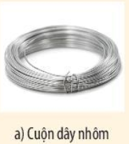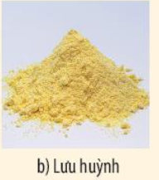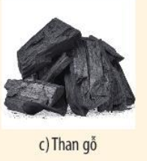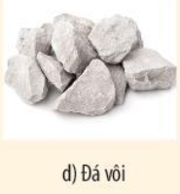
Câu 3: Carbon dioxide là thành phần tạo ra bọt khí trong nước giải khát có Gas. Theo em carbon dioxide là đơn chất hay hợp chất?
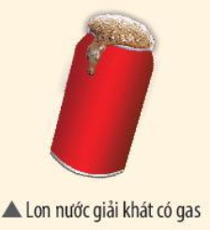

Câu 4: Quan sát hình mô phỏng các phân tử sau, cho biết chất nào là đơn chất, chất nào là hợp chất. Tính khối lượng phân tử của các chất.
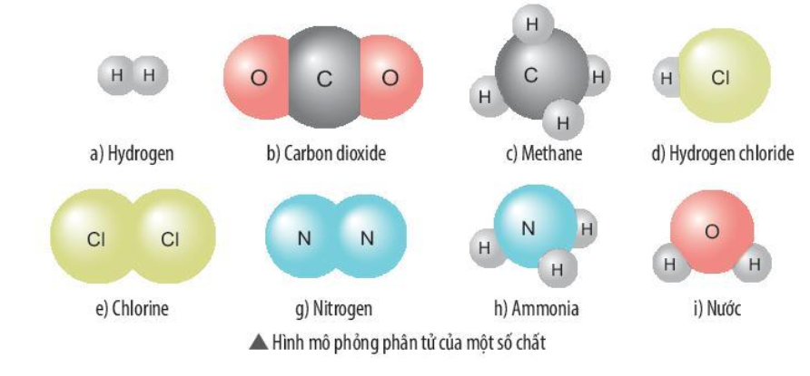

c. Sản phẩm: Bảng nhóm
d. Tổ chức thực hiện
Hoạt động của GV | Hoạt động của HS
- Giao nhiệm vụ:  + Chia lớp làm 4 nhóm. Nhóm 1 trả lời câu hỏi 1. Nhóm 2 trả lời câu hỏi 2. Nhóm 3 trả lời câu hỏi 3. Nhóm 4 trả lời câu hỏi 4.  + Câu hỏi (xem trên phần nội dung) | - Nhận nhiệm vụ
- Hướng dẫn học sinh thực hiện nhiệm vụ:  GV quan sát, hỗ trợ khi cần thiết | - Làm bảng nhóm
- Báo cáo kết quả:  + Mỗi nhóm cử 1 đại diện lên trình bày sản phẩm.  + GV phân tích , chọn phương án  Câu 1:  Khối lượng phân tử sodium chlorine  = 23 + 35,5 = 58,5 (amu)  Câu 2:  Mẫu vật được tạo ra từ phân tử đơn chất: cuộn dây nhôm, lưu huỳnh, than gỗ.  Câu 3: Cacbon dioxide là hợp chất vì được tạo nên từ 2 nguyên tố hoá học ( nguyên tố carbon và nguyên tố oxygen)  Câu 4:  Đơn chất: a; e; g  Hợp chất: b; c; d; h; i  Khối lượng phân tử:  a/ KLPT Hydrogen = 1.2 = 2 amu  b/ KLPT carbon dioxide = 12 + 2.16 = 44 amu  c/ KLPT methane = 1. 4 = 4 amu  d/ KLPT Hydrogen chloride = 1 + 35,5 = 36,5 amu  e/ KLPT chlorine = 2. 35,5 = 71 amu  g/ KLPT nitrogen = 2. 14 = 28 amu  h/ KLPT ammonia = 14 + 3 = 17 amu  i/ KLPT nước = 2 + 16 = 18 amu | - Theo dõi đánh giá của giáo viên
- Đánh giá thực hiện nhiệm vụ  + Đánh giá được nhóm nào trả lời đúng khuyến khích cho điểm. | - Học sinh lắng nghe
Hoạt động 4: Vận dụng
a. Mục tiêu: học sinh vận dụng kiến thức đã học trả lời các câu hỏi thực tế
b. Nội dung: Dùng phiếu học tập ( giấy A4) trả lời câu hỏi trong sgk
c. Sản phẩm: Phiếu trả lời câu hỏi của học sinh
d. Tổ chức thực hiện
Hoạt động của GV | Hoạt động của HS
- Giao nhiệm vụ:  + Trả lời các câu hỏi dưới đây vào phiếu học tập, tiết sau nộp lại cho GV  Câu 1: Đá vôi có thành phần chính là calcium carbonate. Phân tử calcium carbonate gồm 1 nguyên tử calcium, 1 nguyên tử carbon và 3 nguyên tử oxygen. Tính khối lượng phân tử của calcium carbonate. Hãy nêu một số ứng dụng của đá vôi?  Câu 2: Khí quyển Trái Đất là lớp các chất khí bao quanh và được giữ lại bởi lực hấp dẫn của Trái Đất. Thành phần khí quyển gồm có nitrogen, oxygen, argon, carbon dioxide, hơi nước và một số chất khí khác ( helium, neon, methane, hydrogen,…). Em hãy liệt kê các đơn chất có trong khí quyển. Tìm hiểu và cho biết đơn chất nào được dùng để bơm vào lốp ô tô thay cho không khí. | - Nhận nhiệm vụ
- Hướng dẫn học sinh thực hiện nhiệm vụ:  + Thực hiện tại nhà, GV đưa ra hướng dẫn cần thiết | - Thực hiện nhiệm vụ ở nhà
- Báo cáo kết quả:  + Tiết học tiếp theo nộp phiếu trả lời cho GV | - Theo dõi đánh giá của giáo viên
- Đánh giá thực hiện nhiệm vụ
+ Gv đánh giá việc học của HS trong giờ dạy
C. Hướng dẫn học ở nhà
- Học sinh làm bài tập SGK, SBT
- Chuẩn bị bài mới trước khi lên lớp
D. Kiểm tra đánh giá thường xuyên
- Kết thúc bài học, Gv cho học sinh tự đánh giá theo bảng sau
Họ và tên học sinh:…………………………… ..
Các tiêu chí | Tốt | Khá | TB | Chưa đạt
Chuẩn bị bài trước khi đến lớp
Tham gia hoạt động nhóm theo yêu cầu của GV
Nêu được khái niệm phân tử
Nêu được cách tính khối lượng phân tử

Các tiêu chí | Tốt | Khá | TB | Chưa đạt
Chuẩn bị bài trước khi đến lớp
Tham gia hoạt động nhóm theo yêu cầu của GV
Nêu được khái niệm đơn chất
Nêu được khái niệm hợp chất

Ngày dạy: 17/10/2022; 18/10/2022; 19/10/2022; 22/10/2022
TIẾT 25, 26, 27, 28.
BÀI 6. GIỚI THIỆU VỀ LIÊN KẾT HÓA HỌC
(Thời gian thực hiện: 4 tiết)
I. Mục tiêu:
1. Năng lực
- Năng lực chung
+ Tự chủ và tự học: Chủ động, tích cực tìm hiểu về vỏ nguyên tử của một số nguyên tó khí hiếm; sự hình thành liên kết cộng hoá trị theo nguyên tắc dùng chung electron để tạo ra lớp vỏ electron của nguyên tó khí hiếm; sự hình thành liên kết ion theo nguyên tắc cho và nhận electron để tạo ra lớp vỏ electron của nguyên tố khí hiếm; Tự tìm hiểu sự khác nhau về một số tính chất của chất ion và chất cộng hoá trị.
+ Giao tiếp và hợp tác: Sử dụng ngôn ngữ khoa học để diễn đạt về liên kết hoá học; chất ion và chất cộng hoá trị. Hoạt động nhóm một cách hiệu quả theo đúng yêu cẩu của GV, đảm bảo các thành viên trong nhóm đểu được tham gia và trình bày báo cáo tốt.
+ Giải quyết vấn để và sáng tạo: Thảo luận với các thành viên trong nhóm nhằm giải quyết các vấn để trong bài học để hoàn thành nhiệm vụ học tập tốt nhất.
- Năng lực khoa học tự nhiên
+ Nhận thức khoa học tự nhiên: Nêu được đặc điểm vỏ nguyên tử của một số nguyên tố khí hiếm; khái niệm vể liên kết cộng hoá trị, liên kết ion, electron góp chung, sự cho - nhận electron; chất ion và chất cộng hoá trị.
+ Tìm hiểu tự nhiên: Quan sát một số phân tử trong tự nhiên (hydrochloric acid, calcium chloride, ethanol, ...) thông qua các hình ảnh mỏ phỏng cấu trúc phân tử.
+ Vận dụng kiến thức, kĩ năng đã học: Nhận biết được một số nguyên tó khí hiếm; loại liên kết có trong các phân tử; chất ion, chất cộng hoá trị và ứng dụng của nó trong đời sống.
2. Phẩm chất
+ Tham gia tích cực hoạt động nhóm phù hợp với khả năng của bản thân;
+ Cẩn thận, trung thực và thực hiện an toàn trong quá trình làm thực hành;
+ Có niềm say mê, hứng thú với việc khám phá và học tập khoa học tự nhiên.
II. Thiết bị dạy học và học liệu
Chuẩn bị của giáo viên: Giáo án, sgk. Bảng phụ. Tranh phóng to H 6.1đến 6.13 SGK. Phiếu học tập. Máy chiếu, laptop
Chuẩn bị của học sinh: SGK, vở ghi, vở bài tập, đọc trước bài ở nhà.
III. Tiến trình dạy học
A. Hoạt động 1: Khởi động
a. Mục tiêu: tạo ra cho học sinh hứng thú .
b. Nội dung: GV đưa ra câu hỏi
- Kể tên một số kim loại, phi kim, khí hiếm.
c. Sản phẩm: Là các câu trả lời của học sinh.
d. Tổ chức thực hiện
Hoạt động của GV | Hoạt động của học sinh
- Thông báo luật chơi: Gấp sách vở, Làm việc theo cặp đôi từng bàn. Nhớ lại kiến thức đã học bảng tuần hoàn các nguyên tố hóa học | Lắng nghe
- Giao nhiệm vụ: Kể tên một số kim loại, phi kim, khí hiếm? | - Nhận nhiệm vụ
- Hướng dẫn học sinh thực hiện  nhiệm vụ: Một số học sinh đứng tại chỗ trả lời câu hỏi. | - Thực hiện nhiệm vụ
- Chốt lại và đặt vấn đề vào bài:  Ở điều kiện thường các nguyên tử khí hiếm thường trơ, bền và chỉ tồn tại độc lập, trong khi các nguyên tử của nguyên tốt khác lại có xu hướng kết hợp với nhau.  ?Tại sao các nguyên tử khác luôn kết hợp với nhau, Khí hiếm như neon chỉ tồn tại độc lập? Nội dung của bài học sẽ trả lời cuối tiết học. | - HS lắng nghe.

- Hoạt động 2: Hình hành kiến thức mới.
Hoạt động 2.1: Tìm hiểu về vỏ nguyên tử khí hiếm
a. Mục tiêu: - Nêu được mô hình sắp xếp electron trong vỏ nguyên tử của một số nguyên tố khí hiếm.
b. Nội dung: Sử dụng câu hỏi
Câu 1: Trừ helium, vỏ nguyên tử các nguyên tố còn lại ở Hình 6.1 có những điểm giống và khác nhau gì?
c. Sản phẩm: Câu trả lời của học sinh
- Helium(He), Neon(Ne), argon(Ar), krypton(Kr), xenon(Xe)
- Các nguyên tố khí hiếm:
+ Giống nhau: Đểu có 8 electron ở lớp ngoài cùng.
+ Khác nhau: Số lớp electron khác nhau (tăng dần: 1 lớp, 2 lớp, ...).
d. Tổ chức thực hiện.
Hoạt động của giáo viên | Hoạt động của học sinh
- Giao nhiệm vụ: Quan sát hình ảnh GV giới thiệu tranh Bảng tuần hoàn các NTHH. | - Nhận nhiệm vụ
- Hướng dẫn học sinh thực hiện nhiệm vụ:  + Mỗi bàn có 2 bạn sẽ ghép thành 1 cặp đôi, thảo luận và hoàn thành câu hỏi :  1. Trừ helium, vỏ nguyên tử các nguyên tố còn lại ở Hình 6.1 có những điểm giống và khác nhau gì?  Sau khi thảo luận xong, nhóm nào xung phong trình bày có chất lượng tốt sẽ được công điểm | - Thực hiện nhiệm vụ thảo luận đôi hoàn thành câu hỏi.
- Báo cáo kết quả:  + 2 nhóm trình bày kết quả.  + Mời nhóm khác nhận xét  + GV nhận xét sau khi các nhóm đã có ý kiến nhận xét bổ sung | - Nhóm được chọn trình bày kết quả  - Nhóm khác nhận xét
- Đánh giá thực hiện nhiệm vụ  ? Từ đó, em hãy rút ra kết luận vỏ nguyên tử các nguyên tố khí hiếm?  *Tiểu kết: Vỏ nguyên tử của các nguyên tố khí hiếm đều có 8 electron ở lớp ngoài cùng, riêng helium ở lớp ngoài cùng chỉ có 2 electron. | - Kết luận vỏ nguyên tử các nguyên tố khí hiếm.  - Ghi kết luận vào vở
Hoạt động 2.2: TÌM HIỂU VỀ LIÊN KẾT ION
Hoạt động2.2.1: Tìm hiểu về mô tả sự tạo thành ion dương
a. Mục tiêu: Biết được sự hình thành liên kết cộng hóa trị theo nguyên tắc dùng chung electron để tạo ra lớp electron ngoài cùng giống nguyên tử nguyên tố khí hiếm.
b. Nội dung: HS thảo luận các câu hỏi trong bài:
Câu 1: Quan sát Hình 6.2, em hãy mô tả sự tạo thành ion sodium, ion magnesium. Nhận xét về số electron lớp ngoài cùng của các ion này và cho biết sự phân bố electron của 2 ion này giống sự phân bố electron của nguyên tử khí hiếm nào?
Câu 2: Hãy xác định vị trí của aluminium trên bảng tuần hoàn và vẽ sơ đồ tạo thành ion aluminium từ nguyên tử aluminium?
c. Sản phẩm: Nội dung báo cáo.
Câu 1: Nguyên tử sodium nhường 1 electron ở lớp electron ngoài cùng tạo thành ion sodium; nguyên tử magnesium nhường 2 electron ở lớp electron ngoài cùng tạo thành ion magnesium.
- Số electron lớp ngoài cùng của các ion này đểu bằng 8; sự phân bó electron của 2 ion này gióng sự phân bó electron của nguyên tử khí hiếm Ne.
Câu 2: Aluminium thuộc nhóm IIIA, chu kì 3 trên bảng tuấn hoàn.

- Sơ đổ tạo thành ion aluminium:
- 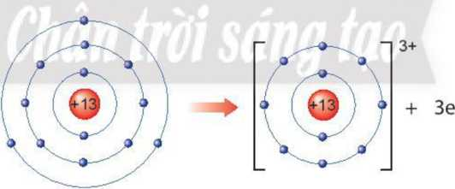
Nguyên tử aluminium (Al) lon aluminium (Al³⁺)

d. Tổ chức thực hiện
Hoạt động của giáo viên | Hoạt động của học sinh
- Giao nhiệm vụ:  HS hoạt động nhóm Quan sát Hình 6.2 thảo luận câu hỏi | - Nhận nhiệm vụ
- Hướng dẫn học sinh thực hiện nhiệm vụ:  mô tả sự tạo thành ion sodium, ion magnesium. Nhận xét về số electron lớp ngoài cùng của các ion này và cho biết sự phân bố electron của 2 ion này giống sự phân bố electron của nguyên tử khí hiếm nào  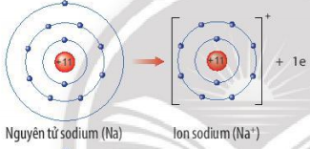  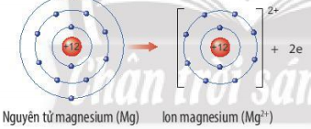 | - Phân công nhiệm vụ các thành viên trong nhóm, tiến hành thực hiện nhiệm vụ
- Báo cáo kết quả:  - Mời 2 nhóm lên bảng trình bày kết quả.  - Mời nhóm khác nhận xét  - GV phân tích, nhận xét.  - Tiếp tục cho học sinh mỗi nhóm hoàn thành:  Hãy xác định vị trí của aluminium trên bảng tuần hoàn và vẽ sơ đổ tạo thành ion aluminium từ nguyên tửaluminium.  - Mời 1 nhóm lên bảng trình bày, nhóm khác nhận xét. Gv phân tích, thống nhất. | - Nhóm được chọn trình bày kết quả  - Nhóm khác nhận xét  Đại diện 1 nhóm lên bảng trình bày
- Đánh giá thực hiện nhiệm vụ  Yêu cầu học sinh kết luận sự tạo thành ion dương:  * Tiểu kết: Nguyên tử kim loại khi nhường electron sẽ tạo thành ion dương tương ứng. | Trả lời câu hỏi
Hoạt động2.2.2: Tìm hiểu về mô tả sự tạo thành ion âm
a. Mục tiêu: Biết được sự hình thành liên kết cộng hóa trị theo nguyên tắc dùng chung electron để tạo ra lớp electron ngoài cùng giống nguyên tử nguyên tố khí hiếm.
b. Nội dung: HS thảo luận các câu hỏi trong bài:
- Quan sát Hình 6.3, em hãy mô tả sự tạo thành ion chloride, ion oxide. Nhận xét vể số electron lớp ngoài cùng của các ion này và cho biết sự phân bó electron của 2 ion này giống sự phân bố electron của nguyên tử khí hiếm nào.
- Em hãy xác định vị trí của sulfur trên bảng tuần hoàn và vẽ sơ đổ tạo thành ion sulfide (S²⁻) từ nguyên tử sulfur.
c. Sản phẩm: Nội dung báo cáo.
- Nguyên tử chlorine nhận thêm 1 electron vào lớp electron ngoài cùng tạo thành ion chloride; nguyên tử oxygen nhận thêm 2 electron vào lớp electron ngoài cùng tạo thành ion oxide.
- Số electron lớp ngoài cùng của các ion này đều bằng 8; sự phân bó electron của ion oxide và ion chloride gióng sự phân bó electron của nguyên tử khí hiếm Ne và Ar.
- Sulfur thuộc nhóm VIA, chu kì 3.
d. Tổ chức thực hiện
Hoạt động của giáo viên | Hoạt động của học sinh
- Giao nhiệm vụ:  HS hoạt động nhóm Quan sát Hình 6.3 thảo luận câu hỏi | - Nhận nhiệm vụ
- Hướng dẫn học sinh thực hiện nhiệm vụ:  mô tả sự tạo thành ion chloride, ion oxide. Nhận xét vể số electron lớp ngoài cùng của các ion này và cho biết sự phân bó electron của 2 ion này giống sự phân bố electron của nguyên tử khí hiếm nào.  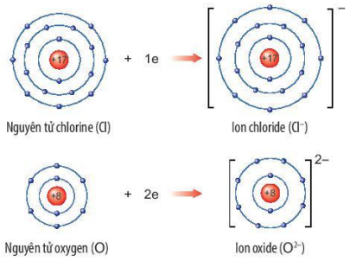 | - Phân công nhiệm vụ các thành viên trong nhóm, tiến hành thực hiện nhiệm vụ
- Báo cáo kết quả:  - Mời 2 nhóm lên bảng trình bày kết quả.  - Mời nhóm khác nhận xét  - GV phân tích, nhận xét.  - Tiếp tục cho học sinh mỗi nhóm hoàn thành:  Em hãy xác định vị trí của sulfur trên bảng tuần hoàn và vẽ sơ đổ tạo thành ion sulfide (S²⁻) từ nguyên tử sulfur.  - Mời 1 nhóm lên bảng trình bày, nhóm khác nhận xét. Gv phân tích, thống nhất. | - Nhóm được chọn trình bày kết quả  - Nhóm khác nhận xét  Đại diện 1 nhóm lên bảng trình bày
- Đánh giá thực hiện nhiệm vụ  Yêu cầu học sinh kết luận sự tạo thành ion dương:  * Tiểu kết: Nguyên tử phi kim nhận electron sẽ tạo thành ion dương tương ứng. | Trả lời câu hỏi
Hoạt động 2.2.3: Tìm hiểu sự hình thành liên kết ion
a. Mục tiêu: Biết được sự hình thành liên kết cộng hóa trị theo nguyên tắc dùng chung electron để tạo ra lớp electron ngoài cùng giống nguyên tử nguyên tố khí hiếm.
b. Nội dung: HS thảo luận các câu hỏi trong bài:
Câu 1: Quan sát Hình 6.4a, em hãy mò tả quá trình tạo thành liên kết ion trong phân tử sodium chloride. Hãy nêu một số ứng dụng của sodium chloride trong đời sống.
Câu 2: Hãy vẽ sơ đồ mô tả quá trình tạo thành liên kết ion trong phân tử hợp chất magneiun oxide
c. Sản phẩm: Nội dung báo cáo.
Câu 1: Nguyên tửsodium nhường 1 electron tạo ion sodium (điện tích dương), nguyên tử chlorine nhận 1 electron tạo ion chlorine (điện tích âm), hai ion trên trái dấu nên hút nhau, tạo thành phân tử sodium chloride.
- Sodium chloride có rất nhiều ứng dụng thiết yếu:
+ Trong công nghiệp:
+ Trong nông nghiệp và đời sóng:
+ Trong y tế:
Câu 2:
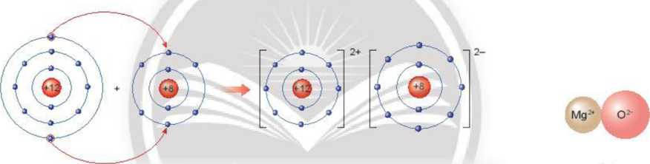
a) Sơ đổ tạo thành liên kết ion trong phân tử magnesium oxide
b) Hình mô phỏng phàn tử magnesium oxide
- Nguyên tửmagnesium nhường 2 electron tạo ion magnesium (điện tích dương), nguyên tử oxygen nhận 2 electron tạo ion oxide (điện tích âm); hai ion trên trái dấu nên hút nhau, tạo thành phân tử magnesium oxide.
d. Tổ chức thực hiện
Hoạt động của giáo viên | Hoạt động của học sinh
- Giao nhiệm vụ:  HS hoạt động nhóm Quan sát Hình 6.4 thảo luận câu hỏi | - Nhận nhiệm vụ
- Hướng dẫn học sinh thực hiện nhiệm vụ:  Mô tả quá trình tạo thành liên kết ion trong phân tử sodium chloride. Hãy nêu một số ứng dụng của sodium chloride trong đời sống.  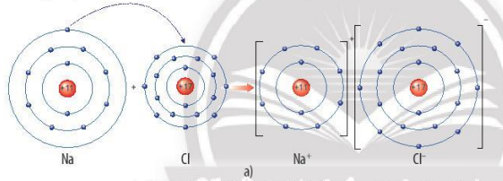 | - Tiến hành thực hiện nhiệm vụ
- Báo cáo kết quả:  - Mời 2 nhóm lên bảng trình bày kết quả.  - Mời nhóm khác nhận xét  - GV phân tích, nhận xét.  - Tiếp tục cho học sinh mỗi nhóm hoàn thành:  Hãy vẽ sơ đổ và mò tả quá trình tạo thành liên kết ion trong phân tử hợp chất magnesium oxide.  - Mời 1 nhóm lên bảng trình bày, nhóm khác nhận xét. Gv phân tích, thống nhất. | - Nhóm được chọn trình bày kết quả  - Nhóm khác nhận xét  Đại diện 1 nhóm lên bảng trình bày
- Đánh giá thực hiện nhiệm vụ  Yêu cầu học sinh kết luận sự hình thành liên kết ion  * Tiểu kết:  + Liên kết ion là liên kết giữa ion dương và ion âm  + Các ion dương và ion âm đơn nguyên tử có lớp electron ngoài cùng giống với nguyên tử của nguyên tố khí hiếm. | Trả lời câu hỏi

Hoạt động 2.3: TÌM HIỂU VỀ LIÊN KẾT CỘNG HÓA TRỊ
a. Mục tiêu: HS nêu được sự hình thành liên kết ion theo nguyên tắc cho và nhận electron để tạo ra ioncos lớp electron ngoài cùng giống nguyên tử nguyên tố khí hiếm.
b. Nội dung: Sử dụng phương pháp trực quan quan: sát Hình 6.5,6.6,6.7 trong SGK để rút ra được sự khác nhau giữa cấu tạo vỏ nguyên tử khí hiếm và các nguyên tử còn lại, thây được khí hiếm bển hơn, biết được sự hình thành liên kết cộng hoá trị.
- Phiếu học tập 1:
Câu 1: Dựa vào Bảng tuần hoàn, hãy chỉ ra nguyên tố khí hiếm gần nhất của hydrogen và oxygen. Để có lớp electron ngoài cùng gióng nguyên tố khí hiếm gần nhất, nguyên tử hydrogen và oxygen có xu hướng gì?
Câu 2: Dựa vào các hình 6.5,6.6 và 6.7, em hãy cho biết số electron lớp ngoài cùng của mỗi nguyên tử trong phân tử hydrogen và oxygen là bao nhiêu. Khi đó, lớp electron ngoài cùng của nguyên tử hydrogen và nguyên tử oxygen sẽ giống với khí hiếm nào?
Câu 3: Em hãy mô tả quá trình tạo thành liên kết cộng hoá trị trong phân tử hydrogen và oxygen.
Câu 4: Quan sát Hình 6.8, em hãy cho biết số electron dùng chung của nguyên tử H và nguyên tử O.Trong phân tử nước, số electron ở lớp ngoài cùng của O và H là bao nhiêu và giống với khí hiếm nào?
Câu 5: Em hãy mô tả quá trình tạo thành và biểu diễn liên kết cộng hoá trị trong phân tử nước.
c. Sản phẩm: bảng nhóm
Câu 1: Nguyên tố khí hiếm gẩn nhất của hydrogen là He; Nguyên tố khí hiếm gần nhất của oxygen là Ne (tương ứng Hình 6.5).
- Để có lớp electron ngoài cùng giống nguyên tố khí hiếm gần nhất, thì:
- Nguyên tử hydrogen có xu hướng thêm 1 electron để vỏ ngoài cùng có 2 electron.
- Nguyên tử oxygen có xu hướng thêm 2 electron để vỏ ngoài cùng có 8 electron.
Câu 2: Số electron lớp ngoài cùng của mỗi nguyên tử H trong phân tử hydrogen là 2, giống khí hiếm He
- Số electron lớp ngoài cùng của mỗi nguyên tử O trong phân tử oxygen là 8, giống khí hiếm Ne.
Câu 3: Mỗi nguyên tử H góp chung 1 electron tạo thành phân tử hydrogen (gổm 2 nguyên tử H).
- Mỗi nguyên tử O góp chung 2 electron tạo thành phân tử oxygen (gổm 2 nguyên tử O).
Câu 4: Mỗi nguyên tử H góp chung 1 electron, nguyên tử O góp chung 1 electron với mỗi nguyên tử H.
-Trong phân tử nước, số electron lớp ngoài cùng của mỗi nguyên tử H là 2 electron (giống vỏ nguyên tử helium), nguyên tử o là 8 electron (giống vỏ nguyên tử neon).
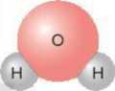
Câu 5:
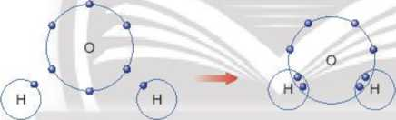
d. Tổ chức thực hiện.
Hoạt động của giáo viên | Hoạt động của học sinh
- Giao nhiệm vụ: | - Nhận nhiệm vụ
- Hướng dẫn học sinh thực hiện nhiệm vụ:  + Hai bàn có 4 bạn sẽ ghép thành 1 nhóm, thảo luận và hoàn thành nội dung 5 câu hỏi. Sau khi thảo luận xong, nhóm nào xung phong trình bày có chất lượng tốt sẽ được tặng điểm | - Thực hiện nhiệm vụ thảo luận hoàn thành vào phiếu học tập
- Báo cáo kết quả:  Đại diện các nhóm báo cáo kết quả  Tiếp tục hoàn thành câu hỏi:  Vẽ sơ đồ hình thành liên kết cộng hóa trị trong các phân tử sau:  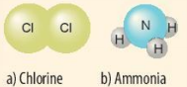 | - Các nhóm trình bày kết quả  - Nhóm khác nhận xét  - Một hs lên bảng vẽ sơ đồ, hs khác nhận xét
- Đánh giá thực hiện nhiệm vụ  Yêu cầu học sinh chốt lại kết luận về liên kết cộng hóa trị  * Tiểu kết:  + Liên kết cộng hóa trị là liên kết được hình thành bởi sự dung chung electron giữa hai phân tử.  + Liên kết cộng hóa trị thường là liên kết giữa hai nguyên tử của nguyên tố phi kim với phi kim. | - Kết luận.  - Ghi kết luận vào vở
Hoạt động 2.4: TÌM HIỂU VỀ CHẤT ION, CHẤT CỘNG HOÁ TRỊ
a. Mục tiêu: Học sinh nhận biết được chất ion và cộng hóa trị.
b. Nội dung: Sử dụng phương pháp trực quan Từ việc thực hiện thí nghiệm 1 hoặc quan sát Hình 6.9,6.10 trong SGK, giúp HS nhận biết được các chất ion và chất cộng hoá trị.
- Phiếu học tập 2:
Câu 1: Cho biết mỗi phân tử của chất trong Hình 6.9 được tạo bởi các ion nào. Ở điều kiện thường, các chất này ở thể gì?
Câu 2: Quan sát và cho biết thể của các chất có trong Hình 6.10.
Câu 3: Nêu một số ví dụ về chất cộng hoá trị và cho biết thể của chúng ở điều kiện thường.
c. Sản phẩm: Câu trả lời học sinh:
Câu 1:
- Hình 6.9a:Tạo bởi ion sodium (Na⁺) và ion chloride (Cl“).
- Hình 6.9b:Tạo bởi ion calcium (Ca^{2t}) và ion chloride (Cl ).
Câu 2:
- Hình 6.1 Oa: Đường ở thể rắn.
- Hình 6.1 Ob: Ethanol ở thể lỏng.
Câu 3:
-Thể rắn: iodine, nước đá khò,...
-Thể lỏng: nước, methanol, bromine,...
-Thể khí: nitrogen, chlorine, sulfur dioxide,...
d. Tổ chức thực hiện.
Hoạt động của giáo viên | Hoạt động của học sinh
- Giao nhiệm vụ: | - Nhận nhiệm vụ
- Hướng dẫn học sinh thực hiện nhiệm vụ:  + Quan sát hình 6.9, 6,10 thảo luận nhóm PHT2 | - Thực hiện nhiệm vụ thảo luận hoàn thành vào phiếu học tập
- Báo cáo kết quả:  Đại diện các nhóm báo cáo kết quả. Nhóm chính xác được được cộng điểm tích lũy.  Yêu cầu hs Tiếp tục hoàn thành câu hỏi:  Khói của núi lửa ngẩm phun trào từ dưới biển có chứa một số chất như: hơi nước, sodium chloride, potassium chloride, carbon dioxide, sulfur dioxide.  - Hãy cho biết chất nào là chất ion, chất nào là chất cộng hoá trị.  - Nguyên tử của nguyên tố nào trong các chất trên có só electron ở lớp ngoài cùng nhiều nhất? | - Các nhóm trình bày kết quả  - Nhóm khác nhận xét  - Học sinh trả lời, hs khác nhận xét
- Đánh giá thực hiện nhiệm vụ  Yêu cầu học sinh chốt lại kết luận về chất ion, chất cộng hoá trị  * Tiểu kết:  + Chất được tạo bởi các ion âm và ion dương được gọi là chất ion.  + Chất được tạo thành từ liên kết cộng hóa trị được gọi là chất cộng hóa trị  + Ở điều kiện thường, chất ion thường ở thể rắn, chất cộng hóa trị có thể ở thể rắn, thể lỏng hoặc thể khí. | - Kết luận.  - Ghi kết luận vào vở

Hoạt động 2.5: Tìm hiểu một sổ tính chất của chất ion và chất cộng hoá trị
a. Mục tiêu: Học sinh chỉ ra sự khác nhau về một số tính chất ion và cộng hóa trị.
b. Nội dung: Sử dụng phương pháp trực quan việc thực hiện Thí nghiệm 1 và quan sát Hình 6.11, 6.12 trong SGK, GV giúp HS rút ra được sự khác nhau vể khả năng hoà tan và khả năng dẫn điện giữa các hợp chất ion và hợp chất cộng hoá trị.
- Phiếu học tập 3:
Câu 1: Quan sát Thí nghiệm 1 (Hình 6.11,6.12) và đánh đấu để hoàn thành bảng sau:
Tính chất | Muối | Đường
Tan trong nước
Dẫn điện được
Câu 2 : Quan sát Thí nghiệm 2 (Hình 6.13), cho biết muối hay đường bền nhiệt hơn. Ở ống nghiệm nào có sự tạo thành chất mới?
c. Sản phẩm: Làm thí nghiệm hoàn thành PHT 3
d. Tổ chức thực hiện.
Hoạt động của giáo viên | Hoạt động của học sinh
- Giao nhiệm vụ:  +Lớp chia 3 nhóm: Mỗi nhóm làm cả 2 TN: quan sát trả lời câu hỏi vào bảng nhóm. | - Nhận nhiệm vụ
- Hướng dẫn học sinh thực hiện nhiệm vụ:  GV quan sát, hỗ trợ khi cần thiết  + Uốn nắn HS về các thao tác TN.  + Cẩn thận khi thao tác với đèn cồn. | - HS chú ý tiếp thu  - Thực hiện nhiệm vụ thảo luận hoàn thành vào vào bảng nhóm.
- Báo cáo kết quả:  Đại diện các nhóm báo cáo kết quả TN1,2.  Yêu cầu hs Tiếp tục hoàn thành câu hỏi:  Kết quả thử nghiệm tính chất của 2 chất A và B được trình bày ở bảng bên. Em hãy cho biết chất nào là chất cộng hoá trị, chất nào là chất ion. | - Các nhóm trình bày kết quả  - Nhóm khác nhận xét  - Theo dõi đánh giá của giáo viên  - Học sinh trả lời  Chất A là hợp chất ion. Chất A có thể là potassium chloride.  Chất B là chất cộng hoá trị. Chất B có thể là methanol.
- Đánh giá thực hiện nhiệm vụ  Đánh giá được nhóm nào trả lời đúng , làm TN đúng quy trình , thành công. Khen ngợi học sinh  GV chốt và ghi KL:  * Tiểu kết:  + Chất ion khó bay hơi, khó nóng chảy, khi tan trong nước tạo thành dung dịch dẫn được điện.  + Chất cộng hóa trị thường dễ bay hơi, kém bền với nhiệt; một số chất tan được trong nước tạo thành dung dịch. Tùy thuộc vào chất cộng hóa trị khi tan trong nước mà dung dịch thu được có thể dẫn điện hoặc không dẫn điện. | - Kết luận.  - Ghi kết luận vào vở
Hoạt động 3: Luyện tập
a. Mục tiêu: Ôn tập lại các kiến thức vừa được học
b. Nội dung: hệ thống câu hỏi ôn tập .
1. Phát biểu nào sau đây đúng?
A. Các nguyên tố khí hiếm đều rất khó hoặc không kết hợp với nguyên tố khác thành hợp chất.
B. Vỏ nguyên tử của các nguyên tố khí hiếm đều có cùng số lớp electron.
C. Tất cả các nguyên tố khí hiếm đều có 8 electron ở lớp electron ngoài cùng.
D. Hợp chất tạo bởi các nguyên tố khí hiếm đều ở thể khí
2. Hãy chọn phát biểu đúng để hoàn thành câu sau: Để có số electron ở lớp ngoài cùng giống nguyên tử của nguyên tố khí hiếm, các nguyên tử của các nguyên tố có khuynh hướng
A. Nhường các electron ở lớp ngoài cùng.
B. Nhận thêm electron vào lớp electron ngoài cùng.
C. Nhường electron hoặc nhận electron để lớp electron ngoài cùng đạt trạng thái bền (có 8 electron).
D. Nhường electron hoặc nhận electron hoặc góp chung electron.
3. Phát biểu nào sau đây đúng?
A. Để tạo ion dương thì nguyên tử của nguyên tố phi kim sẽ nhường các electron ở lớp ngoài cùng.
B. Để tạo ion dương thì nguyên tử của nguyên tố phi kim sẽ nhận thêm electron để có đủ 8 electron ở lớp electron ngoài cùng.
C. Để tạo ion dương thì nguyên tử của nguyên tố kim loại sẽ nhận thêm electron để có đủ 8 electron ở lớp electron ngoài cùng.
D.Để tạo ion dương thì nguyên tử của nguyên tố hoá học sẽ nhường các electron ở lớp ngoài cùng.
4. Điền đầy đủ các từ hoặc cụm từ thích hợp vào các câu dưới đây:
- Để tạo ion dương thì (1)… sẽ (2)…. Số electron (3)… bằng (4)…
- Để tạo ion âm thì (5)… sẽ (6)…. Số electron (7)… bằng (8)…
5. Điền đầy đủ các từ hoặc cụm từ thích hợp vào các câu dưới đây:
- Chất ion luôn chứa nguyên tố (1)…, ở điều kiện thường luôn ở (2)…
- Ở điều kiện thường, chất ở thể khí luôn là (3)…. Chất này có thể (4)…, tạo dung dịch có khả năng (5)…
6. Hãy vẽ sơ đồ mô tả quá trình tạo thành liên kết trong phân tử sodium(hình bên)
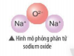
7. Cho biết vị trí trong bảng , số electron lớp ngoài cùng của nguyên tử mỗi nguyên tố N,C,O và vẽ sơ đồ hình thành liên kết trong các phân tử ở hình sau:
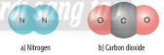
c. Sản phẩm: Các câu hỏi được trả lời
1A,2D,3D
- a.(1): kim loại, (2): nhường electron, (3): nhường, (4): số electron lớp ngoài cùng.
b.(5): phi kim, (6): nhận, (7): nhận electron, (8): 8 – số electron lớp ngoài cùng.
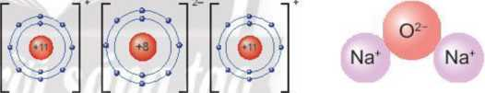
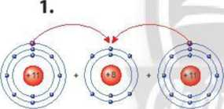
- (1)kim loại, (2)rắn, (3)chất cộng hoá trị, (4): tan được trong nước, (5) dẫn điện hoặc không dẫn điện.
6.
a) Sơ đổ tạo thành liên két ion trong phân tử magnesium oxide b) Hình mô phỏng phân tử magnesium oxide
- Mỗi nguyên tử sodium nhường 1 electron tạo ion sodium (điện tích dương), nguyên tử oxygen nhận 2 electron tạo ion oxide (điện tích âm), các ion trên trái dấu nên hút nhau, tạo thành phân tử sodium oxide.
7. Các nguyên tố có trong hình gồm: N, C, O.
-Vị trí các nguyên tố trên bảng tuần hoàn và xác định theo bảng sau:
Nguyên tố | Vị trí các nguyên tổ trên bảng tuấn hoàn | Số electron lớp ngoài cùng
N | Nhóm VA, chu kì 2 | 5
C | Nhóm IVA, chu kì 2 | 4
O | Nhóm VIA, chu kì 2 | 6
- Quá trình hình thành liên kết trong các phân tử:
a) Nitrogen
+ Thuộc nhóm VA, có 5 electron ở lớp ngoài cùng, mỏi nguyên tử nitrogen sẽ góp chung 3 electron, theo sơ đồ sau:

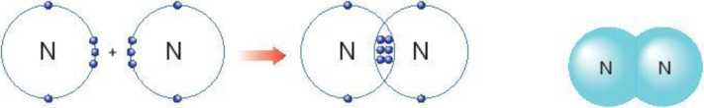
Sơ đổ hình thành liên kết cộng hoá trị Hình mô phỏng
trong phân tử nitrogen phân tử nitrogen
d. Cách thức tổ chức hoạt động : Vấn đáp học sinh, hoạt động nhóm
d.Tổ chức thực hiện
Hoạt động của giáo viên | Hoạt động của học sinh
- Giao nhiệm vụ:  + Hoàn thành các câu hỏi theo nhóm vào bảng phụ. | - Nhận nhiệm vụ
- Hướng dẫn học sinh thực hiện nhiệm vụ: GV quan sát, hỗ trợ khi cần thiết. | - HS thực hiện
- Báo cáo kết quả:  + Các nhóm đại diện treo bảng phụ lên bảng.nhận xét đưa đáp án chuẩn | - Theo dõi đánh giá của giáo viên
- Đánh giá thực hiện nhiệm vụ  + Đánh giá nhận xét đưa đáp án chuẩn. Khen ngợi học sinh tuyên dương các nhóm. | - Học sinh lắng nghe
Hoạt động 4: Vận dụng
a. Mục tiêu: học sinh vận dụng kiến thức đã học trả lời các câu hỏi thực tế
b. Nội dung: Dùng phiếu học tập trả lời các câu hỏi
Câu 1: Trong quả nho chín có chứa nhiều glucose. Phân tử glucose gồm có 6 nguyên tử carbon, 12 nguyên tử hydrogen và 6 nguyên tử oxygen. Theo em, trong phân tử glucose có liên kết ion hay liên kết cộng hoá trị? Giải thích và tính khối lượng phân tử glucose.
Câu 2: Câu 3/144 sgk
c. Sản phẩm: Phiếu trả lời câu hỏi của học sinh
Câu 1: Các nguyên tố trong phân tử glucose chỉ gồm các nguyên tố phi kim nên trong phân tử glucose chỉ có liên kết cộng hoá trị. Khối lượng phân tử = 12 × 6 + 12 × 1 + 16 × 6 = 180 (amu).
- Câu 2: Hợp chất potassium chloride có loại liên kết ion trong phân tử.
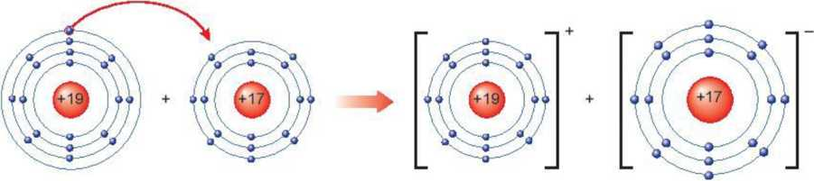
- Nguyên tử potassium nhường 1 electron tạo ion potassium (điện tích dương), nguyên tử chlorine nhận 1 electron tạo ion chlorine (điện tích âm), hai ion trên trái dấu nên hút nhau, tạo thành phân tử potassium chloride.
- Sơ đổ hình thành liên kết có trong phân tử potassium chloride:

Nguyên tử potassium Nguyên tử chlorine lon potassium (K) lon chloride (Cl )

d. Tổ chức thực hiện
Hoạt động của giáo viên | Hoạt động của học sinh
- Giao nhiệm vụ:  + Trả lời câu hỏi dưới đây vào phiếu học tập, | - Nhận nhiệm vụ
- Hướng dẫn học sinh thực hiện nhiệm vụ:  + Thực hiện tại lớp, GV đưa ra hướng dẫn cần thiết | - Thực hiện nhiệm vụ
- Báo cáo kết quả:  + Nộp phiếu trả lời cho GV | - Theo dõi đánh giá của giáo viên
- Đánh giá thực hiện nhiệm vụ
+ GV nhận xét các em làm bài tập và cho điểm
C. Hướng dẫn về nhà
- Học sinh làm bài tập 1,2,3/144 SGK
- Chuẩn bị bài 7 “Hóa trị và cộng hóa trị”khi lên lớp

D. Kiểm tra đánh giá thường xuyên
- Kết thúc bài học, Gv cho học sinh tự đánh giá theo bảng sau
Họ và tên học sinh

Các tiêu chí | Tốt | Khá | TB | Chưa  đạt
Chuẩn bị bài trước khi đến lớp
Tham gia hoạt động nhóm theo yêu cầu của GV
Nêu được khái niệm ...
Nêu được vai trò ...

Ngày dạy: 24/10, 25/10, 26/10, 29/10/2022.
Tiết 29+30+31+32
Bài 7: HÓA TRỊ VÀ CÔNG THỨC HÓA HỌC
(Thời gian thực hiện: 4 tiết)

I- MỤC TIÊU
- Năng lực chung
- Tự chủ và tự học: Chủ động, tích cực tự tìm hiểu về khái niệm hoá trị, cách tính hoá trị, còng thức hoá học, quy tắc hoá trị, còng thức tính phẩn trăm (%) của nguyên tố trong hợp chất, phương pháp tìm còng thức hoá học dựa trên (%) nguyên tố và khối lượng phân tử.
- Giao tiếp và hợp tác: Sử dụng ngôn ngữ khoa học để diễn đạt vể hoá trị trong hợp chất cộng hoá trị; Hoạt động nhóm một cách hiệu quả theo đúng yêu cầu của GV, đảm bảo các thành viên trong nhóm đều được tham gia và trình bày báo cáo tót.
- Giải quyết vấn để và sáng tạo: Thảo luận với các thành viên trong nhóm nhằm giải quyết các vân để trong bài học để hoàn thành nhiệm vụ học tập tốt nhất.
- Năng lực khoa học tự nhiên
- Nhận thức khoa học tự nhiên: Nêu được khái niệm vể hoá trị, cách xác định hoá trị của nguyên tố trong một số hợp chất cộng hoá trị; Trình bày được cách viết công thức hoá học; Viết được còng thức hoá học của một só đơn chất và hợp chất đơn giản, thòng dụng; Nêu được mối liên hệ giữa hoá trị của nguyên tó và công thức hoá học.
-Tim hiểu tự nhiên:Tìm hiểu công thức phân tử một chất có trong tự nhiên.
-Vận dụng kiến thức, kĩ nàng đã học: Nhận biết được hoá trị trong hợp chất cộng hoá trị. Biết cách tính hoá trị của nguyên tố trong hợp chất cộng hoá trị; Viết được công thức hoá học các chất; Biết cách tính được % nguyên tố trong hợp chất; Lập được công thức hoá học dựa vào % nguyên tố và khối lượng phân tử.
- Phẩm chất
- Tham gia tích cực hoạt động nhóm phù hợp với khả năng của bản thân;
- Có niềm say mê, hứng thú với việc khám phá và học tập khoa học tự nhiên.
Dựa vào mục tiêu của bài học và nội dung các hoạt động của SGK, GV lựa chọn phương pháp và kĩ thuật dạy học phù hợp để tổ chức các hoạt động học tập một cách hiệu quả, tạo hứng thú cho HS trong quá trình tiếp nhận kiến thức, hình thành và phát triển nàng lực, phẩm chất liên quan đến bài học.
II. THIẾT BỊ DẠY HỌC VÀ HỌC LIỆU
1.Chuẩn bị của giáo viên
- Máy vi tính, máy chiếu
- Phiếu học tập theo mẫu bảng trong SGK
PHIẾU HỌC TẬP SỐ 1

Quan sát các hình sau và cho biết: | Trả lời
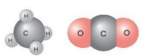  1. Mỗi nguyên tử C có khả năng liên kết với mấy nguyên tử H, mấy nguyên tử O? | …………………………………………  …………………………………………..  ………………………………………….  …………………………………………..
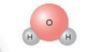  2. Mỗi nguyên tử C có khả năng liên kết với mấy nguyên tử H? | …………………………………………  …………………………………………..  ………………………………………….  …………………………………………..

2. Chuẩn bị của học sinh
- Tìm hiểu nội dung bài học trước khi lên lớp
III. TỔ CHỨC DẠY HỌC
A. Hoạt động 1: Khởi động
a. Mục tiêu: Nhớ lại kiến thức về sự liên kết giữa các hợp chất đã học. HS biết được các nội dung cơ bản của bài học cần đạt được, tạo tâm thế cho học sinh đi vào tìm hiểu bài mới.
b. Nội dung: Giáo viên giới thiệu thông tin liên quan đến bài học.
c. Sản phẩm: Học sinh lắng nghe định hướng nội dung học tập.
d. Tổ chức thực hiện: Giáo viên tổ chức, học sinh thực hiện, lắng nghe phát triển năng lực quan sát, năng lực giao tiếp.
- Giáo viên dẫn dắt:
Hoạt động của GV | Hoạt động của học sinh
- Thông báo luật chơi: Quan sát hình ảnh về sự liên kết giữa các nguyên tử trong hợp chất và trả lời câu hỏi . | - Ghi nhớ luật chơi
- Giao nhiệm vụ:  + Quan sát hình ảnh và hoàn thành phiếu học tập 1  + Thời gian hoàn thành nhiệm vụ là 2 phút sau khi quan sát xong hình ảnh | - Nhận nhiệm vụ
- Hướng dẫn học sinh thực hiện nhiệm vụ:  + Cho học sinh quan sát hình ảnh để học sinh quan sát, hỗ trợ khi cần thiết | - Thực hiện nhiệm vụ hoàn thành phiếu học tập số 1
- Thu phiếu học tập của các nhóm | - Nộp phiếu học tập
- Chốt lại và đặt vấn đề vào bài: các nguyên tử liên kết với nhau theo nguyên tắc nào? Bằng cách nào có thể lập được CTHH của chất? Chúng ta sẽ tìm hiểu chủ đề tiếp theo | - Chuẩn bị sách vở học bài

B. Hoạt động 2: Hình thành kiến thức mới
Hoạt động 2.1: HÓA TRỊ
Hoạt động 2.1.1: Tim hiểu về hoá trị
a. Mục tiêu: Tìm hiểu về hoá trị, cách biểu diễn hoá trị của nguyên tố.
b. Nội dung: HS căn cứ trên các kiến thức đã biết, làm việc với sách giáo khoa, hoạt động cá nhân, nhóm hoàn thành yêu cầu học tập.
c. Sản phẩm: Trình bày được kiến thức theo yêu cầu của GV.
d. Tổ chức thực hiện: Hoạt động nhóm, cá nhân.
Hoạt động của GV | Hoạt động của học sinh
* Giao nhiệm vụ: HS hoạt động nhóm, nghiên cứu thông tin sgk trả lời câu hỏi:  1. Hãy cho biết mỗi nguyên tử của nguyên tố Cl, S, P, C trong các phân tử ở Hình 7.1 có khả năng liên kết với bao nhiêu nguyên tử H.  2. Hóa trị là gì? | - Nhận nhiệm vụ
- Hướng dẫn học sinh thực hiện nhiệm vụ:  + Hai bàn có 2 bạn sẽ ghép thành 1 nhóm, thảo luận và trả lời câu hỏi trong phiếu học tập 2. Sau khi thảo luận xong, nhóm nào xung phong trình bày có chất lượng tốt sẽ được tặng điểm | - Thực hiện nhiệm vụ thảo luận nhóm hoàn thành phiếu học tập  * Mỗi nguyên tử của nguyên tó Cl, S, P, C trong các phân tử ở Hình 7.1 có khả năng liên kết với số nguyên tử H theo thứ tự tương ứng là 1, 2, 3, 4.  * KN về hoá trị.
- Báo cáo kết quả:  + Chọn 1 nhóm lên bảng trình bày kết quả  + Mời nhóm khác nhận xét  + GV nhận xét sau khi các nhóm đã có ý kiến nhận xét bổ sung | - Nhóm được chọn trình bày kết quả  - Nhóm khác nhận xét
- Đánh giá thực hiện nhiệm vụ  Qua việc tổ chức cho HS thảo luận các nội dung hoạt động 1, GV hướng dẫn cho HS kết luận theo gợi ý SGK.  * Tiểu kết:  Hóa trị là con số biểu thị khả năng liên kết của nguyên tử nguyên tố này với nguyên tử nguyên tố khác. | - Kết luận về khái niệm Hoá trị.  - Ghi kết luận vào vở

Hoạt động 2.1.2: Xác định hoá trị của nguyên tô
a. Mục tiêu: Xác định và tính được hóa trị của nguyên tố trong công thức hợp chất
b. Nội dung: HS căn cứ trên các kiến thức đã biết, làm việc với sách giáo khoa, hoạt động cá nhân, nhóm hoàn thành yêu cầu học tập.
c. Sản phẩm: Trình bày được kiến thức theo yêu cầu của GV.
d. Tổ chức thực hiện: Hoạt động nhóm, cá nhân.
Hoạt động của GV | Hoạt động của học sinh
* Giao nhiệm vụ: Quan sát hình ảnh 7.1trong SGK hoạt động nhóm hoàn thành phiếu học tập  HS thảo luận và đưa ra các hợp chất cộng hoá trị.  2. Cho sơ đồ sau :  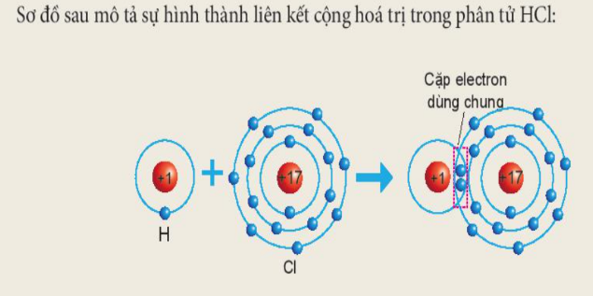  Từ hoá trị của H em hãy rút ra hoá trị của các nguyên tố Cl, O, N, C. | - Nhận nhiệm vụ
- Hướng dẫn học sinh thực hiện nhiệm vụ:  + Hai bàn có 2 bạn sẽ ghép thành 1 nhóm, thảo luận và trả lời câu hỏi trong phiếu học tập 2. Sau khi thảo luận xong, nhóm nào xung phong trình bày có chất lượng tốt sẽ được tặng điểm | - Thực hiện nhiệm vụ thảo luận nhóm hoàn thành phiếu học tập
- Báo cáo kết quả:  + Chọn 1 nhóm lên bảng trình bày kết quả  + Mời nhóm khác nhận xét  + GV nhận xét sau khi các nhóm đã có ý kiến nhận xét bổ sung | - Nhóm được chọn trình bày kết quả  - Nhóm khác nhận xét
- Đánh giá thực hiện nhiệm vụ  Qua việc tổ chức cho HS thảo luận các nội dung hoạt động 2, GV hướng dẫn cho HS kết luận theo gợi ý SGK.  => Hoá trị của các nguyên tố Cl, S, P trong các phân tử ở Hình 7.1 lẩn lượt là I, II, III (bằng số nguyên tử H liên kết với nguyên tố đó).  * Tiểu kết:  Hóa trị của nguyên tố được xác định thông qua nguyên tố H(I) và nguyên tố O (II). | - Kết luận về cách xác định hoá trị của 1 nguyên tố.  - Ghi kết luận vào vở  Hóa trị của nguyên tố được xác định thông qua nguyên tố H(I) và nguyên tố O (II).
Hoạt động 2.2: Tim hiểu về quy tắc hoá trị
a. Mục tiêu: Hiểu được qui tắc hóa trị và biết cách vận dụng để lập CTHH.
b. Nội dung: HS căn cứ trên các kiến thức đã biết, làm việc với sách giáo khoa, hoạt động cá nhân, nhóm hoàn thành yêu cầu học tập.
c. Sản phẩm: Trình bày được kiến thức theo yêu cầu của GV.
d. Tổ chức thực hiện: Hoạt động nhóm, cá nhân.
Hoạt động của GV | Hoạt động của học sinh
* Giao nhiệm vụ: GV hướng dẫn HS quan sát Bảng 7.1 trong SGK, tổ chức cho HS thảo luận theo nội dung câu hỏi 3.  - Em hãy so sánh vể tích của hoá trị và số nguyên tử của hai nguyên tố trong phân tử mỗi hợp chất ở Bảng 7.1. | - Nhận nhiệm vụ
* Hướng dẫn học sinh thực hiện nhiệm vụ:  + Hai bàn có 2 bạn sẽ ghép thành 1 nhóm, thảo luận và trả lời câu hỏi trong phiếu học tập 2. Sau khi thảo luận xong, nhóm nào xung phong trình bày có chất lượng tốt sẽ được tặng điểm | - Thực hiện nhiệm vụ thảo luận nhóm hoàn thành phiếu học tập
- Báo cáo kết quả:  + Chọn 1 nhóm lên bảng trình bày kết quả  + Mời nhóm khác nhận xét  + GV nhận xét sau khi các nhóm đã có ý kiến nhận xét bổ sung | - Nhóm được chọn trình bày kết quả  - Nhóm khác nhận xét
- Đánh giá thực hiện nhiệm vụ  Qua việc tổ chức cho HS thảo luận các nội dung hoạt động 3, GV hướng dẫn cho HS kết luận theo gợi ý SGK.  => Trong phân tử hợp chất, tích hoá trị và chỉ số của nguyên tố này bằng tích hoá trị và chỉ số của nguyên tố kia  * Tiểu kết:  Trong phân tử hợp chất, tích hoá trị và chỉ số của nguyên tố này bằng tích hoá trị và chỉ số của nguyên tố kia  CTTQ: A_{x}B_{y}  quy tắc: a.x = b.y | - Kết luận về quy tắc hoá trị.  - Ghi kết luận vào vở

Hoạt động 2.3: CÔNG THỨC HOÁ HỌC
Hoạt động 2.3.1: Tìm hiểu về viết công thức hoá học của đơn chất
a. Mục tiêu: Viết được công thức của các đơn chất.
b. Nội dung: HS căn cứ trên các kiến thức đã biết, làm việc với sách giáo khoa, hoạt động cá nhân, nhóm hoàn thành phiếu học tập.
c. Sản phẩm: Trình bày được kiến thức theo yêu cầu của GV.
d. Tổ chức thực hiện: Hoạt động cặp đôi, cá nhân.
Hoạt động của GV | Hoạt động của học sinh
- Giao nhiệm vụ: Trả lời câu hỏi dưới đây vào phiếu học tập:  HS quan sát Hình 7.2 và các Ví dụ 1,2, 3, 4 trong SGK, tổ chức cho HS thảo luận theo nội dung 1,2:  1. Hoàn thành bảng sau:  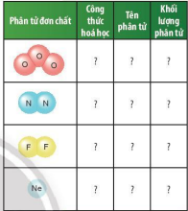  2. Kể tên và viết công thức hoá học các đơn chất kim loại và đơn chất phi kim thể rắn. | - Nhận nhiệm vụ
- Hướng dẫn học sinh thực hiện nhiệm vụ:  Học sinh thực hiện nhiệm vụ theo cặp đôi, thảo luận trả lời câu hỏi. | - Thực hiện nhiệm vụ  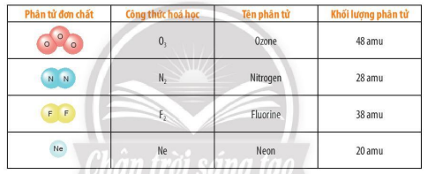  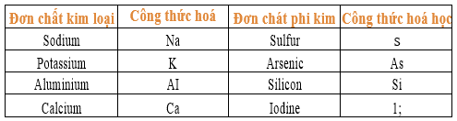
Báo cáo kết quả :  - Chọn 1 cặp đôi nhanh nhất trả lời  - Mời cặp đôi khác nhận xét  - GV nhận xét sau khi các cặp đôi đã nhận xét, bổ sung | - Cặp đôi được chọn trình bày kết quả  - Đại diện cặp đôi khác nhận xét, bổ sung
- Đánh giá thực hiện nhiệm vụ  Qua việc tổ chức cho HS thảo luận các nội dung hoạt động 3, GV hướng dẫn cho HS kết luận theo gợi ý SGK.  GV lưu ý cho HS thấy công thức hoá học của đơn chất ở thể rắn thường trùng với kí hiệu nguyên tố hoá học, riêng iodine là trường hợp đặc biệt (I₂).  * Tiếu kết:  - Công thức của đơn chất: A hoặc A_{x}  - Với đơn chất kim loại và phi kim ở thể rắn thì CTHH là KHHH của nguyên tố( A)  - Với đơn chất phi kim ở thể khí có CT là A_{x} ( x thường là 2) | - Kết luận về công thức hoá học của đơn chất  - Ghi kết luận vào vở

Hoạt động 2.3.2: Tìm hiểu về viết công thức hoá học của hợp chất
a.Mục tiêu: Xác định được công thức hóa học của hợp chất
- Hiểu được qui tắc hóa trị và biết cách vận dụng để lập CTHH.
- Biết ý nghĩa của CTHH
b. Nội dung: HS căn cứ trên các kiến thức đã biết, làm việc với sách giáo khoa, hoạt động cá nhân, nhóm hoàn thành yêu cầu học tập.
c. Sản phẩm:
Trình bày được kiến thức theo yêu cầu của GV.
d. Tổ chức thực hiện: Hoạt động nhóm, cá nhân.
Hoạt động của GV | Hoạt động của học sinh
- Giao nhiệm vụ: Trả lời câu hỏi dưới đây vào phiếu học tập:  HS quan sát Hình 7.3, 7.4 và Ví dụ 5 trong SGK, tổ chức cho HS thảo luận theo nội dung 6,7.  1. Em hãy hoàn thành bảng sau:  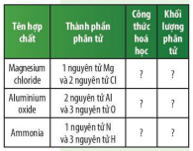  2: Công thức hóa học của các chất được viết như thế nào?  3. Công thức hoá học của iron(lll) oxide là Fe₂O₃, hãy cho biết thành phần nguyên tố, số lượng nguyên tử của mỗi nguyên tố và tính khối lượng phân tử.  4. Công thức hoá học của một chất cho biết những thông tin gì? | - Nhận nhiệm vụ
- Hướng dẫn học sinh thực hiện nhiệm vụ:  Học sinh thực hiện nhiệm vụ theo cặp đôi, thảo luận trả lời câu hỏi. | - Thực hiện nhiệm vụ  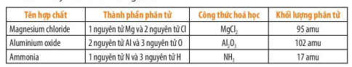  * Các thông tin thu được từ công thức hoá học của một chất: thành phần, tỉ lệ số nguyên tử của các nguyên tó, khối lượng phân tử của chất.
Báo cáo kết quả :  - Chọn 1 cặp đôi nhanh nhất trả lời  - Mời cặp đôi khác nhận xét  - GV nhận xét sau khi các cặp đôi đã nhận xét, bổ sung | - Cặp đôi được chọn trình bày kết quả  - Đại diện cặp đôi khác nhận xét, bổ sung
- Đánh giá thực hiện nhiệm vụ  Qua việc tổ chức cho HS thảo luận các nội dung 4,5,6,7 và 8 ở trên, GV hướng dẫn cho HS kết luận theo như SGK.  * Tiểu kết:  + Công thức của hợp chất: A_{x}B_{y} hoặc A_{x}B_{y}C_{z}…(gồm 2,3 …kí hiệu hóa học và số nguyên tử mỗi nguyên tố).  + Ý nghĩa công thức hóa học:  - Cho biết nguyên tố cấu tạo ra chất  - Số nguyên tử của mỗi nguyên tố  - PTK của chất | - Kết luận về công thức hoá học của hợp chất  - Ghi kết luận vào vở
Hoạt động 2.4: Tìm hiểu về xây dựng công thức tính phần trăm nguyên tố trong hợp chất
a. Mục tiêu: Tìm hiểu về công thức tính phần trăm nguyên tố trong hợp chất.
b. Nội dung: HS căn cứ trên các kiến thức đã biết, làm việc với sách giáo khoa, hoạt động cá nhân, nhóm hoàn thành yêu cầu học tập.
c. Sản phẩm:
Trình bày được kiến thức theo yêu cầu của GV.
d. Tổ chức thực hiện: Hoạt động nhóm, cá nhân.
Hoạt động của GV | Hoạt động của học sinh
- Giao nhiệm vụ: Trả lời câu hỏi dưới đây vào phiếu học tập:  HS đọc cách tính % nguyên tố và luyện tập cách tính % nguyên tố ở Ví dụ 6 để hoàn thành câu thảo luận 9 trong SGK.  Tính phần trăm mỗi nguyên tố có trong các hợp chất: AI₂O₃, MgCI_{2/} Na₂S, (NH₄)₂CO₃. | - Nhận nhiệm vụ
- Hướng dẫn học sinh thực hiện nhiệm vụ:  Học sinh thực hiện nhiệm vụ theo cặp đôi, thảo luận trả lời câu hỏi. | - Thực hiện nhiệm vụ  * Al₂O₃ có:  %AI = $\frac{KLNT\left( Al\right) . 2}{KLPT( AI2O3)}$ . 100%  = $\frac{27 . 2 }{27 . 2+16. 3 }$ . 100% = 52,94% => %O = 47,06%  * MgCl₂ có:  % Mg = $\frac{KLNT\left( Mg\right) }{KLPT( MgCl2)}$ . 100%  = $\frac{24 }{24 +35,5 . 2 }$ . 100% = 25,26% => %Cl = 74,74%  * Na₂O có:  % Na = $\frac{KLNT\left( Na\right) . 2}{KLPT( Na2O)}$ . 100%  = $\frac{23 . 2 }{23 . 2+16 }$ . 100% = 74,19% =>%O = 25,81%  * (NH₄)₂CO₃ có:  % N = $\frac{KLNT\left( N\right) . 2}{KLPT[(NH4 )2CO3]}$ . 100%  \= $\frac{14 . 2 }{\left(14+1 . 4\right). 2+12+16. 3 }$ . 100%  = 29,17%  % H = $\frac{KLNT\left( H\right) . 8}{KLPT[(NH4 )2CO3]}$ . 100%  = $\frac{1 . 8 }{\left(14+1 . 4\right). 2+12+16. 3 }$ . 100%  = 8,3 %  % C = $\frac{KLNT\left( C\right) . 1}{KLPT[(NH4 )2CO3]}$ . 100%  = $\frac{12 . 1}{\left(14+1 .4\right). 2+12+16. 3 }$ . 100%  = 12,5 %  => %O = 100% - (%N + %H + %C) = 50,03%
- Báo cáo kết quả :  - Chọn 1 cặp đôi nhanh nhất trả lời  - Mời cặp đôi khác nhận xét  - GV nhận xét sau khi các cặp đôi đã nhận xét, bổ sung | - Cặp đôi được chọn trình bày kết quả  - Đại diện cặp đôi khác nhận xét, bổ sung
- Đánh giá thực hiện nhiệm vụ  Qua việc tổ chức cho HS thảo luận nội dung ở trên, GV hướng dẫn cho HS kết luận theo gợi ý SGK.  * Tiểu kết:  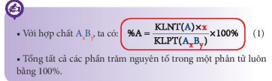 | - Kết luận về công thức hoá học của hợp chất  - Ghi kết luận vào vở

Hoạt động 2.5: TÌM HIỂU VỀ CÁCH XÁC ĐỊNH CÔNG THỨC HOÁ HỌC

Hoạt động 2.5.1: Tìm hiểu về xác định CTHH dựa vào phần trảm (%) nguyên tố và khối lượng phân tử
a. Mục tiêu: Xác định được công thức hóa học của hợp chất, dựa vào phần trăm (%) nguyên tố và khối lượng phân tử.
Hiểu được qui tắc hóa trị và biết cách vận dụng để lập CTHH.
b. Nội dung: HS căn cứ trên các kiến thức đã biết, làm việc với sách giáo khoa, hoạt động cá nhân, nhóm hoàn thành yêu cầu học tập.
c. Sản phẩm:
Trình bày được kiến thức theo yêu cầu của GV.
d. Tổ chức thực hiện: Hoạt động nhóm, cá nhân.
Hoạt động của GV | Hoạt động của học sinh
- Giao nhiệm vụ: Trả lời câu hỏi dưới đây vào phiếu học tập:  HS đọc kĩ và luyện tập cách xác định công thức ở Ví dụ 7 để hoàn thành thảo luận theo nội dung 10 trong SGK.  Phân tử X có 75% khối lượng là aluminium, còn lại là carbon. Xác định còng thức phân tử của X, biết khối lượng phân tử của nó là 144 amu. | - Nhận nhiệm vụ
- Hướng dẫn học sinh thực hiện nhiệm vụ:  Học sinh thực hiện nhiệm vụ theo cặp đôi, thảo luận trả lời câu hỏi. | - Thực hiện nhiệm vụ  - Đặt công thức cần tìm của X là: Al_{x}C_{y}:  - Ta có: % Al = $\frac{KLNT\left( Al\right) . X}{KLPT\left( AlxCy\right)}$ .100% = $\frac{27 . x}{27 . x + 12 . y }.100 \%$  $=\frac{27 . x}{144 }$. 100% = 75% => x= 4  Ta có KLPT( Al_{x}C_{y}) = 144  KLNT ( C) . y = 12 . y  % C = 100% - 75% = 25%  =>12 y = $\frac{144 . 25}{100 }$ => y = 3  - CTHH của X là Al₄C₃
- Báo cáo kết quả :  - Chọn 1 cặp đôi nhanh nhất trả lời  - Mời cặp đôi khác nhận xét  - GV nhận xét sau khi các cặp đôi đã nhận xét, bổ sung | - Cặp đôi được chọn trình bày kết quả  - Đại diện cặp đôi khác nhận xét, bổ sung
- Đánh giá thực hiện nhiệm vụ  Qua việc tổ chức cho HS thảo luận nội dung 10 ở trên, GV hướng dẫn cho HS kết luận theo gợi ý SGK.  * Tiểu kết:  - Xác định CTHH khi biết phần trăm nguyên tố và khối lượng nguyên tử:  + Bước 1: Đặt CTHH cần tìm (CT tổng quát)  + Bước 2: Lập biểu thức tính phần trăm nguyên tố có trong hợp chất  + Bước 3: Xác định số nguyên tử của mỗi nguyên tố và viết CTHH cần tìm. | - Kết luận về cách xác định công thức hoá học của hợp chất  - Ghi kết luận vào vở

Hoạt động 2.5.2: Tìm hiểu về xác định công thức hoá học dựa vào quy tắc hoá trị
a. Mục tiêu: Xác định được công thức hóa học của hợp chất, dựa vào quy tắc hoá trị.
Hiểu được qui tắc hóa trị và biết cách vận dụng để lập CTHH.
b. Nội dung: HS căn cứ trên các kiến thức đã biết, làm việc với sách giáo khoa, hoạt động cá nhân, nhóm hoàn thành yêu cầu học tập.
c. Sản phẩm:
Trình bày được kiến thức theo yêu cầu của GV.
d. Tổ chức thực hiện: Hoạt động nhóm, cá nhân.
Hoạt động của GV | Hoạt động của học sinh
- Giao nhiệm vụ: Trả lời câu hỏi dưới đây vào phiếu học tập:  * HS quan sát công thức 2 và các Ví dụ 8, 9 trong SGK, tổ chức cho HS thảo luận theo nội dung 11.  - Dựa vào công thức (2), hãy tính hoá trị của nguyên tố  a. N trong phân tử NH₃.  b. S trong phân tử SO₂, SO₃.  c. P trong phân tử P₂O₅. | - Nhận nhiệm vụ
- Hướng dẫn học sinh thực hiện nhiệm vụ:  Học sinh thực hiện nhiệm vụ theo cặp đôi, thảo luận trả lời câu hỏi. | - Thực hiện nhiệm vụ:  Áp dụng quỵ tắc hoá trị, ta có:  a I  a. Trong phân tử NH3,  có: a. I = I. 3 => a = III =>Trong phân tử NH₃, N có hoá trị III.  a II  b. Trong phân tử SO₂ có:  a . I = II . 2 => a = IV => Trong phân tử SO₂, S có hoá trị IV.  a II  - Trong phân tử SO₃ có:  a . I = II . 3 => a = VI =>Trong phân tử SO₃, S có hoá trị VI.  a II  c. Trong phân tử P₂O₅, có:  a . 2 = II . 5=> a = V => Trong phân tử P₂O₅, P có hoá trị V.
Báo cáo kết quả :  - Chọn 1 cặp đôi nhanh nhất trả lời  - Mời cặp đôi khác nhận xét  - GV nhận xét sau khi các cặp đôi đã nhận xét, bổ sung | - Cặp đôi được chọn trình bày kết quả  - Đại diện cặp đôi khác nhận xét, bổ sung
- Đánh giá thực hiện nhiệm vụ  Qua việc tổ chức cho HS thảo luận nội dung 11 và các Ví dụ 8, 9, GV hướng dẫn cho HS kết luận theo gợi ý SGK.  * Tiểu kết:  Xác định CTHH dựa vào quy tắc hóa trị  + Bước 1: Đặt CTHH cần tìm ( CT tổng quá)  + Bước 2: Lập biểu thức tính dựa vào quy tắc hóa trị, chuyển thành tỉ lệ các chỉ số nguyên tử  + Bước 3: Xác định số nguyên tử( những số nguyên đơn giản nhất, có tỉ lệ tối giản) và viết CTHH cần tìm. | - Kết luận về cách xác định công thức hoá học của hợp chất  - Ghi kết luận vào vở
Hoạt động 3: Luyện tập
a. Mục tiêu: học sinh sử dụng kiến thức đã học trả lời các câu hỏi trong SGK
b. Nội dung: trả lời các câu hỏi
c. Sản phẩm: Câu trả lời của học sinh
d. Tổ chức thực hiện:

Hoạt động của GV | Hoạt động của HS
Giao nhiệm vụ:  Học sinh thảo luận theo cặp đôi để hoàn thành bài tập:  Bài 1: a. Dựa vào hoá trị các nguyên tố ở bảng Phụ lục 1 trang 187, em hãy cho biết một nguyên tử Ca có thể kết hợp với bao nhiêu nguyên tử Cl hoặc bao nhiêu nguyên tử O.  b. Trong một hợp chất cộng hoá trị, nguyên tố X có hoá trị IV.Theo em, 1 nguyên tử X có khả năng liên kết với bao nhiêu nguyên tử O hoặc bao nhiêu nguyên tử H?  Bài 2: Tính % các nguyên tó có trong một số hợp chất: MgO, CaCl_{2,} Al₂S_{3,} H₂S, K₂O, CaO, SO_{3,} NaCl, K₂S.  Bài 3: Hợp chất (Y) có công thức Fe_{x}O_{y}, trong đó Fe chiếm 70% theo khối lượng. Khối lượng phân tử (Y) là 160 amu. Xác định công thức hoá học của hợp chất (Y).  Bài 4:  * Dựa vào Ví dụ 8, 9 và các bảng hoá trị ở Phụ lục trang 187, hãy xác định công thức hoá học các hợp chất tạo bởi:  a. potassium và sulfate.  b. aluminium và carbonate.  c. magnesium và nitrate. | Nhận nhiệm vụ
Hướng dẫn HS thực hiện nhiệm vụ:  Học sinh thực hiện nhiệm vụ theo cặp đôi, thảo luận trả lời câu hỏi. | Thảo luận theo cặp đôi để hoàn thành nhiệm vụ  Bài 1:  a. Theo bảng Phụ lục 1 trang 187, Ca có hoá trị II nên Ca có thể kết hợp 2 nguyên tử Cl (hoá trị I) hoặc 1 nguyên tử O (hoá trị II).  b. Theo cách xác định hoá trị của nguyên tố, 1 nguyên tử X hoá trị IV có khả năng liên kết với 2 nguyên tử O hoặc 4 nguyên tử H.  Bài 3: -Với công thức Fe_{x}O_{y},ta có:  % Fe = $\frac{KLNT\left( Fe\right) . x}{KLPT( FexOy)}$ . 100% = $\frac{56 . x}{56 . x + 16 . y }. 100 \%=\frac{56 . x}{160 }$. 100% = 70% => x = 2  %O = $\frac{KLNT\left( O\right) . y}{KLPT( FexOy)}$ . 100% = $\frac{16 . y}{160}.100 \%=\frac{16 . y}{160 }$. 100% = 100% - 70%  => y = 3  - Công thức hoá học của hợp chất (Y) là Fe₂O₃.  Bài 4:  Theo bảng hoá trị ở Phụ lục trang 187 và áp dụng quy tắc hoá trị, ta có:  I II  a. Công thức hoá học chung: K_{x}(SO4)y  - Theo quy tắc hoá trị, ta có:  x . I = y . II  - Chuyển thành tỉ lệ: $\frac{x}{y}$ = $\frac{II}{I}$ = $\frac{2}{1}$  - Chỉ số nguyên tử trong phân tử là những số nguyên đơn giản nhất và có tỉ lệ tối giản; vậy x = 1, y = 2.  Công thức hoá học của hợp chất này là K₂SO₄.  III II  b. Công thức hoá học chung: Al_{x}(CO₃)_{y}  - Theo quy tắc hoá trị, ta có:  x . III = y . II  - Chuyển thành tỉ lệ: $\frac{x}{y}$ = $\frac{II}{III}$ = $\frac{2}{3}$  - Chỉ số nguyên tử trong phân tử là những só nguyên đơn giản nhất và có tỉ lệ tối giản; vậy x = 2, y = 3. Công thức hoá học của hợp chất này là Al₂(CO₃)₃.  II I  * Công thức hoá học chung:Mg_{x}(NO₃)_{y}  - Theo quy tắc hoá trị, ta có:  x . II = y . I  - Chuyển thành tỉ lệ: $\frac{x}{y}$ = $\frac{I}{II}$ = $\frac{1}{2}$  - Chỉ số nguyên tử trong phân tử là những số nguyên đon giản nhất và có tỉ lệ tói giản; vậy x = 1, y = 2.  Công thức hoá học của hợp chất này là Mg(NO₃)₂.
Báo cáo kết quả :  - Chọn 1 cặp đôi nhanh nhất trả lời  - Mời cặp đôi khác nhận xét  -GV nhận xét sau khi các cặp đôi đã nhận xét, bổ sung | - Cặp đôi được chọn trình bày kết quả  - Đại diện cặp đôi khác nhận xét, bổ sung
Đánh giá thực hiện nhiệm vụ:  Đánh giá được hoạt động của các cặp đôi | - HS lắng nghe
Hoạt động 4: Vận dụng
a. Mục tiêu: học sinh vận dụng kiến thức đã học trả lời các câu hỏi thực tế
b. Nội dung: Dùng phiếu học tập trả lời các câu hỏi
c. Sản phẩm: Phiếu trả lời câu hỏi của học sinh
d. Tổ chức thực hiện:

Hoạt động của GV | Hoạt động của học sinh
- Giao nhiệm vụ: Trả lời câu hỏi dưới đây vào phiếu học tập, tiết sau nộp lại cho GV  * Bột thạch cao có nhiều ứng dụng quan trọng trong đời sống.Thành phẩn chính của bột thạch cao là hợp chất (M) gốm calcium và gốc sulfate. Xác định còng thức hoá học của hợp chất (M).Tim hiểu thông qua sách, báo, internetvà cho biết các ứng dụng của thạch cao. | - Nhận nhiệm vụ
- Hướng dẫn học sinh thực hiện nhiệm vụ:  + Thực hiện tại nhà, GV đưa ra hướng dẫn cần thiết | - Thực hiện nhiệm vụ ở nhà  - Xác định còng thức hoá học của hợp chất (M)  II II  Công thức hoá học chung (M):Ca_{x}(SO₄)_{y}  Theo quy tắc hoá trị, ta có:  x . II = y . II  Chuyển thành tỉ lệ: $\frac{x}{y}$ = $\frac{II}{II}$ = $\frac{1}{1}$  - Chỉ số nguyên tử trong phân tử là những số nguyên đơn giản nhấtvà có tỉ lệ tối giản; vậy x = 1, y = 1. Công thức hoá học của hợp chất (M) là CaSO₄.  * Một số ứng dụng của thạch cao:  - Trong xây dựng: Làm vách ngăn, trang trí nội thất,...  - Trong y tế: Làm khung xương, bó bột,...  - Trong mỹ thuật: Đổ khuôn, đúc tượng,...
- Báo cáo kết quả:  + Tiết học tiếp theo nộp phiếu trả lời cho GV | - Theo dõi đánh giá của giáo viên
C. Hướng dẫn học ở nhà
- Học sinh làm bài tập SGK, SBT
- Chuẩn bị bài mới trước khi lên lớp
D. Kiểm tra đánh giá thường xuyên
- Kết thúc bài học, Gv cho học sinh tự đánh giá theo bảng

Ngày dạy: 31/10 /2022
Tiết 33: LUYỆN TẬP CHỦ ĐỀ 2
Thời gian thực hiện: 01 tiết
I. Mục tiêu:
1. Về năng lực:
- Năng lực chung:
+ Tự chủ và tự học: Tích cực, chủ động thực hiện các nhiệm vụ của bản thân trong chủ để ôn tập.
+ Giao tiếp và hợp tác: Phối hợp các thành viên trong nhóm hoàn thành các nội dung ôn tập chủ đề.
+ Giải quyết vấn để và sáng tạo: Để xuất được cách giải bài tập hợp lí và sáng tạo.
- Năng lực KHTN: Hệ thống hoá được kiến thức vể đơn chất, hợp chất, phân tử, liên kết hoá học, hợp chất ion, hợp chất cộng hoá trị, hoá trị, công thức hoá học; Vận dụng kiến thức và kĩ năng đã học vào việc giải các bài tập ôn tập chủ đề.
2. Về phẩm chất:
- Có ý thức tìm hiểu về chủ để học tập, say mê và có niềm tin vào khoa học.
- Quan tâm đến bài tổng kết của cả nhóm, kiên nhẩn thực hiện các nhiệm vụ học tập, vận dụng, mở rộng.
II. Thiết bị dạy học và học liệu
- Máy chiếu, laptop
- Giấy A_{3,} bút dạ nhiều màu, sticker khen ngợi.
- Phiếu học tập
PHIẾU HỌC TẬP SỐ 1
CÂU HỎI TRÒ CHƠI “ĐẤU TRƯỜNG HÓA HỌC”
1. Phân tử là
A. hạt đại diện cho chất, được tạo bởi một nguyên tố hoá học.
B. hạt đại diện cho hợp chất, được tạo bởi nhiều nguyên tố hoá học.
C. phần tử do một hoặc nhiều nguyên tử kết hợp với nhau và mang đầy đủ tính chất của chất.
D. hạt nhỏ nhất do các nguyên tố hoá học kết hợp với nhau tạo thành chất.
2. Đơn chất là
A. kim loại có trong tự nhiên.
B. phi kim do con người tạo ra.
C. những chất luôn có tên gọi trùng với tên nguyên tố hoá học.
D. chất tạo ra từ một nguyên tố hoá học.
3. Hợp chất là
A. chất tạo từ 2 nguyên tố hoá học.
B. chất tạo từ nhiều nguyên tố hoá học.
C. chất tạo từ 2 nguyên tố kim loại trở lên.
D. chất tạo từ các nguyên tố kim loại và nguyên tố phi kim.
4. Hãy chọn phát biểu đúng để hoàn thành câu sau: Để có số electron ở lớp ngoài cùng giống nguyên tử của nguyên tố khí hiếm, các nguyên tử của các nguyên tố có khuynh hướng
A. nhường các electron ở lớp ngoài cùng.
B. nhận thêm electron vào lớp electron ngoài cùng.
C. nhường electron hoặc nhận electron để lớp electron ngoài cùng đạt trạng thái bền (có 8 electron).
D. nhường electron hoặc nhận electron hoặc góp chung electron.
5. Phát biểu nào sau đây đúng?
A. Để tạo ion dương thì nguyên tử của nguyên tố phi kim sẽ nhường các electron ở lớp ngoài cùng.
B. Để tạo ion dương thì nguyên tử của nguyên tố phi kim sẽ nhận thêm electron để có đủ 8 electron ở lớp electron ngoài cùng.
C. Để tạo ion dương thì nguyên tử của nguyên tố kim loại sẽ nhận thêm electron để có đủ 8 electron ở lớp electron ngoài cùng.
D. Để tạo ion dương thì nguyên tử của nguyên tố hóa học sẽ nhường các electron ở lớp ngoài cùng.
6. Phát biểu nào sau đây đúng?
A. Để tạo ion âm thì nguyên tử của nguyên tố phi kim sẽ nhường các electron ở lớp ngoài cùng.
B. Để tạo ion âm thì nguyên tử của nguyên tố phi kim sẽ nhận thêm electron để có đủ 8 electron ở lớp electron ngoài cùng.
C. Để tạo ion âm thì nguyên tử của nguyên tố kim loại sẽ nhận thêm electron để có đủ 8 electron ở lớp electron ngoài cùng.
D. Để tạo ion âm thì nguyên tử của nguyên tố hoá học sẽ nhường các electron ở lớp ngoài cùng.
7. Liên kết giữa các nguyên tử trong phân tử nước là liên kết
A. cộng hoá trị. B. ion.
C. kim loại. D. phi kim.
8. Trong chất cộng hoá trị, phát biểu nào sau đây đúng?
A. Hoá trị của nguyên tố là đại lượng biểu thị khả năng liên kết của nguyên tử nguyên tố đó với nguyên tố khác có trong phân tử.
B. Hoá trị của nguyên tố bằng số nguyên tử H liên kết với nguyên tố đó.
C. Hoá trị của nguyên tố bằng số nguyên tử H và nguyên tử O liên kết với nguyên tố đó.
D. Hoá trị của nguyên tố bằng số nguyên tử O liên kết với nguyên tố đó nhân với 2.
9. Phát biểu nào sau đây đúng?
A. Công thức hoá học cho biết thành phần nguyên tố và số nguyên tử của chất.
B. Công thức hoá học dùng để biểu diễn chất và cho biết hoá trị của chất.
C. Công thức hoá học dùng để biểu diễn chất và cho biết khối lượng phân tử của chất.
D. Công thức hoá học dùng để biểu diễn các nguyên tố có trong chất.
10. Một trong những khí chính gây ra hiệu ứng nhà kính là carbon dioxide. Biết một phân tử của hợp chất carbon dioxide chứa một nguyên tử carbon và hai nguyên tử oxygen. Công thức hoá học và khối lượng phân tử của hợp chất carbon dioxide là
A.Co₂, 28 amu. B.CO², 44 amu.
C.CO2, 28 amu. D. CO₂, 44 amu.

PHIẾU HỌC TẬP SỐ 2
Nhóm: ………………..
Bài 1. Hãy hoàn thành bảng thông tin sau:
STT | Chất | Đơn chát | Chất ion | Chất cộng hoá trị | Khôi lượng phân tử | % các nguyên tố
1 | CaCl₂
2 | NH₃
3 | O₃
4 | Al₂O₃
5 | PCl₃
Bài 2. Tính hoá trị của nguyên tó có trong mỗi oxide sau: K₂O, CO, Fe₂O₃, N₂O₅, Cl₂O₇, SO₂, CrO₃, MnO₂. Biết trong các oxide, nguyên tố oxygen có hoá trị bằng II.
Bài 3. Một hợp chất (A) có công thức hoá học tổng quát P_{x}Oy. Biết (A) có khối lượng phân tử bằng 142 amu và có %O (theo khối lượng) là 56,338%.
a/ Xác định công thức hoá học của (A).
b/ Hợp chất (A) thuộc loại hợp chất ion hay hợp chất cộng hoá trị?

Bài 4. Vitamin c là một trong những vitamin cẩn thiết với cơ thể con người. Vitamin C có công thức hoá học tổng quát là C_{x}H_{y}O_{z}. Biết trong vitamin C có 40,91% carbon, 4,55% hydrogen và có khối lượng phân tử bằng 176 amu, hãy xác định công thức hoá học của vitamin C.
PHIẾU HỌC TẬP SỐ 3
Nhóm: ……
Hãy đọc đoạn văn bản trích dẫn và trả lời câu hỏi sau:
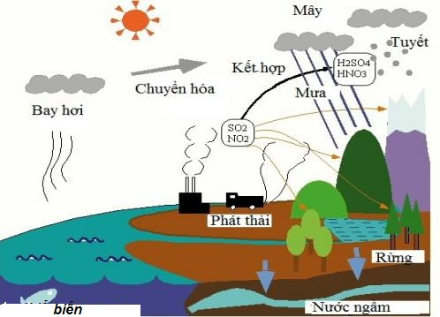
Mưa acid được phát hiện ra đầu tiên năm 1952 nhưng đến những năm 1960 thì các nhà khoa học mới bắt đầu quan sát và nghiên cứu về hiện tượng này. Thuật ngữ “mưa acid” được đặt ra bởi Robert Angus Smith vào năm 1972.Trong thành phần các chất đốt tự nhiên như than đá và dầu mỏ có chứa một lượng lớn sulfur, còn trong không khí lại chứa nhiều nitrogen. Quá trình đốt sản sinh ra các khí độc hại như – sulfur dioxide (SO₂) và nitrogen dioxide (NO₂). Các khí này hòa tan với hơi nước trong không khí tạo thành các sulfuric acid (H₂SO₄) và nitric acid (HNO₃). Khi trời mưa, các hạt acid này tan lẫn vào nước mưa, làm độ pH của nước mưa giảm. Nếu nước mưa có độ pH dưới 5,6 được gọi là mưa acid. Do có độ chua khá lớn, nước mưa có thể hoà tan được một số bụi kim loại và oxide kim loại có trong không khí như oxide chì,... làm cho nước mưa trở nên độc hơn nữa đối với cây cối, vật nuôi và con người. Trong đề tài “Đánh giá hiện trạng mưa acid ở Việt Nam” của Viện Khoa học Khí tượng Thủy văn và Môi trường, ở các thành phố công nghiệp lớn như Hà Nội, Hải Phòng, Đà Nẵng, TP .HCM, … lượng mưa acid luôn cao hơn gấp 2 tới 3 lần so với các khu vực có giá trị sinh thái cao như Cúc Phương, Nha Trang, Cà Mau...

Câu 1. Theo em, hiện tượng mưa acid trong văn bản này đề cập đến những đơn chất, hợp chất nào? Tính phần trăm các nguyên tố trong hợp chất?
Câu 2: Có nhiều giải pháp được cho là góp phần ngăn ngừa hiện tượng mưa acid. Khoanh tròn “Có” hoặc “Không” ứng với mỗi trường hợp

Giải pháp này có góp phần ngăn ngừa hiện tượng mưa acid hay không? | Có hoặc không?
1. Cần tuân thủ nghiêm ngặt các quy định về phát thải nhằm hạn chế tối đa phát tán SOx và NOx vào khí quyển. | Có/ Không
2. Lắp đặt các thiết bị khử và hấp phụ SOx và NOx. | Có/ Không
3. Không cho phép các nhà máy có lượng khí thải SOx, NOx ra ngoài môi trường được hoạt động | Có/ Không
4. Nâng cao chất lượng nhiên liệu hóa thạch bằng cách loại bỏ triệt để sulfur và nitrogen có trong dầu mỏ và than đá trước khi sử dụng. | Có/ Không
5. Các nhà máy phải xây dựng ống khói thật cao để các khí SOx, NOx phát tán được nhanh. | Có/ Không

Câu 3: Một điều nghịch lý là chính các biện pháp chống ô nhiễm, áp dụng ở khu vực xung quanh những cơ sở sản xuất điện, lại góp phần gieo rắc mưa acid trên diện rộng. Do các nhà máy buộc phải xây ống khói thật cao nhằm tránh ô nhiễm cho môi trường địa phương, các hóa chất gây mưa acid đã lan tỏa đi xa hàng trăm, thậm chí hàng nghìn km khỏi nguồn.
Có bạn cho rằng, nếu vậy không nên xây các ống khói cao ở các nhà máy vì tốn kém và góp phần reo rắc mưa acid trên diện rộng. Ý kiến của em thì sao?
III. Tiến trình dạy học:
A. Hoạt động 1: Khởi động
Hoạt động 1: Chơi trò chơi: "“Đấu trường hóa học”"
a. Mục tiêu: vừa tạo hứng thú cho HS, vừa giúp HS ôn lại một số kiến thức trọng tâm của chủ đề.
b. Nội dung: Tổ chức HS chơi trò chơi “Đấu trường hóa học”, HS trả lời các câu hỏi trong phiếu học tập 1.
c. Sản phẩm: Phiếu trả lời câu hỏi của HS.

Họ tên HS: ……………………………. |  |  |  | Lớp: ………
1. C | 2.D | 3.B | 4.D | 5.D
6.B | 7.A | 8.A | 9.C | 10.D

d. Tổ chức thực hiện:

Hoạt động của GV | Hoạt động của HS
Thông báo luật chơi: GV phát cho mỗi HS một tờ A₄ kẽ sẵn 10 ô đánh số tương ứng từ 1 – 10.  GV chiếu lần lượt 10 câu hỏi trong thời gian ngắn lên màn chiếu (30 giây), HS lựa chọn ghi đáp án tương ứng A/B/C/D cho mỗi câu hỏi, sau một câu khi chuông báo hết giờ tất cả giơ phiếu lên, GV chiếu đáp án, HS làm đúng được tham gia thi đấu tiếp, nếu sai ở câu hỏi nào thì dừng quyền chơi tại đó. HS trả lời đúng 10 câu sẽ được cộng điểm. | Ghi nhớ luật chơi
  Họ tên HS: ………………… |  |  |  | Lớp: ………
  1. | 2. | 3. | 4. | 5.
  6. | 7. | 8. | 9. | 10.
Giao nhiệm vụ: Yêu cầu HS quan sát màn hình các câu hỏi của GV và điền vào phiếu trả lời. | Nhận nhiệm vụ
Hướng dẫn HS thực hiện nhiệm vụ: GV chiếu câu hỏi, Mỗi câu hỏi sẽ gọi 1HS giải thích câu trả lời. | HS ghi câu trả lời vào phiếu.
Chốt lại và đặt vấn đề vào bài: Qua trò chơi GV cho HS nhắc lại những kiến thức đã học ở chủ đề 2. GV đặt vấn đề những kiến thức đó được hệ thống và vận dụng vào thực tiễn như thế nào? | Chuẩn bị sách, vở học bài mới.

B. Hoạt động 2: Hình thành kiến thức mới:
1. Kiến thức cần nhớ
Hệ thống hoá kiến thức
a. Mục tiêu: Hệ thống hoá được kiến thức vể đơn chất, hợp chất, phân tử, liên kết hoá học, hợp chất ion, hợp chất cộng hoá trị, hoá trị, công thức hoá học.
b. Nội dung: Các nhóm trình bày kiến thức chủ đề bằng sơ đồ tư duy (đã giao nhiệm vụ ở tiết trước, ở hoạt động này GV sử dụng kỹ thuật phòng tranh cho các nhóm trình bày sản phẩm).
c. Sản phẩm: Sơ đồ tư duy tổng kết kiến thức của HS, có thể:
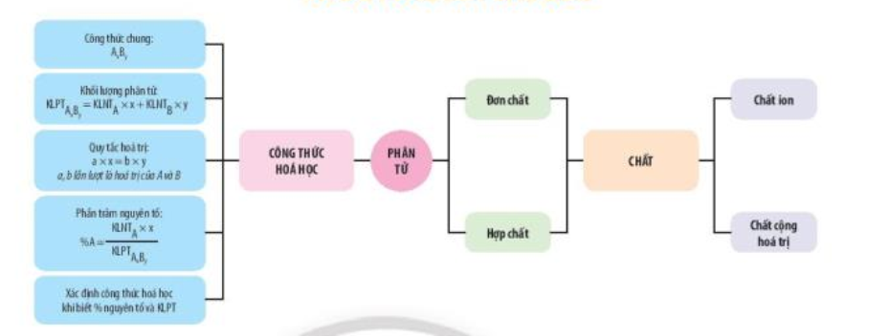
d. Tổ chức thực hiện:
Hoạt động của GV | Hoạt động của HS
Giao nhiệm vụ:  - GV yêu cầu các nhóm (4 nhóm) treo sơ đồ tư duy của nhóm mình lên các góc học tập mà GV phân công.  - GV chiếu sơ đồ vị trí trưng bày triễn lãm của các nhóm và sơ đồ hướng dẫn điểm xuất phát và di chuyển của mỗi nhóm.  - Thời gian tham quan tại mỗi vị trí là 1 phút, ở mỗi vị trí tham quan HS sẽ ghi lại những ý hay của nhóm bạn vào vở học của mình hoặc đặt câu hỏi trao đổi và dán sticker khen ngợi vào nhóm nào thực hiện tốt. | Nhận nhiệm vụ
Hướng dẫn HS thực hiện nhiệm vụ: GV quan sát hỗ trợ các nhóm khi cần thiết. | Treo sơ đồ tư duy của nhóm mình theo góc học tập và thực hiện tham quan các nhóm khác theo hướng dẫn.
Báo cáo kết quả:  - Mỗi nhóm cử 1 – 2 bạn (hết 1 lượt thì đổi cho 2 bạn khác) ở lại vị trí tranh của nhóm mình để thuyết trình khi có các bạn nhóm khác tới tham quan. | Đại diện nhóm thay phiên báo cáo kết quả hoạt động nhóm.  các nhóm trao đổi và dán sticker khen ngợi với nhóm thực hiện tốt.
Đánh giá thực hiện nhiệm vụ:  Yêu cầu các nhóm đêm số sticker khen ngợi của nhóm mình.  Nhóm nào được nhiều sticker khen ngợi nhất sẽ được cộng điểm. | HS đếm số sticker khen ngợi của nhóm mình.
Tổng kết:  - Nhóm có nhiều sticker khen ngợi nhất lên tống kết kiến thức.  - GV nhận xét, bổ sung. | - Kết luận kiến thức cần nhớ.
2. Bài tập.
Hoạt động 3: Luyện tập
a. Mục tiêu: Vận dụng kiến thức và kĩ năng đã học vào việc giải các bài tập ôn tập chủ đề.
b. Nội dung: HS chơi trò chơi: “ Giải mật thư” để giải lần lượt các bài tập trong phiếu học tập 2.
c. Sản phẩm: Phiếu học tập 2
Bài 1.
STT | Chất | Đơn chất | Chất ion | Chất cộng hoá trị | Khôi lượng phân tử | % các nguyên tố
1 | CaCl₂ |  | x |  | 111 amu | %Ca = 36,04  %Cl = 63,96
2 | NH₃ |  |  | x | 17 amu | %N = 82,35  %H =17,65
3 | O₃ | x |  |  | 48 amu | %O =100%
4 | Al₂O₃ |  | x |  | 102 amu | %Al = 26,47  %O = 73,53
5 | PCl₃ |  |  | x | 137,5amu | %P=22,55  %Cl = 77,45
Bài 2.
Nguyên tố | K | C | Fe | N | Cl | S | Cr | Mn
Hoá trị | I | II | III | V | VII | IV | VI | IV
Bài 3
a/ Với công thức của hợp chất A là P_{x}O_{y}, ta có:
%O = $\frac{KLNT \left(O\right). y}{KLPT (P_{x}O_{y) }}$ = $\frac{16. y}{142}=56,338\%\overset{⇒}{}y= \frac{56,338 . 142}{16. 100}$ = 5
%P = $\frac{KLNT \left(P\right). y}{KLPT (P_{x}O_{y) }}$ = $\frac{31.x}{142}=100\%- 56,338\%=43,662\%\overset{⇒}{}x= \frac{43,662 . 142}{31. 100}$ = 2
Vậy công thức hóa học của hợp chất (A) là P₂O₅
b/ P₂O₅ là hợp chất cộng hóa trị.
Bài 4.
- Đặt công thức của vitamin C là C_{x}H_{y}O_{z}.
- Trong C_{x}H_{y}O_{z} có:
%C = $\frac{KLNT \left(C\right). x}{KLPT (C_{x}H_{y }O_{z )}}$ = $\frac{12. x}{176}=40,91\%\overset{⇒}{}x= \frac{40,91 .176}{12.100} ≈6$
%H = $\frac{KLNT \left(H\right). y}{KLPT (C_{x}H_{y }O_{z )}}$ = $\frac{1. y}{176}=4,55\%\overset{⇒}{}y= \frac{4,55 .176}{1.100} ≈8$
%O = $\frac{KLNT \left(O\right). z}{KLPT (C_{x}H_{y }O_{z )}}$ = $\frac{16. z}{176}=\%-40,91\%-4,55\%=54,54\%$
$$\overset{⇒}{}z= \frac{54,54 .176}{16. 100} ≈6$$
Vậy công thức hóa học của vitamin C là C₆H₈O₆.
d. Tổ chức thực hiện:
Hoạt động của GV | Hoạt động của HS
Thông báo luật chơi:  - Vòng 1: Các nhóm sẽ lần lượt giải các mật thư.  + Mỗi mật thư là 1 bài tập.( gồm 4 bài tập trong phiếu số 2)  + Cách chơi: Giống như TC giải mật thư trong TRÒ CHƠI LỚN.  - Nhóm nào hoàn thành tất cả các mật thư sớm nhất, gv sẽ xướng tên chúc mừng. Và dành thời gian để cả nhóm cùng xem lại và hướng dẫn cho nhau những BT đã giải.  -Vòng 2: Các đại diện lên bảng trình bày bài giải. Các nhóm còn lại dưới lớp cũng giải lại vào vở. | Ghi nhớ luật chơi
Giao nhiệm vụ:  Giải mật thư ( Phiếu học tập 2) | Nhận nhiệm vụ
Hướng dẫn HS thực hiện nhiệm vụ: | Thảo luận. Hoàn thành phiếu học tập số 2
Báo cáo kết quả:  - Chọn các nhóm lên bảng trình bày kết quả.  - Mời nhóm khác nhận xét, sửa chữa và hoàn thiện.  - GV nhận xét sau khi các nhóm có ý kiến bổ sung. | - Nhóm được chọn trình bày kết quả học tập.  - Nhóm khác nhận xét phần trình bày của nhóm bạn.
Đánh giá thực hiện nhiệm vụ  GV nhận xét tình hình học và làm bài tập của các em | Hs chú ý lắng nghe
Hoạt động 4: Vận dụng
a. Mục tiêu: HS biết vận dụng kiến thức đã học để trả lời câu hỏi thực tế.
b. Nội dung: HS hoạt động cá nhân trả lời các câu hỏi trong phiếu học tập 3.
c. Sản phẩm: Phiếu trả lời câu hỏi của HS, có thể:
Câu 1. – Đơn chất: Lưu huỳnh, nitơ, oxygen, kim loại chì,.
- Hợp chất: lưu huỳnh đioxit (SO₂), nitơ đioxit (NO₂), nước, axit sunfuric (H₂SO₄), axit nitric (HNO₃), oxit kim loại, oxit chì
Câu 2. Trả lời đúng tất cả các câu theo thứ tự: Có, Có, Không, Có, Không
Câu 3. Vẫn cần có các ống khói thải khí thải ở các nhà máy. Tuy nhiên, cần cải tiến các ống khói ở các nhà máy, xử lý tối ưu các khí thải trước khi thải ra ngoài môi trường.
d. Tổ chức thực hiện:
Hoạt động của GV | Hoạt động của HS
Giao nhiệm vụ:  Trả lời câu hỏi dưới đây vào phiếu học tập, giờ sau nộp lại cho GV.  Câu hỏi: Phiếu học tập 3 | Nhận nhiệm vụ
Hướng dẫn HS thực hiện nhiệm vụ: Thực hiện tại nhà, GV đưa ra hướng dẫn cần thiết. | Thực hiện nhiệm vụ ở nhà
Báo cáo kết quả:
Tiết học tiếp theo nộp phiếu trả lời cho GV.
Đánh giá thực hiện nhiệm vụ  GV nhận xét tình hình học và làm bài tập của các em | Hs chú ý lắng nghe
C. Hướng dân học ở nhà
- HS làm phiếu học tập 3.
- Chuẩn bị bài mới trước khi lên lớp.
D. Kiểm tra đánh giá thường xuyên
Kết thúc bài học GV cho HS tự đánh giá theo bảng sau:
Họ và tên HS:
PHIẾU ĐÁNH GIÁ THƯỜNG XUYÊN
 | Tốt | Khá | TB | Yếu
Chuẩn bị bài trước khi đến lớp
Tham gia hoạt động nhóm yêu cầu của GV
Hệ thống được kiến thức cần nhớ.
Giải được các bài tập trong chủ đề

Ngày dạy: 01/11/2022
ÔN TẬP GIỮA KÌ I
1. Kiến thức
- Củng cố các kiến thức đã được học ở chủ đề 1, 2: nguyên tử, nguyên tố hóa học, bảng tuần hoàn hóa học…
- Vận dụng các kiến thức đã học làm được một số bài tập
- Hệ thống hoá kiến thức về hóa trị và công thức hóa học và các bước lập CTHH khi biết hóa trị.
- Viết được công thức hóa học của một số chất và hợp chất đơn giản thông dụng.
- Tính được phần trăm nguyên tố trong hợp chất khi biết công thức hóa học của nó.
- Xác định công thức hóa học của hợp chất dựa trên phần trăm nguyên tố và khối lượng phân tử
- Vận dụng giải một số bài tập trong chủ đề.
2. Năng lực
2. 1. Năng lực chung
- Năng lực giải quyết vấn đề: Biết tư duy, tìm kiếm để giải quyết một nhiệm vụ học tập
- Năng lực tự chủ và tự học: chủ động tìm kiếm các kiến thức liên quan đến bài tập ( có thể đọc lại SGK, hỏi bạn bè, Thầy cô…) để làm được bài tập
- Năng lực giao tiếp và hợp tác: trình bày ý kiến, thảo luận nhóm, tích cực hợp tác với bạn trong nhóm để hoàn thành các phiếu bài tập
2.2. Năng lực khoa học tự nhiên:
- Năng lực nhận biết khoa học tự nhiên: Nhận ra đặc điểm của các hạt e, p, n trong nguyên tử và sắp xếp chúng đúng vào vị trí; gọi tên, nêu kí hiệu và vị trí của một vài nguyên tố trong bảng tuần hoàn hóa học
- Năng lực tìm hiểu tự nhiên: Xây dựng được kế hoạch tìm hiểu kiến thức để điền chính xác các kiến thức vào các ô còn trống theo yêu cầu của bài tập
Hệ thống hoá kiến thức về hóa trị và công thức hóa học.
3. Phẩm chất.
- Chăm chỉ, tích cực tìm kiếm kiến thức liên quan để giải quyết nhiệm vụ học tập.
- Trách nhiệm trong hoạt động nhóm.
- Quan tâm đến bài tổng kết của cả nhóm, có ý chí vượt qua khó khăn khi thực hiện các nhiệm vụ học tập vận dụng, mở rộng.
II. THIẾT BỊ DẠY HỌC VÀ HỌC LIỆU
- Máy chiếu, laptop
- Các mẫu chất: Nước, muối ăn, nhôm, đồng, đường, rượu, giấm, vôi sống, khí oxi, khí cacbonic.
-Phiếu học tập
2.Học sinh:
-Ôn tập các khái niệm nguyên tử, nguyên tố hóa học, bảng tuần hoàn hóa học…, học thuộc KHHH và hóa trị các nguyên tố trong bảng 6.1 và 6.2 trang 40SGK.
-CTHH của đơn chất, hợp chất, Ý nghĩa của CTHH
-Qui tắc hoá trị, các bước lập CTHH khi biết hóa trị, các bước tìm hóa trị của một nguyên tố.
-Tìm hiểu CTHH của: Nước, muối ăn, nhôm, đồng, than, khí oxi, khí cacbonic.
III. Tiến trình dạy học:
A. Khởi động bài học:
Hoạt động 1: Khởi động
a) Mục tiêu: Giúp HS nhận ra cần sử dụng các kiến thức về nguyên tử, bảng tuần hoàn, phân tử... để làm bài tập
b) Nội dung:
HS trả lời một số bộ câu hỏi trắc nghiệm qua phần mềm plickers.
c) Sản phẩm:
HS trả lời các câu hỏi:
d) Tổ chức thực hiện
Hoạt động của GV và HS | Dự kiến sản phẩm
- Chuyển giao nhiệm vụ: Mỗi HS sử dụng mã riêng để thực hiện trả lời câu hỏi.
- Thực hiện nhiệm vụ: HS trả lời câu hỏi bằng cách xoay thẻ mã theo đáp án lựa chọn.
- Báo cáo kết quả:
Học sinh trả lời được hiển thị trên màn hình( Đúng hiện màu xanh, Sai hiện màu đỏ)
- Đánh giá kết quả thực hiện:
GV nhận xét và chốt lại các kiến thức cơ bản để HS vận dụng vào làm bài tập
2. HĐ 2: Hình thành kiến thức
a) Mục tiêu:
- Vận dụng các kiến thức đã học vào giải quyết các bài tập
b) Nội dung:
A.Hoàn thành sơ đồ tư duy chủ đề 1

B. Lập sơ đồ tư duy tổng hợp nội dung chủ đề 2

Bài 1: Em hãy điền vào chỗ trống các từ, cụm từ thích hợp sau để được câu hoàn chỉnh:
chuyển động | các electron | hạt nhân | điện tích dương | trung hòa về điện
vỏ nguyên tử | điện tích âm | vô cùng nhỏ | sắp xếp

Nguyên tử là hạt ….(1) và …(2)….. Theo Rutherford - Bohr, nguyên tử có cấu tạo gồm 2 phần là …..(3)….. (mang …(4)….và …(5)… tạo bởi …(6)… mang …(7)…). Trong nguyên tử, các electron …(8) …. xung quanh hạt nhân và ..(9)… thành từng lớp.
Bài 2: Hoàn thành bảng sau
Tên nguyên tố | Kí hiệu hóa học | Nguyên tử của nguyên tố
Tên nguyên tố | Kí hiệu hóa học | Số p | Số n | Số e | Khối lượng nguyên tử
Oxygen
 | K
Bài 3: Em hãy cho biết các kĩ năng tiến trình học tập môn Khoa học tự nhiên?
Bài 4 Hãy hoàn thành bảng thông tin sau:
STT | Chất | Đơn chất | Chất ion | Chất cộng hoá trị trị | Khôi lượng phân tử | % các nguyên tố
1 | CaCl₂
2 | NH₃
3 | 0₃
4 | Al₂0₃
5 | PCI₃

c) Sản phẩm:
Bài làm của cá nhân HS và nhóm
- Tổ chức hoạt động

Hoạt động của GV và HS | Sản phẩm của HS
- Chuyển giao nhiệm vụ: Thảo luận chung cả lớp trả lời câu hỏi; GV gọi một số HS trả lời
- Thực hiện nhiệm vụ:
- HS đọc bài tập và trả lời các câu hỏi theo thứ tự
- HS nhận xét câu trả lời của nhau và GV kết luận câu trả lời đúng
- Báo cáo kết quả:HS hoàn thành trên phiếu bài tập và lần lượt các nhóm trình bày
- Đánh giá kết quả thực hiện:
GV nhận xét và chốt lại các kiến thức cơ bản để HS vận dụng vào làm bài tập
3. HĐ 3: Luyện tập
a) Mục tiêu:
- Luyện tập các kĩ năng làm bài tập
- Củng cố kiến thức vừa thu được
b) Nội dung:
Bài 5: Tìm CTHH của hợp chất X có thành phần nguyên tố gồm 52,17% cacbon, 13,05% hidro và 34,78 % oxi. Biết phân tử khối của X là 46.
Bài 6 Tính hoá trị của nguyên tố có trong mỗi oxide sau: K₂O, CO, Fe₂O₃, N₂O₅, CI₂O₇, SO₂, CrO₃, MnO₂. Biết trong các oxide, nguyên tố oxygen có hoá trị bằng II.
Bài 7:. Vitamin C là một trong những vitamin cẩn thiết với cơ thể con người. Vitamin C có công thức hoá học tổng quát là C_{x}HyO_{z}. Biết trong vitamin C có 40,91% carbon, 4,55% hydrogen và có khối lượng phân tử bằng 176 amu, hãy xác định công thức hoá học của vitamin C
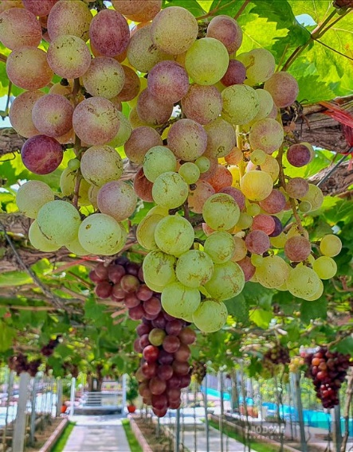
Bài 8: Trong quả nho chín có chứa nhiều
glucose. Phân tử glucose gồm có
6 nguyên tử carbon, 12 nguyên tử
hydrogen và 6 nguyên tử oxygen. Theo
em, trong phân tử glucose có liên kết
ion hay liên kết cộng hoá trị? Giải thích
và tính khối lượng phân tử glucose.
c) Sản phẩm: Bài làm của cá nhân HS và nhóm bài 4,5
d) Tổ chức hoạt động
- Giao nhiệm vụ : Hoạt động cặp đôi hoàn thành bài 6
- Thực hiện nhiệm vụ: 2 HS ngồi gần nhau cùng thảo luận
- Báo cáo : Gọi đại diện một vài cặp lên trình bày và giải thích
- GV đưa ra đáp án đúng để các cặp so sánh
4. HĐ 4: Vận dụng ( Có thể giao về nhà)
a) Mục tiêu
- Vận dụng một cách tổng hợp kiến thức đã học
b) Nội dung:
Bài 7,8
c) sản phẩm :
d) Tổ chức hoạt động :
- Giao nhiệm vụ : HS chơi trò chơi ai nhanh hơn

Ngày dạy: 5/11/2022

Tiết 35 +36: KIỂM TRA GIỮA KỲ I
1. Kiến thức
- Củng cố các kiến thức đã được học ở chủ đề 1, 2: nguyên tử, nguyên tố hóa học, bảng tuần hoàn hóa học…
- Vận dụng các kiến thức đã học làm được một số bài tập
- Hệ thống hoá kiến thức về hóa trị và công thức hóa học và các bước lập CTHH khi biết hóa trị.
- Lập được công thức hóa học của một số hợp chất
- Tính được phần trăm nguyên tố trong hợp chất khi biết công thức hóa học của nó.
- Vận dụng giải một số bài tập trong chủ đề.
2. Năng lực
2. 1. Năng lực chung
- Năng lực giải quyết vấn đề: Biết tư duy, tìm kiếm để giải quyết một nhiệm vụ học tập
- Năng lực tự chủ và tự học: chủ động tìm kiếm các kiến thức liên quan đến bài tập để làm được bài tập
- Năng lực giao tiếp và hợp tác: trình bày ý kiến, tích cực hợp tác với bạn trong nhóm để hoàn thành các phiếu bài tập
2.2. Năng lực khoa học tự nhiên:
- Năng lực nhận biết khoa học tự nhiên: Nhận ra đặc điểm của các hạt e, p, n trong nguyên tử và sắp xếp chúng đúng vào vị trí; gọi tên, nêu kí hiệu và vị trí của một vài nguyên tố trong bảng tuần hoàn hóa học
- Năng lực tìm hiểu tự nhiên: Xây dựng được kế hoạch tìm hiểu kiến thức để điền chính xác các kiến thức vào các ô còn trống theo yêu cầu của bài tập
- Hệ thống hoá kiến thức về hóa trị và công thức hóa học.
3. Phẩm chất.
- Chăm chỉ, tích cực tìm kiếm kiến thức liên quan để giải quyết nhiệm vụ học tập.
II. THIẾT BỊ DẠY HỌC VÀ HỌC LIỆU
- Đề - đáp án- biểu điểm
2.Học sinh:
- Giay nháp, giấy kiểm tra
III. Tiến trình dạy học:
I) Khung ma trận
- Thời điểm kiểm tra: Giữa học kì I ( 8 tuần đầu học kì I)
Nội dung: Mở đầu (4 tiết), Nguyên tử - Nguyên tố hóa học – Sơ lược về bảng tuần hoàn các nguyên tố hóa học (15 tiết); Phân tử (13 tiết)
- Thời gian làm bài: 60 phút.
- Hình thức kiểm tra: Kết hợp giữa trắc nghiệm và tự luận (tỉ lệ 40% trắc nghiệm, 60% tự luận).
- Cấu trúc:
- Mức độ đề: 40% Nhận biết; 30% Thông hiểu; 20% Vận dụng; 10% Vận dụng cao.
- Phần trắc nghiệm: 6,0 điểm, (gồm 24 câu hỏi: nhận biết: 12 câu, thông hiểu: 4 câu, Vận dụng: 4 câu), mỗi câu 0,25 điểm;
- Phần tự luận: 4,0 điểm (Thông hiểu: 2,0 điểm; Vận dụng: 1,0 điểm; Vận dụng cao: 1,0 điểm).
- Nội dung:

Chủ đề | MỨC ĐỘ |  |  |  |  |  |  |  | Tổng số câu  /số ý |  | Điểm số
 | Nhận biết |  | Thông hiểu |  | Vận dụng |  | Vận dụng cao |  |  |  | Điểm số
 | Tự luận | Trắc nghiệm | Tự luận | Trắc nghiệm | Tự luận | Trắc nghiệm | Tự luận | Trắc nghiệm | Tự luận | Trắc nghiệm | Điểm số
1 | 2 | 3 | 4 | 5 | 6 | 7 | 8 | 9 | 10 | 11 | 12
1. Mở đầu (4 tiết) |  | 2 |  | 2 |  |  |  |  |  | 4 | 1đ
2. Nguyên tử - Nguyên tố hóa học – Sơ lược về bảng tuần hoàn các nguyên tố hóa học (15 tiết) |  | 8 | 1 | 1 |  | 2 |  |  | 1 | 11 | 4,25đ
3. Phân tử (13 tiết) |  | 6 |  | 1 | 1 | 2 | 1 |  | 2 | 9 | 4,75đ
Số câu TN/ Số ý TL |  | 16 | 1 | 4 | 1 | 4 | 1 |  | 3 | 24
Điểm số |  | 4 | 2 đ | 1đ | 1đ | 1 đ | 1đ |  | 6đ | 4đ | 10đ
Tổng số điểm | 4,0 điểm |  | 3,0 điểm |  | 2,0 điểm |  | 1,0 điểm |  | 20 câu |  | 10,0 điểm

II. BẢN ĐẶC TẢ:
Nội dung | Mức độ | Yêu cầu cần đạt | Số câu hỏi |  | Câu hỏi
Nội dung | Mức độ | Yêu cầu cần đạt | TL  (Số ý) | TN  (Số câu) | TL  (Số ý) | TN  (Số câu)
Chủ đề: Mở đầu (4 tiết)
-  -  -  - | Nhận biết | - Trình bày được một số phương pháp và kĩ năng trong học tập môn Khoa học tự nhiên. |  | 2 |  | C1,2
-  -  -  - | Thông hiểu | - Thực hiện được các kĩ năng tiến trình: quan sát, phân loại, liên kết, đo, dự báo.  - Sử dụng được một số dụng cụ đo (trong nội dung môn Khoa học tự nhiên 7). |  | 1  1 |  | C3  C4
-  -  -  - | Vận dụng | - Làm được báo cáo, thuyết trình.
Chủ đề 1: Nguyên tử - Nguyên tố hóa học – Sơ lược về bảng tuần hoàn các nguyên tố hóa học (15 tiết)
-  -  -  - | Nhận biết | - Trình bày được mô hình nguyên tử của Rutherford- Bohr (mô hình sắp xếp electron trong các lớp vỏ nguyên tử).  - Nêu được khối lượng của một nguyên tử theo đơn vị quốc tế amu (đơn vị khối lượng nguyên tử).  - Phát biểu được khái niệm về nguyên tố hoá học và kí hiệu nguyên tố hoá học.  - Viết được công thức hoá học và đọc được tên của 20 nguyên tố đầu tiên.  - Nêu được các nguyên tắc xây dựng bảng tuần hoàn các nguyên tố hoá học.  - Mô tả được cấu tạo bảng tuần hoàn gồm: ô, nhóm, chu kì. |  | 1  1  1  3  2 |  | C5  C6  C7  C8,9,10  C11,C23
-  -  -  - | Thông hiểu | - Sử dụng được bảng tuần hoàn để chỉ ra các nhóm nguyên tố/nguyên tố kim loại, các nhóm nguyên tố/nguyên tố phi kim, nhóm nguyên tố khí hiếm trong bảng tuần hoàn.  - Phân tích được giá trị một đơn vị khối lượng nguyên tử.. |  | 1 |  | C17
-  -  -  - | Vận dụng | - Để biết ứng dụng của nguyên tố trong đời sống |  | 2 |  | C18,C22
Chủ đề 2: Phân tử (13 tiết)
-  -  -  - | Nhận biết | - Nêu được khái niệm phân tử, đơn chất, hợp chất.  - Trình bày được khái niệm về hoá trị (cho chất cộng hoá trị). Cách viết công thức hoá học.  - Nêu được mối liên hệ giữa hoá trị của nguyên tố với công thức hoá học.  - Đưa ra được một số ví dụ về đơn chất và hợp chất.  - Chỉ ra được sự khác nhau về một số tính chất của chất ion và chất cộng hoá trị. |  | 2  1  1  1  1 |  | C12,C24  C13  C14  C15  C19
-  -  -  - | Thông hiểu | - Tính được khối lượng phân tử theo đơn vị amu.  - Nêu được mô hình sắp xếp electron trong vỏ nguyên tử của một số nguyên tố khí hiếm; sự hình thành liên kết cộng hoá trị theo nguyên tắc dùng chung electron để tạo ra lớp vỏ electron của nguyên tố khí hiếm (Áp dụng được cho các phân tử đơn giản như H₂, Cl₂, NH₃, H₂O, CO₂, N₂,….).  - Nêu được được sự hình thành liên kết ion theo nguyên tắc cho và nhận electron để tạo ra ion có lớp vỏ electron của nguyên tố khí hiếm (Áp dụng cho phân tử đơn giản như NaCl, MgO,…).  -Viết được công thức hoá học của một số chất và hợp chất đơn giản thông dụng. |  | 1 |  | C16
-  -  -  - | Vận dụng | - Tính được phần trăm (%) nguyên tố trong hợp chất khi biết công thức hoá học của hợp chất.  - Vận dụng để biết hóa trị của một số nguyên tố | 1 | 2 | C25 | C20, C21
-  -  -  - | VD cao | - Xác định được công thức hoá học của hợp chất dựa vào phần trăm (%) nguyên tố và khối lượng phân tử. | 1 |  | C26

III. ĐỀ KIỂM TRA:
ĐỀ KIỂM TRA GIỮA HỌC KÌ I
MÔN KHOA HỌC TỰ NHIÊN LỚP 7
Thời gian làm bài: 60 phút
A. TRẮC NGHIỆM: 4,0 điểm
Chọn phương án trả lời đúng cho các câu sau:
Câu 1. Phương pháp tìm hiểu tự nhiên được thực hiện qua các bước:
(1) Hình thành giả thuyết; (2) Rút ra kết luận;
(3) Lập kế hoạch kiểm tra giả thuyết;
(4) Quan sát và đặt câu hỏi nghiên cứu;
(5) Thực hiện kế hoạch;
Em hãy sắp xếp các bước trên cho đúng thứ tự của phương pháp tìm hiểu tự nhiên.
A. (1); (2); (3); (4); (5).
B. (5); (4); (3); (2); (1).
C. (4); (1); (3); (5); (2).
D. (3); (4); (1); (5); (2).
Câu 2. Kĩ năng quan sát thường được sử dụng ở bước nào trong phương pháp tìm hiểu tự nhiên?
A. Bước quan sát.
B. Bước đặt câu hỏi nghiên cứu.
C. Bước thực hiện kế hoạch.
D. Bước quan sát và đặt câu hỏi nghiên cứu.
Câu 3. Để đo chiều dài của cái bàn, ta dùng dụng cụ đo nào?
A. Đồng hồ bấm giờ. B. Cân đòn.
C. Thước mét. D. Nhiệt kế.
Câu 4. Để đo thời gian một xe có tấm chắn sáng đi được một quãng đường xác định ở phòng thực hành, em cần dùng dụng cụ đo nào?
A. Đồng hồ đo thời gian hiện số.
B. Cổng quang điện.
C. Đồng hồ đo thời gian hiện số và cổng quang điện.
D. Cân đồng hồ.
Câu 5. Một đơn vị khối lượng nguyên tử (1amu) theo định nghĩa có giá trị bằng:
A. 1/16 khối lượng nguyên tử oxygen.
B. 1/32 khối lượng nguyên tử sulfur.
C. 1/12 khối lượng nguyên tử carbon.
D. 1/10 khối lượng nguyên tử boron.
Câu 6. Nguyên tố hóa học là:
A. tập hợp những nguyên tử có cùng số proton trong hạt nhân.
B. tập hợp những nguyên tử có cùng số nơtron trong hạt nhân.
C. tập hợp những nguyên tử có cùng số electron trong hạt nhân.
D. tập hợp những nguyên tử có cùng số proton và số nơtron trong hạt nhân.
Câu 7. Kí hiệu hóa học của kim loại Calcium là:
A. Ca. B. Zn. C. Cu. D. Al.
Câu 8. Vì sao cần phải xây dựng hệ thống kí hiệu nguyên tố hoá học?
A. Để thuận tiện cho việc học tập, nghiên cứu.
B. Để thuận tiện cho việc học tập, nghiên cứu, không gây rắc rối và thiếu thống nhất giữa các nhà khoa học.
C. Để không gây rắc rối và thiếu thống nhất giữa các nhà khoa học.
D. Để thống nhất giữa các nhà khoa học.
Câu 9. Dựa vào cơ sở nào để sắp xếp các nguyên tố trong bảng tuần hoàn?
A. Dựa theo số điện tích hạt nhân của nguyên tử, tính chất hoá học của nguyên tố.
B. Dựa theo số lớp electron trong nguyên tử, tính chất hoá học của nguyên tố.
C. Dựa theo tính chất hoá học của nguyên tố, số lớp electron trong nguyên tử.
D. Dựa theo số điện tích hạt nhân của nguyên tử, số lớp electron trong nguyên tử, tính chất hoá học của nguyên tố.
Câu 10. Hiện nay, có bao nhiêu chu kì trong bảng tuần hoàn các nguyên tố hóa học?
A. 5. B. 7. C. 8. D. 9.
Câu 11. Cấu tạo bảng tuần hoàn gồm:
A. ô nguyên tố, nhóm. B. ô nguyên tố, nhóm và chu kì.
C. ô nguyên tố, chu kì. D. ô nguyên tố.
Câu 12. Đơn chất là:
A. kim loại có trong tự nhiên.
B. phi kim do con người tạo ra.
C. những chất luôn có tên gọi trùng với tên nguyên tố hóa học.
D. chất tạo ra từ một nguyên tố hóa học.
Câu 13. Công thức hóa học của phosphoric acid, biết trong phân tử có 3 nguyên tử H, một nguyên tử P và 4 nguyên tử O.
A. H₃PO₄. B. H₃P₄O₄. C. 3HPO₄. D. H₃P₄O.
Câu 14. Nguyên tố A có hóa trị III, nguyên tố B có hóa trị II. Tỉ lệ nguyên tử của A và B trong hợp chất tạo thành từ 2 nguyên tố đó là:
A. 2 : 2. B. 3 : 2.
C. 2 : 3. D. 3 : 3.
Câu 15. Trong các chất sau, chất nào là đơn chất?
A. H₃PO₄. B. H₂O. C. H₂. D. CO₂.
Câu 16. Ở điều kiện thường phát biểu nào sau đây đúng?
A. Tất cả các hợp chất ở thể rắn đều là chất ion.
B. Chất cộng hóa trị luôn ở thể rắn.
C. Chất chỉ có liên kết cộng hóa trị là chất cộng hóa trị và luôn ở thể khí.
D. Hợp chất có chứa kim loại thường là chất ion.
Câu 17. Vị trí kim loại kiềm trong bảng tuần hoàn các nguyên tố hóa học thường
- ở dầu nhóm B. ở cuối nhóm.
C. Ở đầu chu kỳ C. Ở cuối chu kỳ
Câu 18: Nguyên tố nào được sử dụng trong việc chế tạo con chip trong máy tính
- Neon B. Chlonine C. Silver D. Silicon
Câu 19: Phát biểu nào sau đây đúng?
- Hợp chất ion và chất cộng hóa trị đều bền với nhiệt
- Hợp chất ion và chất cộng hóa trị đều tan tốt trong nước
- Khi các chất ion và chất cộng hóa trị tan trong nước đều tạo dung dịch có khả năng dẫn điện được.
- Các chất ion luôn ở thể rắn.
Câu 20: Hóa trị của các nguyên tố: Al, Ca, O, P, Zn lần lượt là:
- III,I,II,V,III B. III,II,II,V,II
C. III,I,II,III,V D. III,II,II,V,I
Câu 21: Theo hóa trị của Ion( sắt) trong hợp chất có CTHH là Fe₂O₃. Hãy chọn CTHH đúng trong số các công thức hợp chất có phân tử gồm Fe liên kết với nhóm( SO₄)( nhóm SO₄ có hóa trị II)
- FeSO₄ B. Fe₂(SO₄)₃ C. Fe₂(SO₄)₂ D. Fe₃(SO₄)₂
Câu 22: Nguyên tố nào được sử dụng trong thuốc tẩy gia dụng?
- Iodine B. Bromine C. Chlorine D. Fluorine
Câu 23: Những nguyên tố nào sau đây thuộc cùng nhóm VIIA( Halogen)
- Bromine, chlorine, fluorine B. Bromine, carbon, fluorine
C. Berylium, carbon, Fluorine D. Neon, chlorine, fluorine
Câu 24: Phân tử là
A. Hạt đại diện cho chất, được tạo bởi một nguyên tố hoá học.
B. Hạt đại diện cho hợp chất, được tạo bởi nhiều nguyên tố hoá học.
C. Phần tử do một hoặc nhiều nguyên tử kết hợp với nhau và mang đầy đủ tính chất của chất.
D. Hạt nhỏ nhất do các nguyên tố hoá học kết hợp với nhau tạo thành chất
II. TỰ LUẬN: 4,0 điểm
Câu 25 (2,0 đ). a. Xác định công thức hóa học của hợp chất Iron(III) oxide có cấu tạo từ Fe có hóa trị III và O
b. Xác định công thức hóa học của hợp chất Aluminium Nitrate có cấu tạo từ Al có hóa trị III và nhóm NO₃ hóa trị I
Câu 26 (1,0 đ). Tính thành phần % của các nguyên tố có trong phân tử H₂SO₄.
Câu 27 (1,0 đ). Copper (II) sulfate có trong thành phần của một số thuốc diệt nấm, trừ sâu và diệt cỏ cho cây trồng. Copper (II) sulfate được tạo thành từ Cu, S và O và có khối lượng phân tử là 160 amu. Phần trăm khối lượng của các nguyên tố Cu, S và O trong Copper (II) sulfate lần lượt là : 40%, 20% và 40%. Hãy xác định công thức hoá học của Copper (II) sulfate.
HƯỚNG DẪN CHẤM ĐỀ KIỂM TRA GIỮA HỌC KÌ I
MÔN KHOA HỌC TỰ NHIÊN LỚP 7
A. TRẮC NGHIỆM: 6,0 điểm (đúng mỗi câu được 0,25 điểm)
Câu | 1 | 2 | 3 | 4 | 5 | 6 | 7 | 8
ĐA | C | D | C | C | C | A | A | B
Câu | 9 | 10 | 11 | 12 | 13 | 14 | 15 | 16
ĐA | D | B | B | D | A | C | C | D
Câu | 17 | 18 | 19 | 20 | 21 | 22 | 23 | 24
ĐA | A | D | D | B | B | C | A | C

B. TỰ LUẬN: 4,0 điểm
Câu | Đáp án | Biểu điểm
Câu 25  2,0 đ | a.Công thức hóa học chung: Fe_{x}O_{y}  Theo quy tắc hóa trị ta có: x.III= y.II  Chuyển thành tỉ lệ: x/y= II/III= 2/3  => x= 2, y= 3.  Vậy CTHH của hợp chất là: Fe₂O₃  b) Công thức hóa học chung: Al_{x}(NO₃)_{y}  Theo quy tắc hóa trị ta có: x.III= y.I  Chuyển thành tỉ lệ: x/y= I/III= 1/3  => x= 1, y= 3.  Vậy CTHH của hợp chất là: Al(NO₃)₃ | 0,5 đ  0,5 đ  0,5 đ  0,5 đ
Câu 26 1,0 đ | - Phân tử H₂SO₄ được cấu tạo từ 2 nguyên tử H, 1 nguyên tử S, 4 nguyên  tử O  - Một phân tử H₂SO₄ có khối lượng : 2.1+32+4.16= 98 amu  - Phần trăm khối lượng của H là : 2.198. 100% = 2%  - Phần trăm khối lượng của S là :32.198. 100% = 32.65%  - Phần trăm khối lượng của O là :16.498. 100% = 65.35% | 0,25đ  0,25 đ  0,25 đ  0,25 đ
Câu 20 1,0đ . | Gọi công thức của Copper (II) sulfate là Cu_{x}S_{y}O_{z}.  Vậy ta có:  ( 64x:160 ) . 100% = 40%. suy ra 64x : 160 = 0.4,  suy ra x =1  (32y : 160 ) . 100% = 20%. suy ra 32y : 160 = 0.2,  suy ra y = 1  (16z : 160 ) . 100% = 40%. suy ra 16z : 160 = 0.4,  suy ra z = 4  Vậy công thức của Copper (II) sulfate là: CuSO₄ | 0,25đ  0,25 đ  0,25 đ  0,25 đ

